

|  |
| --- |
| **Universidad Internacional de La Rioja**  **Escuela Superior de Ingeniería y Tecnología**  **Máster Universitario en Análisis y Visualización de Datos Masivos** |
|  |
| Metodología para la visualización interactiva de datos sobre un país de la Unión Europea |

**Trabajo Fin de Máster**

**Tipo de trabajo:** Desarrollo de una metodología

**Presentado por:** Barroso García, Roberto

**Director/a:** Lancheros Cuesta, Diana

**Índice de contenidos**

1 Introducción 7

1.1 Motivación 7

1.2 Planteamiento del trabajo 8

1.3 Estructura de la memoria 9

2 Contexto y estado del arte 10

3 Objetivos concretos y metodología de trabajo 12

3.1 Objetivo general 13

3.2 Objetivos específicos 13

3.3 Metodología del trabajo 14

4 Desarrollo específico de la contribución 17

4.1 Identificación de requisitos 17

4.2 Descripción de la metodología 20

4.2.1 Bloque I: Proceso de ETL (extracción, transformación y carga de datos) 21

4.2.1.1 Fuente de los datos 21

4.2.1.2 Extracción y tratamiento de los datos 22

4.2.2 Bloque II: Diseño y construcción de las visualizaciones 28

4.2.2.1 Resultados 37

4.2.3 Bloque III: Despliegue de la aplicación web 83

4.3 Evaluación 86

5 Conclusiones y trabajo futuro 86

5.1 Conclusiones 86

5.2 Líneas de trabajo futuro 87

6 Bibliografía 88

**Índice de figuras**

**Figura 1.** Diagrama de flujo de tareas a alto nivel 9

**Figura 2.** Diagrama de la metodología para la elaboración del estudio 14

**Figura 3.** Distribución porcentual de los grupos de edad que leyeron prensa en 2020 17

**Figura 4.** Grupos de edad que han usado internet de forma frecuente en 2021 18

**Figura 5.** Bloques en el desarrollo 21

**Figura 6.** Logotipo de Python 22

**Figura 7.** Logotipo de Conda 23

**Figura 8.** Logotipo de Jupyter Notebook 23

**Figura 9.** Creación script en Jupyter Notebook 24

**Figura 10.** Carpetas creadas por los scripts 26

**Figura 11.** Contenido de la carpeta del país 26

**Figura 12.** Contenido de la carpeta de la Unión Europea 27

**Figura 13.** Logotipo de Tableau Software 28

**Figura 14.** Importar datos en Tableau 29

**Figura 15.** Ejemplo de hoja en Tableau para el tratamiento de datos 30

**Figura 16.** Parámetros de una hoja de visualizaciones en Tableau 32

**Figura 17.** Ejemplo de construcción de una visualización simple 33

**Figura 18.** Formatear el panel en Tableau 35

**Figura 19.** Editar los ejes en Tableau 36

**Figura 20.** Opción para extraer los datos en Tableau 37

**Figura 21.** Opción para publicar en Tableau Public 37

**Figura 22.** Derechos humanos en la Unión Europea 38

**Figura 23.** Tendencia de los derechos humanos en la UE 39

**Figura 24.** Histórico de los derechos humanos en la UE 40

**Figura 25.** Evolución de los derechos humanos en España 41

**Figura 26.** Evolución del producto interior bruto en España 42

**Figura 27.** Evolución de la deuda total en España 43

**Figura 28.** Evolución del déficit total en España 43

**Figura 29.** Evolución del índice de precios al consumo en España 45

**Figura 30.** Balanza del comercio internacional en España 46

**Figura 31.** Evolución de los ingresos fiscales promedio en la Unión Europea 48

**Figura 32.** Evolución de los ingresos fiscales en España 49

**Figura 33.** Distribución de los impuestos por país de la UE 50

**Figura 34.** Evolución del gasto público promedio en la Unión Europea 51

**Figura 35.** Distribución del gasto público promedio en la Unión Europea 52

**Figura 36.** Gasto en Sanidad en España 52

**Figura 37.** Gasto en educación en España 53

**Figura 38.** Gasto en defensa en España 55

**Figura 39.** Índice de desigualdad GINI en la Unión Europea 56

**Figura 40.** Índice de desigualdad GINI en España 57

**Figura 41.** Tasa de desempleo en la Unión Europea 58

**Figura 42.** Tasa de desempleo en España 59

**Figura 43**. Tasa de desempleo en los países de la UE en el año 2020 59

**Figura 44.** Evolución del salario mínimo interprofesional en España 60

**Figura 45.** Esfuerzo vs Productividad en la Unión Europea 61

**Figura 46.** Puntuaciones en la relación esfuerzo y productividad en la UE 61

**Figura 47.** Esfuerzo vs Productividad en España 63

**Figura 48.** Percepción de la corrupción en la Unión Europea 64

**Figura 49.** Evolución del índice de corrupción en España 65

**Figura 50.** Emisiones de CO2 en la Unión Europea 66

**Figura 51.** Emisiones de CO2 en España 67

**Figura 52.** Consumo energético en España 68

***Figura 53.*** Generación energética y uso de renovables en España 68

**Figura 54.** Territorios agrícolas en la Unión Europea 70

**Figura 55.** Territorios agrícolas en España 71

**Figura 56.** Número de muertes asociadas a factores de riesgo en la UE 72

**Figura 57.** Número de muertes asociadas a factores de riesgo en España 73

**Figura 58.** Suicidios por cada 100.000 habitantes en España 74

**Figura 59.** Componentes de la alimentación en la Unión Europea 75

**Figura 60.** Componentes de la alimentación en España 76

**Figura 61.** Problemas en la nutrición de los niños de la UE 77

**Figura 62.** Problemas en la nutrición de los niños de España 78

**Figura 63**. Población en España 79

**Figura 64.** Esperanza de vida en España 80

**Figura 65.** Balanza demográfica en España 81

**Figura 66.** Muertes a causa del terrorismo en la Unión Europea 82

**Figura 67.** Homicidios por cada 100.000 habitantes en España 83

**Figura 68.** Logotipo de Brackets 84

**Figura 69.** Ejemplo básico para presentar las visualizaciones en la web 85

**Resumen**

Desarrollo de una metodología para la visualización interactiva de grandes cantidades de datos referentes a un determinado país de la Unión Europea, mostrando diferentes materias relacionadas con la economía, sociedad, salud y bienestar del país en cuestión, en este caso España. Para ello se lleva a cabo un proceso de extracción, transformación y carga (ETL) por el que se recopilan grandes cantidades de datos mediante métodos de *web scraping*, que son tratados y cargados haciendo uso de ciertas librerías de *Python*. Seguidamente se construyen las visualizaciones en la herramienta *Tableau* que son actualizadas a tiempo real y mostradas en una aplicación web interactiva construida en *Brackets* con los lenguajes *HTML*, *CSS* y *Javascript,* y desplegada en *GithubPages*. De esta forma se pretende acercar al usuario medio una gran cantidad de información de forma más intuitiva y accesible.

**Palabras clave:** metodología, visualización, ETL, web scraping, Python, Tableau

**Abstract**

Development of a methodology for the dynamic visualisation of large amounts of data referring to a specific European Union country, showing different subjects related to the economy, society, health and welfare of the country in question, in this case, Spain. For this purpose, an extraction, transformation and loading (ETL) process is carried out, whereby large amounts of data are collected using web scraping methods, which are processed and loaded using some Python libraries. The visualisations are then built in the Tableau tool, updated in real-time and displayed in an interactive web application built in Brackets with HTML, CSS and Javascript, and deployed on GithubPages. In this way, the aim is to bring a large amount of information to the user in a more intuitive and accessible way.

**Keywords:** methodology, visualisation, ETL, web scraping, Python, Tableau

# Introducción

En esta sección se describen los motivos que han impulsado el desarrollo de la metodología propuesta, así como los elementos que pretende resolver, y las mejoras que aspira a implementar. Seguidamente se expone el planteamiento del trabajo, acompañado de las soluciones presentadas. Y, por último, se detalla por capítulos la estructura seguida para su desarrollo.

## Motivación

Uno de los motivos principales para la realización de este trabajo es la singularidad del tema que se propone, y la forma de exponerlo, es decir, la forma de visualizar los datos que se ha escogido para mostrar la información dentro de un contexto. Y es que existen varios ejemplos de aplicaciones web que muestran todo tipo de información sobre los países, pero cometen algunos errores, que son precisamente los que se proponen solucionar con esta metodología.

Estas webs recogen un tema concreto, por ejemplo, la cantidad de cerveza que se consume en la Unión Europea, y en un mapa coroplético simple te muestran esos datos concretos con cifras y colores, sin aportar nada más con lo que poder interactuar (como ha variado en el tiempo, en que año se consumió más o menos cantidad, comparado con los demás países cual es el que más consume por persona, etc..).

Un problema que se ha observado es la dificultad de encontrar toda la información sobre un país en concreto reunido en un solo sitio web, que muestre los datos en su contexto de forma sencilla, con comparaciones, históricos, dividida en categorías y sobre todo con visualizaciones que atrapen al lector por su estética, claridad y dinamismo, que le permitan interactuar con los datos.

Si se ha podido encontrar alguna web que reúna los datos de un país y permita hacer comparaciones, pero las visualizaciones son pobres, confusas, y a menudo incompletas, muchas veces no permiten realizar comparaciones intuitivas que de un vistazo permitan al usuario comprender lo que está viendo.

Hay que añadir que a menudo estos datos no se podrían considerar lo que denominamos *Big Data* pues si se trata de muchos datos pero no los suficientes, suelen pertenecer a categorías en específico, o se refieren a años concretos. Esto puede ser causado por la necesidad actual de utilizar las visualizaciones para apoyar una noticia en concreto y no para contar una “historia” como es el caso de este trabajo. Un ejemplo sería un artículo sobre la tasa de paro en cierto país donde mediante un extenso texto te dan toda la información y la visualización está ahí para apoyar la noticia, y mostrar solo su evolución en el tiempo por ejemplo, pero en este caso se pretende ir más allá y en vez de mostrar un gráfico simple, se expone un dashboard interactivo con información de otros países, variaciones, rankings, etc. En definitiva, se quiere añadir valor a la visualización en decremento de largas explicaciones en texto.

Es relevante esta nueva metodología de visualización por dos razones importantes, en la actualidad es conocido que existen infinitas fuentes de información, si un usuario quiere enterarse sobre una determinada noticia, por ejemplo, la tasa de desempleo en España, solo tiene que realizar una búsqueda en internet y le aparecerán 10 o 20 noticias relacionadas, todas con un título llamativo para que pulse sobre el enlace, y finalmente en cada una de las noticias verá cierta información que se repite en todas las demás, la tasa de paro o quien tiene la culpa (dependiendo del medio serán unos u otros), todo ello resumido en numerosos párrafos de texto donde muchas veces se hace complicado encontrar lo que se quiere.

Este sería el primer motivo por el que es relevante esta metodología, en este caso el usuario de un vistazo y en poco tiempo podría ver un histórico con la variación de la tasa de desempleo a lo largo de los años, cual ha sido el promedio de esta comparado con el promedio europeo, una comparación llamativa con los demás países, donde hay más, donde hay menos, etc... El usuario puede extraer sus propias conclusiones, y todo desde una sola visualización.

Otro motivo por el que es relevante este desarrollo es porque no existe nada así, es decir, no es posible encontrar una web o bibliografía que presente la información que se pretende representar con este trabajo de la misma forma y completitud, es decir, con tantos datos y desde una perspectiva en este caso, europea.

## Planteamiento del trabajo

Se propone realizar una aplicación web que presente la información mediante visualizaciones interactivas en un formato más claro que solucione los problemas comentados anteriormente, esto es, cada tema separado por categoría, exponiendo información de la Unión Europea y el país elegido de una forma más relacionada entre sí. Mediante dos scripts de Python diferentes, uno para los datos de la UE y otro para los datos de España, se extraen y transforman de tal forma que se puedan asociar o vincular (una variable común, por ejemplo, la fecha, y de esta manera presentarlos de forma homogénea en las visualizaciones interactivas que deben ser claras y sencillas para el lector.

Cada visualización se expone en la web con una breve descripción objetiva siguiendo el formato escogido que haga fácil al usuario su correcta lectura. De esta forma se consigue que una gran cantidad de información dispersa en internet se reúna y se muestre de forma fácilmente interpretable que permita de un vistazo percibir toda la información disponible dentro de un contexto. En la figura 1 se muestra un diagrama del flujo de tareas a alto nivel.

**Figura 1.** Diagrama de flujo de tareas a alto nivel

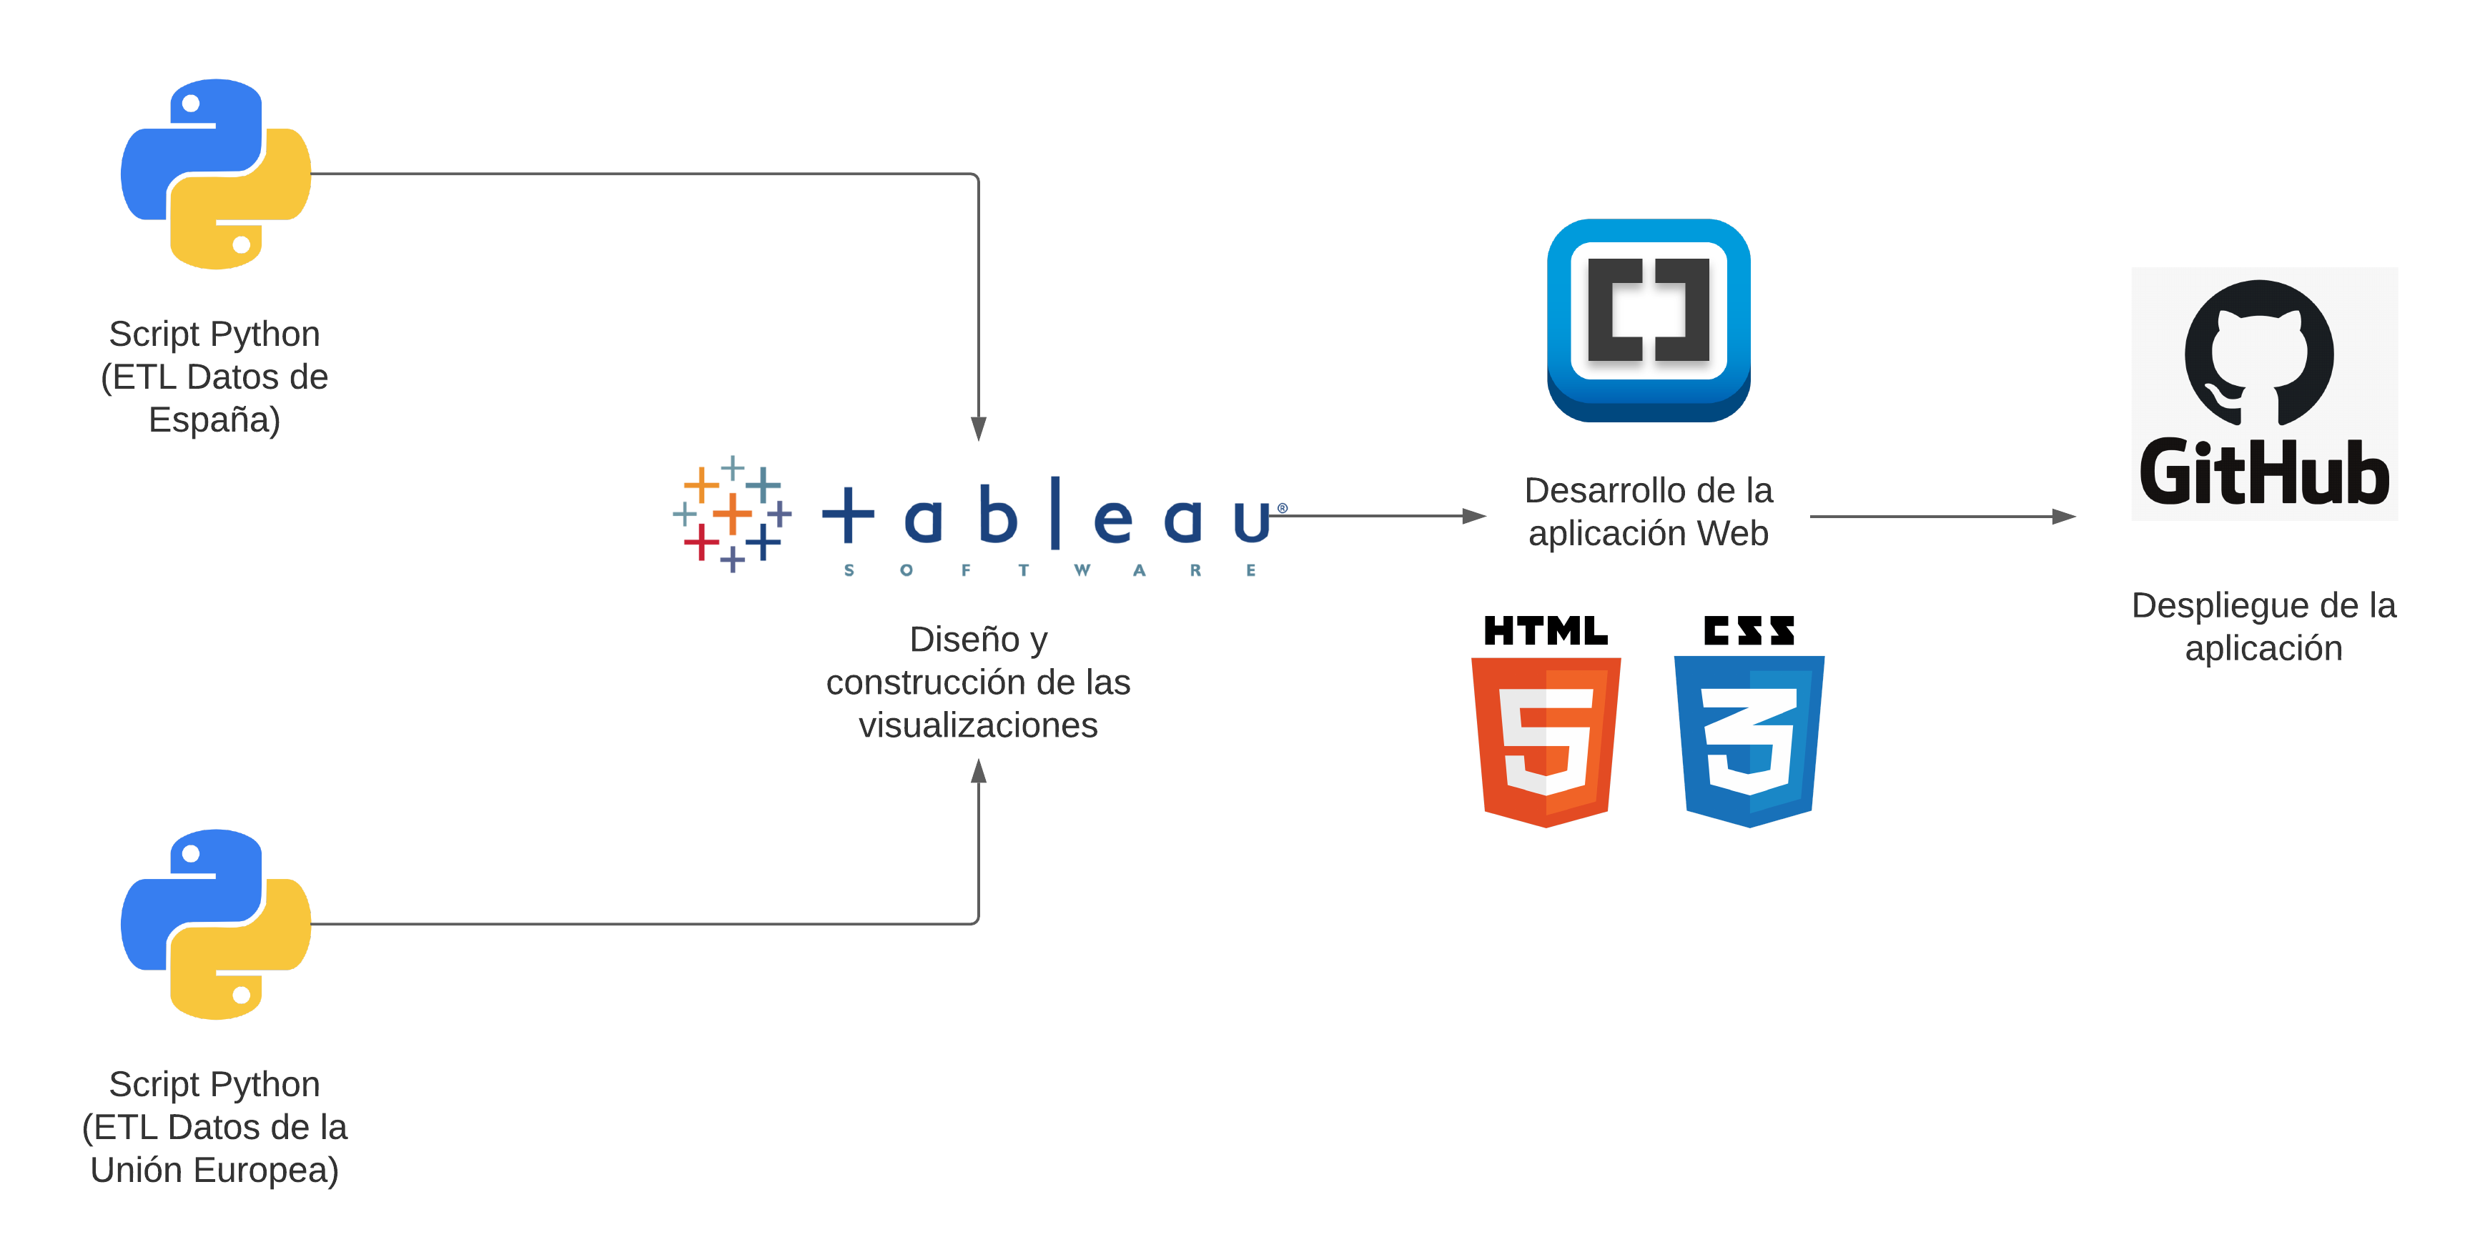

Fuente: Elaborada por el autor

Este planteamiento se enmarca en un único objetivo a nivel general, el de mejorar el conocimiento de un determinado país en un contexto a nivel europeo.

## Estructura de la memoria

>>Revisar al final este punto

Para entender el desarrollo del trabajo realizado se detallan los siguientes capítulos que definen la estructura del documento.

El primer capítulo comienza con la definición de un contexto donde se exponen los principales trabajos y autores relacionados con las metodologías similares a la propuesta, mostrando así el conocimiento ya existente en este ámbito de estudio, junto con los problemas relacionados encontrados que se pretenden solucionar.

Seguidamente, en el segundo capítulo se exponen los objetivos y la metodología de trabajo, esto es, lo que se pretende conseguir, las soluciones a implementar, y a que conclusiones se quiere llegar con la realización del trabajo. De este modo, se definen los objetivos generales del estudio y los objetivos específicos para llevar a cabo cada tarea del desarrollo. Por último, en otro apartado de este mismo capítulo, se muestra paso a paso la metodología seguida para la realización de estos objetivos específicos.

A continuación, en un total de tres capítulos, se describe el desarrollo completo del estudio realizado.

El tercer capítulo presenta la identificación de requisitos donde se realiza una breve introducción a los contenidos implicados, los usuarios objetivo, la materia a enseñar y el contexto de uso habitual. Un cuarto capítulo más extenso con la descripción de la metodología, es decir, un manual detallado de como poder replicarla en distintos entornos, todo ello acompañado de los correspondientes diagramas y figuras que muestran cómo aplicar la metodología, esto es, el proceso de extracción y tratamiento de los datos, el proceso de construcción de las visualizaciones que ilustran los datos, y el proceso realizado para la construcción de la aplicación web donde se muestran los resultados obtenidos. El quinto capítulo y último de esta sección, trata sobre la evaluación que valida la metodología propuesta que soluciona los problemas encontrados, para ello se llevaran a cabo una serie de cuestionarios a los usuarios objetivo del estudio, y de esta forma extraer las conclusiones pertinentes que aseguren el cumplimento de los objetivos propuestos para la solución de los problemas en la metodología.

Finalmente, en el sexto capítulo se expone un breve resumen de las contribuciones del trabajo realizado, el alcance y las conclusiones extraídas de la realización del desarrollo, de esta forma poder definir posibles líneas futuras que aporten valor añadido a la metodología.

# Contexto y estado del arte

En la actualidad existen infinitas visualizaciones sobre datos de un país, basta con realizar una búsqueda en internet sobre un tema concreto y aparecerán numerosas noticias, gráficos y opiniones relacionadas, muchas veces sin un contexto o perspectiva que permita sacar alguna conclusión clara en el lector.

Una de las páginas web más conocidas actualmente en la visualización de datos y que ha servido de motivación en la realización de este proyecto es  <https://ourworldindata.org/> que reúne todo tipo de artículos acerca de distintos temas muy variados sobre los países a nivel mundial, y los presenta mediante una visualización dinámica e informativa por si sola, junto con una descripción acerca de lo que se está mostrando. Este es el rumbo que se pretende seguir en la realización de este trabajo, pero enfocándolo en un país en concreto y siguiendo una metodología que solucione los problemas encontrados. Otra página web similar es <https://datosmacro.expansion.com/paises/espana>, que reúne los datos sobre un determinado país y permite hacer comparaciones con otros países, el inconveniente es que se trata de una web con visualizaciones pobres y confusas, en definitiva, mal construida.

Para el tema propuesto que se enmarca en la Unión Europea, se tienen datos oficiales y accesibles de forma online, pero a menudo son complicados de encontrar, incompletos y se encuentran dispersos. Es el caso por ejemplo del <https://www.ine.es/index.html> donde se almacenan todo tipo de datos de interés sobre España, pero las visualizaciones no son claras, están ordenadas de forma ambigua, son difíciles de encontrar y la mayoría no cubren muchos años, presentando valores actuales o de 10 años atrás, de esta forma no se percibe una evolución del todo real. A su vez son complicadas de extraer por el formato escogido, la información se encuentra en numerosos y extensos documentos que en definitiva no son manejables para el usuario medio, y por último muestran los datos aislados sin contexto o perspectiva frente a otros países o épocas.

Un caso parecido referente a temas económicos es <https://data.worldbank.org/> que presenta un apartado “open data” donde almacenan hasta 5062 datasets y que puedes buscar mediante palabras clave que no siempre muestran la información que buscas. El problema principal en este caso es que la información que poseen está aislada para años en concreto sobre temas meramente económicos de los países y al igual que en el caso anterior no los muestran dentro de un contexto.

Esta vez referente en su mayoría a temas europeos sobresale <https://elordenmundial.com/> que presenta mapas y gráficos de temas importantes y otros más diversos acerca de la Unión Europea como por ejemplo los principales países productores de cerveza, o el color de cada pasaporte en el mundo. El problema encontrado aquí es que muchas veces las descripciones de los gráficos son subjetivas y los datos al igual que en las anteriores (muchas veces porque no es necesario para los temas que representan) no se muestran en un contexto de evolución en el tiempo sino en determinados momentos concretos. De todas formas, es una página web muy útil y que también ha servido de referencia para la realización de este trabajo, ya que presenta visualizaciones llamativas y claras que además resultan interesantes para el lector.

En cuanto a noticias o artículos relacionados con el tema propuesto, un gran número de ellos son de opinión que muestran unos datos concretos interesantes en el momento de su realización, o están sesgados por el escritor o la editorial, sin mostrar una evolución anterior o en ocasiones alterando la visualización de tal forma que, aunque los datos sean correctos, se percibe una información equívoca a la real. Un ejemplo de esto referente a España puede ser la distinta forma de presentar una misma información con los mismos datos, pero de forma muy diferente, es el caso de estas dos noticias <https://www.lamoncloa.gob.es/serviciosdeprensa/notasprensa/trabajo14/Paginas/2022/040122-paro-diciembre.aspx> y <https://www.elmundo.es/economia/2022/01/04/61d3f1a7fdddff331a8b4578.html> donde se habla de la situación del desempleo en España pero desde un lado solo se percibe lo positivo mientras que del otro solo se comenta lo negativo, aun comentando el mismo tema con datos ciertos y reales en los 2 casos.

>>Añadir (Es conveniente que revises los estudios actuales publicados en la línea elegida, y deberás consultar diferentes fuentes. No es suficiente con la consulta on-line, es necesario acudir a la biblioteca y consultar manuales. Hay que tener presente los autores de referencia en la temática del trabajo de investigación. Si se ha excluido a alguno de los relevantes hay que justificar adecuadamente su exclusión. Si por la extensión del trabajo no se puede señalar a todos los autores, habrá que justificar por qué se han elegido unos y se ha prescindido de otros)

de esta forma reunir lo mejor de cada parte para construir una metodología más potente en la extracción de conclusiones y que se pueda abstraer para llevarla a cabo en otros estudios relacionados, por ejemplo, otro país, otra organización u otra institución.

Esta problemática se repite en gran cantidad de visualizaciones online y es por ello por lo que en este trabajo se pretende conseguir un análisis objetivo y enmarcado en un contexto lo más amplio posible respecto al tiempo y frente a los demás países de la Unión Europea en este caso. De esta manera definir una metodología extrapolable en un futuro para otros ámbitos.

# Objetivos concretos y metodología de trabajo

En esta sección se define el objetivo general y los objetivos específicos en el desarrollo de la metodología que da solución a la problemática propuesta.

## Objetivo general

La finalidad última es la de incrementar el conocimiento mediante visualizaciones interactivas sobre los datos de un país en cuanto a temas económicos, sociales, calidad de vida o salud, dentro de un contexto temporal y situacional desde una perspectiva europea.

## Objetivos específicos

Para cumplir el objetivo general que se menciona anteriormente se van a llevar a cabo una serie de tareas durante el desarrollo del trabajo que consisten en lo siguiente:

* Explorar el contexto donde se enmarca la nueva metodología propuesta.
* Definir cuáles son los principales temas por tratar e identificar las posibilidades de captura de los datos.
* Construir un sistema de extracción, transformación y carga de los datos necesarios para llevar a cabo el estudio.
* Diseñar los estilos de visualización de datos para que cumplan con el objetivo general indicado.
* Describir las figuras mostradas de forma objetiva y con un orden definido dentro de diferentes categorías relacionadas.
* Desarrollar la aplicación web que mostrará los dashboards construidos junto con las descripciones.
* Evaluar el diseño y la aplicabilidad de la metodología mediante la validación de usuarios.

## Metodología del trabajo

En orden de cumplimentar los objetivos indicados se ha configurado una metodología como la que se describe en la figura 1.

**Figura 2.** Diagrama de la metodología para la elaboración del estudio

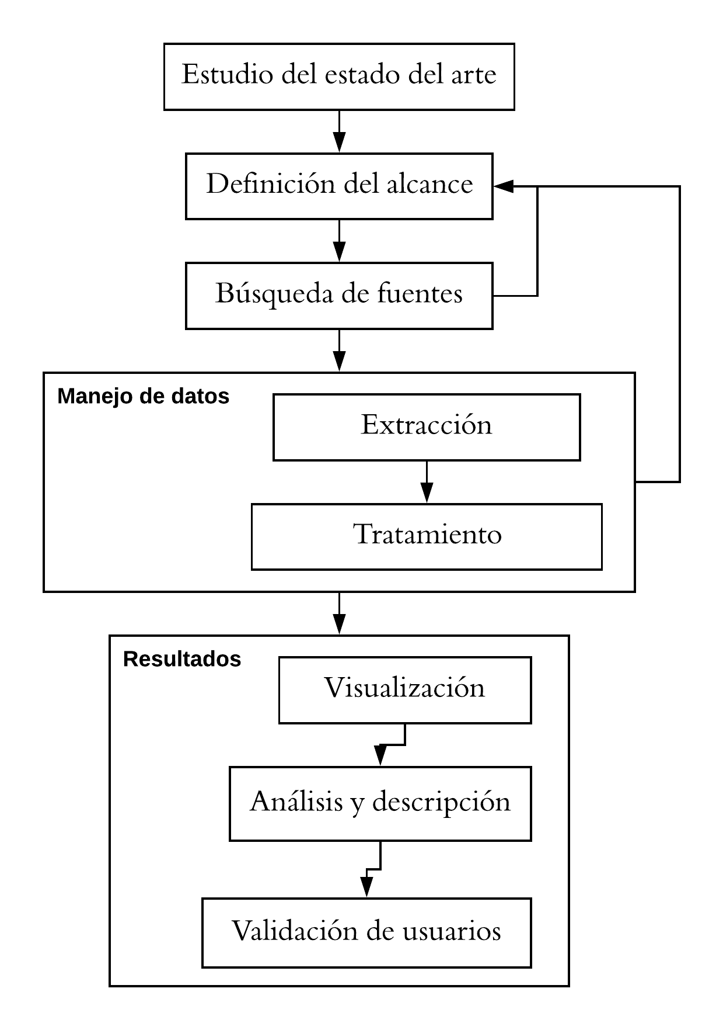

Fuente: Elaborada por el autor

**Estudio del estado del arte:** Es necesario conocer el contexto y cuáles son los problemas que existen en proyectos similares, que traten temas vinculados al que pretende resolver la metodología propuesta, y para ello se debe realizar una investigación previa. Esta parte es importante para poder hacer una contribución relevante y que nuestro trabajo tenga un valor añadido.

**Definición del alcance:** Muchas veces los objetivos propuestos no se pueden cumplir por diversas razones, quizá no haya datos suficientes, sean incompletos o erróneos, y en otras ocasiones las fuentes encontradas no sean de confianza. Este paso se debe realizar de forma iterativa a lo largo del desarrollo del trabajo, hay que ir descubriendo que datos se tienen disponibles y como se pueden encajar dentro de un contexto o que cumplan unos mínimos para los objetivos que se han propuesto.

**Búsqueda de fuentes:** En este paso se lleva a cabo un proceso de búsqueda de datos masivos acerca de la problemática a tratar en el trabajo, en este caso sobre España y la Unión Europea. Para ello se deben utilizar herramientas y recursos adecuados tanto de forma online en internet como de artículos académicos y científicos disponibles. Es muy importante contrastar que la información que se aporta sea veraz.

**Manejo de datos:** La parte más importante del proyecto, los datos, son los cimientos de todo el desarrollo y deben cumplir con una serie de requisitos primordiales que son, completitud, veracidad y relevancia. Para conseguir estos datos en la forma que se necesita se tienen 2 subprocesos:

* **Extracción:** Proceso por el cual se obtienen los datos, en este caso se han utilizado 2 formas diferentes, la primera que consiste en descargar los datasets directamente en crudo de la fuente, y la segunda mediante la construcción de un método de “web scraping” que recopila la información de forma automática de la web.
* **Tratamiento:** A parte de los requisitos mencionados anteriormente, los datos deben cumplir con un formato y forma adecuados que permita su correcto análisis y posterior visualización. Para ello mediante el lenguaje Python se lleva a cabo todo un proceso de limpieza y transformación de los datos, esto es, filtrar, cambiar formatos, eliminar vacíos o modificar tipos.

**Resultados:** Una vez se tienen los datos cumpliendo todos los requisitos es momento de mostrarlos de forma clara y objetivo al usuario en orden de aumentar sus conocimientos de forma sencilla, para ello se realiza lo siguiente:

* **Visualización:** Se construyen todas las visualizaciones necesarias que permitan conocer la información que se pretende aportar de forma completa, correcta, a la vez que estética para que el usuario reciba la información fácilmente sin esfuerzo y reduciendo al máximo las probabilidades de error al extraer conclusiones.

Este paso se realiza con la herramienta software Tableau que permite la construcción de visualizaciones con grandes volúmenes de datos de forma intuitiva y con numerosas opciones potentes de cálculo.

Finalmente se construye una página web donde se exponen todos los resultados del estudio haciendo uso de lenguaje HTML, CSS y Bootstrap.

* **Análisis y descripción:** Con las figuras ya construidas y ubicadas en un contexto se pueden definir los principales cambios observables y cuantificables de tal forma que se percibe como ha sido la evolución y la situación actual del país (en este caso España) desde una perspectiva que engloba a la Unión Europea y los países miembros.
* **Validación de usuarios:** Se trata de un paso necesario para comprobar que la metodología propuesta es válida para los lectores que al final son los usuarios finales del estudio y los que se van a apoyar en un futuro de este documento. Para ello se van a realizar una serie de entrevistas con el objetivo de sacar conclusiones y solucionar errores y ambigüedades.

El objetivo final como se comenta al principio del documento, son las personas que no tienen por qué disponer de un conocimiento extenso sobre el tema ni ser expertos en la problemática tratadas, el público objetivo es cualquier individuo que quiera informarse y conocer la situación real desde una perspectiva europea, esto se desarrolla más en detalle en la siguiente sección de identificación de requisitos.

# Desarrollo específico de la contribución

En este apartado se detalla el desarrollo del trabajo, pasando por la identificación de los requisitos, la descripción de la metodología y la evaluación que la valida.

## Identificación de requisitos

La idea principal y por la que surgió la temática escogida para la realización del proyecto es la de mostrar grandes cantidades de datos sobre un país concreto de tal forma que pueda ser comprendida por la gran mayoría del público, es decir, el usuario medio no debería tener un nivel muy alto de conocimiento sobre la Unión Europea o que concepto mide el PIB de un país. Se entiende por usuario medio a una persona que suele estar interesada por este tipo de noticias, pero no es un experto en la materia, pueden ser lectores habituales de prensa escrita que además están familiarizados con las nuevas tecnologías. Según <https://es.statista.com/estadisticas/476755/distribucion-de-lectores-de-periodicos-en-espana-por-edad/> las edades promedio de los individuos más interesados en prensa van desde los 25 años hasta los más de 64 años como se muestra en la figura 3.

**Figura 3.** Distribución porcentual de los grupos de edad que leyeron prensa en 2020

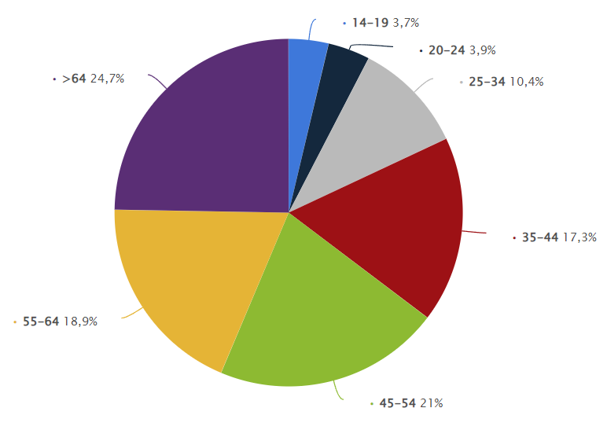

Sin embargo, el público interesado en las nuevas tecnologías es algo diferente como nos indica <https://www.ine.es/ss/Satellite?L=es_ES&c=INESeccion_C&cid=1259925528559&p=%5C&pagename=ProductosYServicios%2FPYSLayout&param1=PYSDetalle&param3=1259924822888> donde se observa que el público más aficionado al uso de internet comprende las edades entre los 16 años y los 54 años, como se observa en la figura 4.

**Figura 4.** Grupos de edad que han usado internet de forma frecuente en 2021

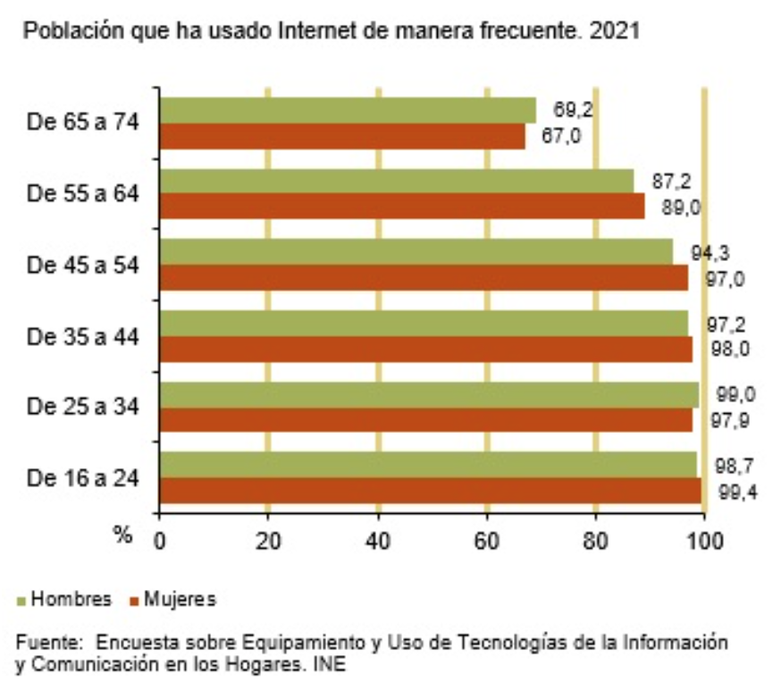

En este trabajo se pretende cruzar estos datos y poner el foco a la hora de evaluarlo en las personas que comprendan las edades entre 25 y 54 años que deberían poder extraer información de forma sencilla y clara, y ser capaces de poder sacar sus propias conclusiones. No se trata de un trabajo educativo, es más correcto situarlo en un marco informativo.

La materia sobre la que se quiere informar es la posición de un determinado país frente a sus vecinos europeos, y es por ello por lo que se necesitan los datos vinculados a esta materia que se puedan localizar y sean completos y fiables. A continuación se enumeran estos datos que se pretenden extraer.

* Unión Europea
  + Índice de los Derechos humanos
  + Producto interior bruto
  + Ingresos fiscales
  + Impuestos
  + Gasto público y distribución
  + Índice de desigualdad GINI
  + Tasa de desempleo
  + Esfuerzo vs productividad
  + Percepción de la corrupción
  + Emisiones de CO2
  + Territorio dedicado a fines agrícolas
  + Factores de riesgo para la salud
  + Alimentación y salud
  + Factores de riesgo en niños
  + Muertes por conflictos o terrorismo
* España
  + Índice de los derechos humanos
  + Producto interior bruto
  + Deuda (% del PIB)
  + Déficit (% del PIB)
  + Índice de precios al consumo
  + Exportaciones e Importaciones
  + Ingresos fiscales
  + Gasto público y distribución
  + Índice de desigualdad GINI
  + Tasa de desempleo
  + Salario mínimo interprofesional
  + Esfuerzo vs productividad
  + Percepción de la corrupción
  + Emisiones de CO2 per cápita
  + Consumo y generación de energía
  + Energías renovables
  + Territorios con fines agrícolas
  + Factores de riesgo para la salud
  + Número de homicidios y suicidios
  + Alimentación y salud
  + Factores de riesgo en niños
  + Población y esperanza de vida
  + Balanza demográfica

Se ha escogido esta información por las siguientes razones, en primera instancia se ha decidido capturar esta información por pertenecer a las categorías que la Unión Europea denomina como “Las cuatro prioridades” <https://european-union.europa.eu/priorities-and-actions/eu-priorities_es> y coloca como las más importantes y donde hay que poner el foco, que son, “proteger a los ciudadanos y las libertades, desarrollar una base económica sólida y dinámica, construir una Europa climáticamente neutra, ecológica, justa y social, y promover los intereses y valores europeos en el mundo”.

Teniendo clara la temática, los datos y el público objetivo, se comienza con el desarrollo poniendo en práctica lo aprendido en el posgrado.

## Descripción de la metodología

Se trata de una nueva metodología para la exposición de grandes cantidades de datos referentes a un país de la Unión Europea, y, por tanto, resulta necesaria la ejecución de tres grandes bloques.

El primer bloque referente a la búsqueda y captura de datos, tratamiento y posterior carga de estos, el segundo bloque vinculado con el diseño y construcción de las visualizaciones interactivas que le dan forma al trabajo, y un tercer y último bloque que permita el despliegue de todas las visualizaciones realizadas con el fin de presentarlas de forma ordenada, con el formato correcto y la claridad y completitud adecuadas. (ver figura 5)

**Figura 5.** Bloques en el desarrollo

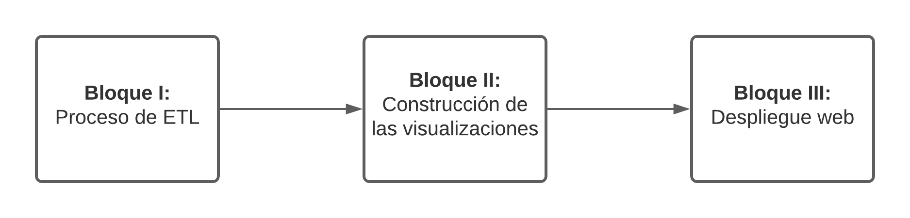

A continuación, se exponen las herramientas y tecnologías necesarias para la correcta ejecución de cada uno de los bloques correspondientes a la metodología.

### Bloque I: Proceso de ETL (extracción, transformación y carga de datos)

Para llevar a cabo este proceso es necesario realizar como primer paso una búsqueda exhaustiva de los datos disponibles referentes al tema sobre el que se va a realizar la exposición y que se han relatado en el apartado anterior de identificación de requisitos, en este caso, sobre los datos más relevantes de España como país, y los datos sobre la Unión Europea (el conjunto de países miembros) que aportarán contexto y perspectiva a los datos.

#### Fuente de los datos

Referente a los datos europeos, el estudio se ha llevado a cabo a partir de los datos extraídos de <https://ourworldindata.org/> por ser la fuente de datos más fiable y completa encontrada, además cuenta con la colaboración y apoyo de las instituciones académicas e informativas más influyentes y mejor valoradas del mundo como son las universidades de Oxford, Harvard, Stanford, Berkeley, Cambridge o el MIT, además de medios de comunicación como New York Times, The Guardian, CNN, The Wall Street Journal o el Washington Post entre otros.

En cuanto a los datos sobre España, se ha utilizado la aplicación web <https://datosmacro.expansion.com/paises/espana> que se trata de una web muy completa y con una gran cantidad de información reunida sobre España y otros paises. Utiliza fuentes fiables que son oficiales y reúne todos los datos en tablas, con las que se ha podido trabajar mediante un método de *‘web scrapping’* que se explica más adelante para la extracción de información. Algunas de sus fuentes más relevantes que utiliza son: Instituto Nacional de Estadística (INE), Oficina europea de Estadística (Eurostat), Fondo Internacional Monetario (IMF), Banco mundial, Banco central europeo o Banco de España.

Es importante en este punto escoger los datos más acertados encontrados, descartando algunos más relevantes pero que no cumplen con los requisitos mínimos para ser una información veraz o correcta.

Una vez se tienen las fuentes de los datos localizadas y se conocen los datos relevantes que se quieren extraer, es momento de construir los scripts que nos van a permitir realizar el proceso de ETL.

#### Extracción y tratamiento de los datos

En el proceso de captura y transformación de los datos se ha utilizado el lenguaje de programación Python junto con las librerías Pandas, Matplotlib, BeautifulSoup y Request. Se trata de la herramienta más adecuada y sencilla para esta labor. Es uno de los lenguajes de programación más populares actualmente por su clara legibilidad, y al ser multiparadigma permite que el programador no tenga que adaptarse a un estilo concreto. Sirve tanto para la programación imperativa, como para la funcional o la orientada a objetos. Utiliza un tipado dinámico y conteo de referencias, además de la resolución dinámica de nombres.

**Figura 6.** Logotipo de Python



Es uno de los lenguajes más utilizados para el tratamiento de datos por estas propiedades y sobre todo por las librerías tan útiles que lo componen, véase: Numpy, Pandas, Matplotlib, Scipy o Marino. En este caso se ha utilizado Pandas por ser muy útil con el análisis, transformación y visualización de los datos, además permite construir estructuras de datos de alto nivel.

<https://www.python.org/>

[pandas - Python Data Analysis Library (pydata.org)](https://pandas.pydata.org/)

En la elaboración de los scripts de Python se ha utilizado la interfaz Jupyter Notebook, se trata de un entorno de desarrollo para multitud de lenguajes, entre ellos, Python, y permite definir de una forma clara y sencilla las instrucciones como si se tratase de un cuaderno, de esta forma permite añadir títulos, anotaciones y comentarios de una manera que la pueda entender alguien que no se dedique de forma exclusiva a la programación. Esto hace más sencillo compartir el código en distintos formatos como .pdf por ejemplo, e incluir todo tipo de anotaciones que ayuden y guíen al usuario que pretenda implementar la nueva metodología.

Para su instalación y posterior uso, solo es necesario seguir las instrucciones disponibles en el siguiente enlace [Project Jupyter | Installing Jupyter](https://jupyter.org/install) , se puede instalar dentro de un sistema de gestión de entornos como es [Installation — conda 4.11.0.post20+db4e1c0f2 documentation](https://docs.conda.io/projects/conda/en/latest/user-guide/install/index.html).

**Figura 7.** Logotipo de Conda



**Figura 8.** Logotipo de Jupyter Notebook



Una vez instalado solo es necesario ejecutar *‘Jupyter Notebook’* donde se puede comenzar con la creación de los scripts. Para ello accedes a la carpeta donde decidas posicionarlos, como se ve en la figura, y se pulsa sobre la pestaña *‘new’* que despliega varias opciones, en este caso la que interesa es Python 3.

**Figura 9.** Creación script en Jupyter Notebook

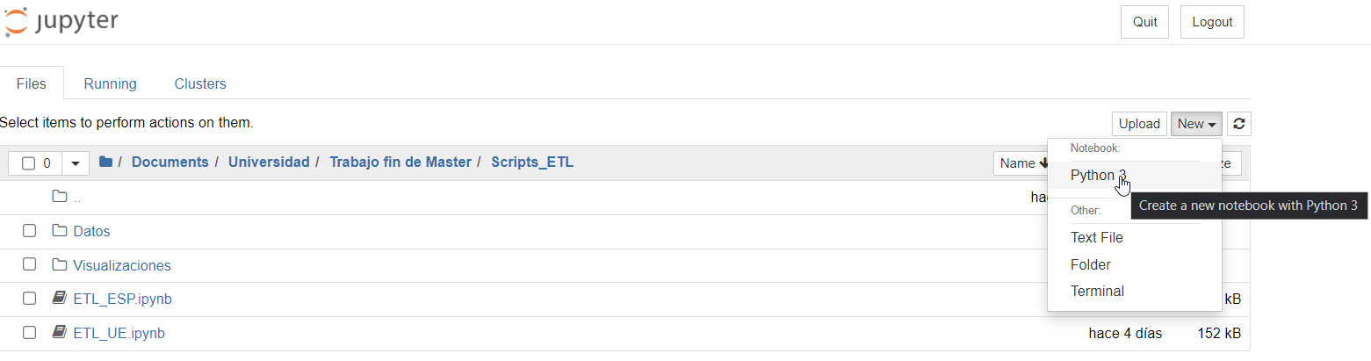

Para la instalación de las librerías necesarias ya comentadas, solo es necesario ejecutar las siguientes instrucciones desde el prompt de Conda:

* pip install pandas
* pip install matplotlib
* pip install request
* pip install beautifulsoup

Hecho esto ya solo se deben importar para su uso desde el script creado. De esta forma se puede comenzar con la elaboración de los programas para extraer, transformar y cargar los datos.

Además de la descarga directa de los datasets como archivos *‘comma separated values’* (.csv), se ha utilizado un método de *‘web scrapping’* con el fin de leer los datos de la propia web, ya que, aun siendo datos abiertos de uso público, no están disponibles para su descarga. Para ello se han utilizado las librerías Beautifulshop, requests y pandas, a continuación, se observa un ejemplo de código con los comentarios correspondientes para la extracción del producto interior bruto en España:

# URL de los datos

url="https://datosmacro.expansion.com/pib/espana"

# Peticion GET con el "crudo" del contenido HTML

html_content = requests.get(url).text

# Analisis del contenido HTML

soup = BeautifulSoup(html_content, "lxml")

# Extracción de tablas

tablas = soup.find_all('table')

# Extracción de valores de la tabla

tr = tablas[**2**].tbody.find_all("tr")

df_pib_esp = pd.DataFrame(columns = ['FECHA' , 'PIB', 'PIB_VAR_PORCENTAJE'])

i = **0**

**for** i **in** range(len(tr)):

values = []

**for** td **in** tr[i].find_all("td"):

values.append(td.get("data-value"))

**if** values[**0**] != '0' **and** values[**1**] != '0' **and** values[**3**] != '0':

df_pib_esp = df_pib_esp.append({'FECHA' : values[**0**] , 'PIB' : values[**1**], 'PIB_VAR_PORCENTAJE' : values[**3**]} , ignore_index=True)

i = i + **1**

# Modificación de tipos y guardado de datos

df_pib_esp[['PIB', 'PIB_VAR_PORCENTAJE']].astype(float)

df_pib_esp['FECHA'] = pd.to_datetime(df_pib_esp.FECHA)

df_pib_esp['FECHA'] = df_pib_esp['FECHA'].dt.year

Al final del script todos los datos extraídos se reúnen en una sola tabla que será la utilizada en el momento de construir las visualizaciones. En el Anexo se dejan los scripts completos para su análisis.

Por otro lado, para el caso en el que se han descargado los datasets directamente en formato csv, se debe realizar también un tratamiento de los datos que nos permitan tener una información con el formato correcto, limpia y con la extensión correcta, un ejemplo de transformación sencillo sería el siguiente, con la cantidad de población total en la Unión Europea:

# Lectura del dataset descargado manualmente

df_population = pd.read_csv("Datos/Generales_UE/Salud_alimentacion_contaminacion/population-since-1800.csv")

# Filtrado de paises de la Union Europea

df_population = df_population[df_population.Entity.isin(countries)]

# Renombrado de columnas

df_population_UE = df_population.rename(columns={'Entity': 'COUNTRY', 'Code': 'ISO_CODE', 'Year': 'YEAR', 'Population (historical estimates)': 'POPULATION'})

# Filtrado de años necesarios

df_population_UE = df_population_UE[df_population_UE['YEAR'] >= min_year]

# Guardado de los datos

df_population_UE.to_excel('Datos/Generales_UE/UE/Paz_y_seguridad/population_UE.xlsx', index = False, sheet_name='population_UE')

En el Anexo se puede encontrar el código completo para su análisis.

Al ejecutar los dos scripts de Python nos quedará toda la información extraída de forma local en formato Excel (.xlsx), de la siguiente forma:

**Figura 10.** Carpetas creadas por los scripts

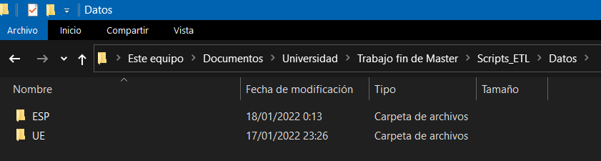

Dos directorios separados, uno para los datos referentes únicamente a España, y otro vinculada solo a los datos de la Unión Europea. (ver figura 10)

En la carpeta del país podemos encontrar lo siguiente. (ver figura 11)

**Figura 11.** Contenido de la carpeta del país

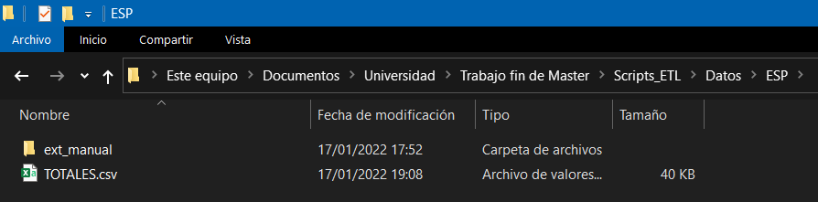

Contiene el archivo ‘TOTALES.csv’ que contiene todos los datos ya tratados sobre España. En la carpeta de la Unión Europea podemos encontrar lo siguiente. (ver figura 12)

**Figura 12.** Contenido de la carpeta de la Unión Europea

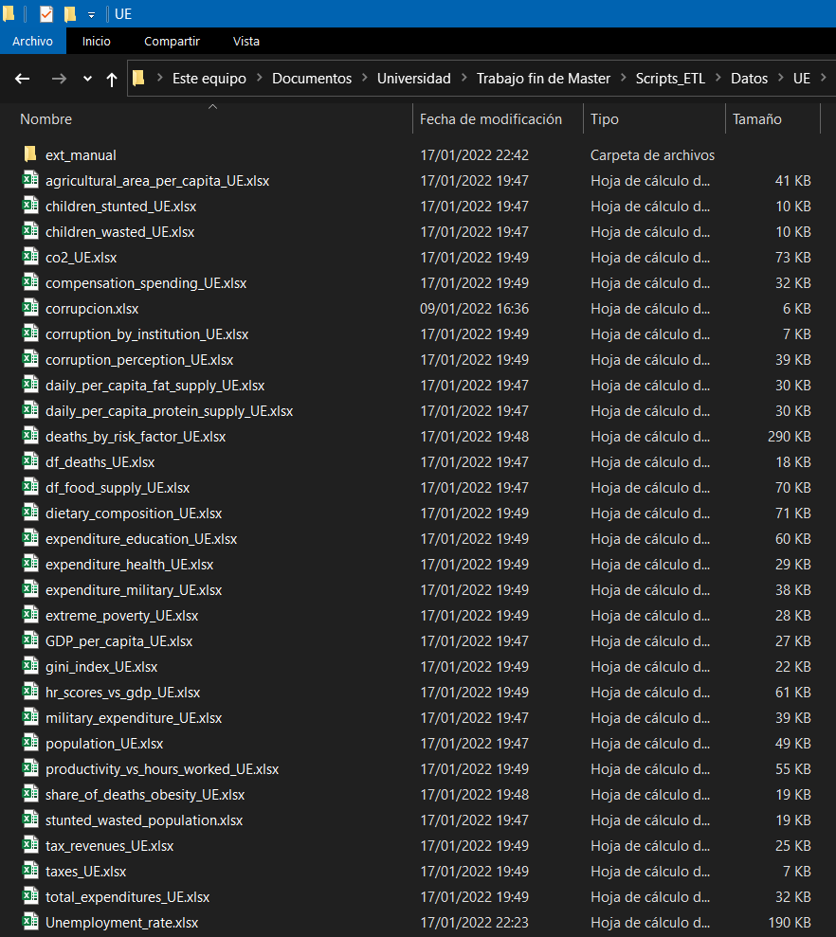

En los directorios *‘ext_manual’* están los datos que no han sido tratados todavía y sirven para alimentar los scripts de ETL.

De esta forma ya se tienen todos los datos extraídos y tratados que se van a utilizar en las visualizaciones necesarias para el trabajo.

### Bloque II: Diseño y construcción de las visualizaciones

En la elaboración de las visualizaciones interactivas se ha utilizado el software de análisis e inteligencia de negocios Tableau. Permite la construcción de análisis visuales que muestran los datos de forma clara y con un gran número de posibilidades que facilitan la comprensión del lector, y hace más fácil explorar los datos para descubrir tendencias, problemas, puntos de mejora, o simplemente una descripción de la información rápida que permita comprender los datos.

**Figura 13.** Logotipo de Tableau Software



<https://www.tableau.com/es-es/why-tableau/what-is-tableau>

Para su instalación lo más sencillo es acceder a su sitio web y comenzar con la versión gratuita de ‘Tableau Desktop’, que se trata de una versión de prueba de 14 días. En este caso se utiliza la versión de estudiantes que es la que proporciona la universidad y la que se ha estudiado en las diferentes asignaturas del Máster.

Una vez instalado solo es necesario ejecutarlo y empezar con la importación de los datos. En este caso se trata de un set de datos en formato Excel (.xlsx), pero Tableau posee una inmensa variedad de formatos aceptados para importar, desde datos en streaming desde un servidor a archivos locales, en json, csv e incluso pdf.

Para importar estos datos accedemos a la pestaña que se muestra en la figura y pulsamos sobre el formato de los datos objetivo.

**Figura 14.** Importar datos en Tableau

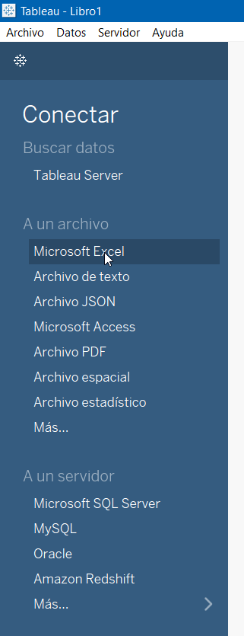

De esta forma importamos los datos y podemos comenzar a darles forma. Tableau siempre presenta una primera hoja referida a la fuente de datos, por si fuera necesario un tratamiento de estos, en este punto el software también es muy potente y nos muestra un gran número de opciones disponibles para el manejo de los datos, en la figura se muestra un ejemplo de lo que podemos ver en esta hoja.

**Figura 15.** Ejemplo de hoja en Tableau para el tratamiento de datos

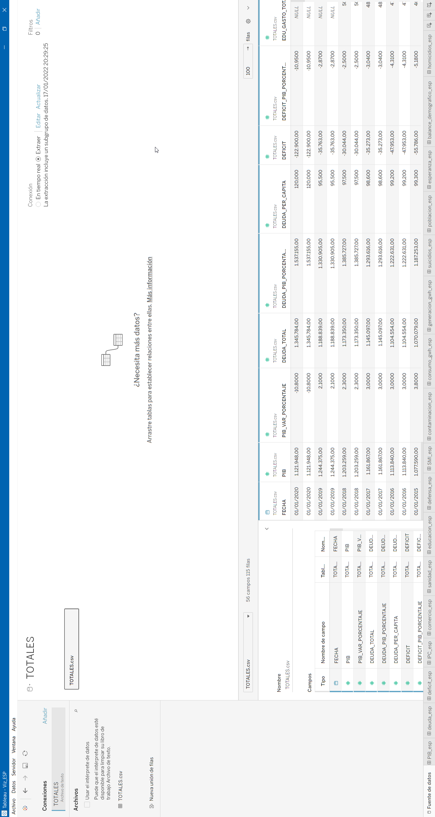

Cuando los datos ya se encuentran importados, es momento de comenzar con la construcción de las visualizaciones. Para ello se crea una hoja nueva donde se tienen los siguientes parámetros que se muestran en la figura:

1. Muestra todas las columnas de las que se forma la tabla importada e indica también el tipo de dato del que se trata
2. En este apartado se incluyen las páginas que pueden formar la visualización, un ejemplo sería un año por página, y se puede utilizar para mostrar los datos para un año en concreto de la variación respecto al anterior. Se puede mover la barra interactiva para ir desplazándote entre los años.
3. Se utiliza para añadir los filtros necesarios, por ejemplo, cuando se tienen datos de muchos países y solo quieres mostrar los de uno determinado.
4. En este recuadro se colocan las variables de las que se quieren mostrar cierta información, es una propiedad fundamental para la visualización, añaden detalles y contexto a la vista.
5. Como en cualquier gráfico normal, necesitas una variable en el eje X y otra variable en el eje Y, en Tableau este es el apartado donde se añaden esas variables.
6. Vista donde se representa toda la visualización que se está construyendo.

**Figura 16.** Parámetros de una hoja de visualizaciones en Tableau

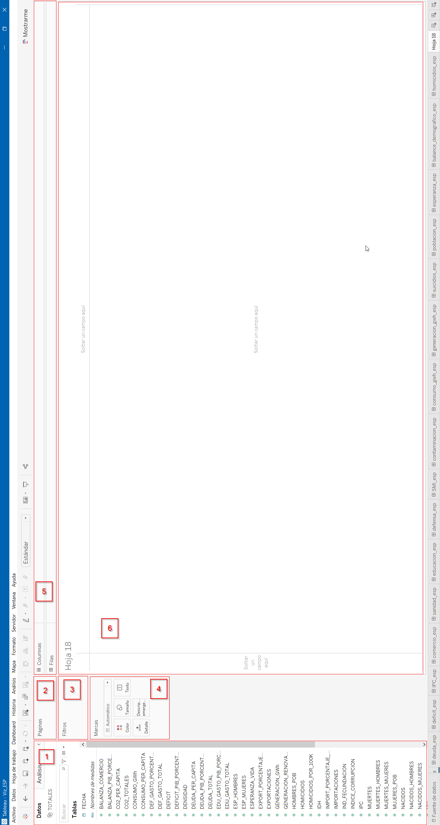

A continuación, en la figura se muestra un ejemplo de una de las visualizaciones del trabajo para comprobar cómo se construiría.

**Figura 17.** Ejemplo de construcción de una visualización simple

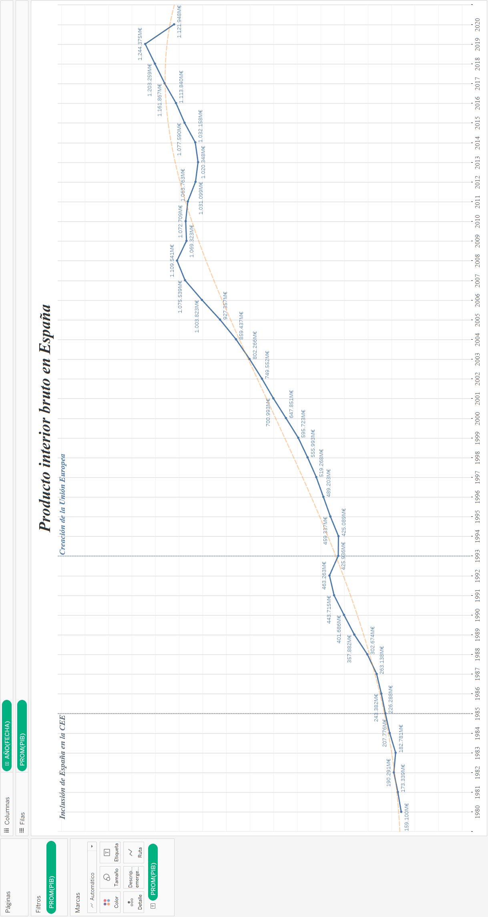

Principalmente se puede comprobar que tenemos dos variables cuantitativas, la fecha en años, y el producto interior bruto de España en millones de euros. Colocamos la fecha en el eje X y el promedio del PIB en el eje Y. Tableau por defecto con estas variables mostrará un gráfico de líneas, pero esto se puede cambiar de forma sencilla en el apartado marcas que se vio anteriormente.

Una vez se tiene el gráfico simple construido, se puede empezar a dar un formato concreto, esto es, colores, tamaños, etiquetas, añadir filtros, e incluso desde la pestaña ‘análisis’ se puede añadir líneas de tendencia o constantes. También podemos añadir lo que se conocen como ‘acciones’ muy útil a la hora de relacionar varios gráficos en un dashboard para que interactúen entre sus distintas hojas, de esta forma la información se vuelve más dinámica permitiendo filtrar ciertos datos de varias zonas distintas para ver los datos con mayor claridad.

Para desarrollar más este ejemplo y poder explorar todas las opciones que ofrece Tableau, se tiene lo siguiente, desde el botón derecho del ratón sobre el panel principal de la vista, está la opción formatear, desde este menú que se abre a la izquierda tenemos todo tipo de propiedades que podemos aplicar sobre el panel, esto es, cada una de las fuentes de texto que forman la hoja, desde el título hasta las descripciones emergentes, concretando si se quiere modificar solo filas, columnas o todo. También la posición de las líneas, a la izquierda, centrado o a la derecha, para cada uno de estos textos informativos, el color, tamaño u opacidad de cada elemento de la vista, el grid que marca los bordes del panel o las diferentes líneas del gráfico como la de tendencia, de cuadrícula, de caída, de ejes o de cero, todas son personalizables.

**Figura 18.** Formatear el panel en Tableau

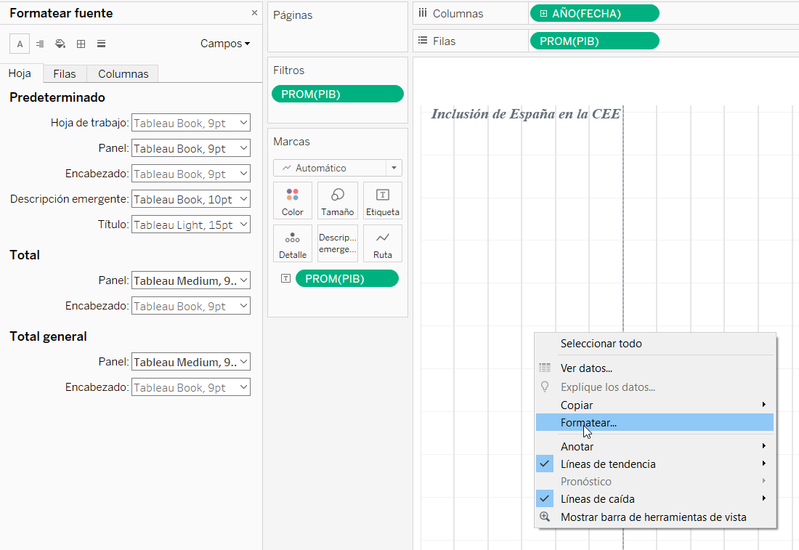

Al igual los ejes también son personalizables no solo en formato sino en intervalo y marcas de graduación.

**Figura 19.** Editar los ejes en Tableau

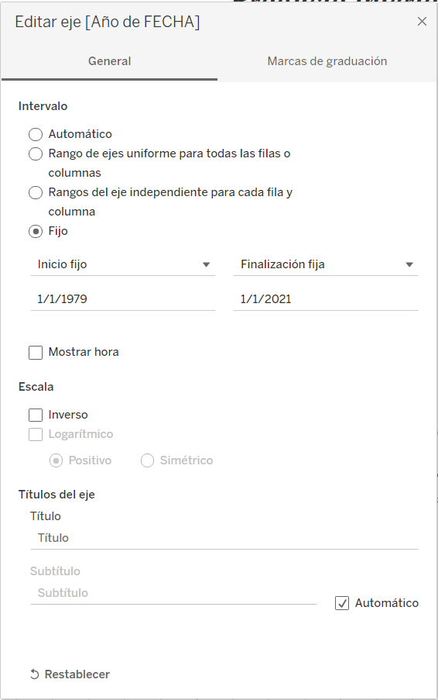

En definitiva, se trata de un software muy potente que permite realizar todo tipo de personalización en la visualización. No hay una forma concreta para realizar los dashboards, se deben montar en función de los datos que se quieren representar y la información que se quiere relacionar. En este documento, en el apartado de resultados podrás encontrar todas las visualizaciones construidas que se han propuesto para mostrar los datos.

Una vez montado el dashboard definitivo es necesario guardarlo en Tableau Public, para ello primero se debe estar registrado y tener una cuenta disponible donde se van a subir de forma pública nuestras visualizaciones, esto se hace para después poder conseguir el script que nos permita acceder a ella desde nuestro sitio web, de esta forma tener la representación actualizada en todo momento cada vez que hagamos un cambio desde Tableau. Una vez tengamos la cuenta, desde la hoja de ‘fuente de datos’, tenemos que extraer los datos como se muestra en la figura, por tratarse de una cuenta gratuita. En caso contrario podríamos utilizar Tableau Bridge que nos permite analizar la fuente de datos en tiempo real, esto permitiría actualizar las visualizaciones cada vez que se hace un cambio en los datos.

**Figura 20.** Opción para extraer los datos en Tableau

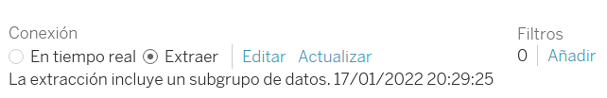

Hecho esto accedemos al Dashboard que se quiere publicar y seleccionamos la siguiente opción, Servidor > Tableau Public > Guardar tal y como se muestra en la figura.

**Figura 21.** Opción para publicar en Tableau Public

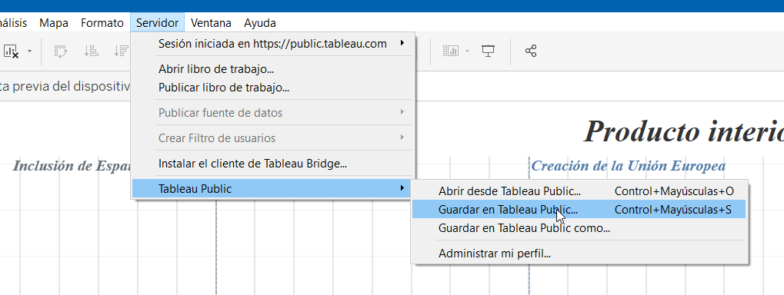

De esta forma ya se puede incrustar la visualización en el código HTML que vamos a realizar en el siguiente bloque.

#### Resultados

A continuación, se exponen los resultados del trabajo (de forma estática) sobre los temas escogidos para este estudio, para poder observar que visualizaciones se han decidido construir y poder replicarlas o mejorarlas en un futuro desde otro entorno, así poder extrapolarlo a otros países si fuera necesario. Para que sirva de ejemplo se expone la figura junto el texto descriptivo que la apoya.

**Derechos humanos**

**Descripción:** En la figura 2 se muestran los datos sobre la evolución del índice que marca el nivel de protección de los derechos humanos en la Unión Europea.

Se puede observar que el país que más ha cambiado y mejorado su puntuación es Croacia que desde su inclusión en 1993, su índice ha crecido +3,745 pts, pasando de ser el país con la puntuación más baja a encontrarse en la mitad de la tabla.

Es también significativo el crecimiento en Estonia con +2,098 pts y en Alemania con +1,722 pts, siendo estos segundo y tercero respectivamente como los que más han crecido en este aspecto.

Entre los que menos han mejorado e incluso han empeorado podemos encontrar a Finlandia, Hungría y Países Bajos, donde Finlandia y Países Bajos ya se encontraban entre los primeros y por tanto se siguen manteniendo en una posición muy alta de la tabla, pero en el caso de Hungría se percibe un empeoramiento y se siguen encontrando a la cola en la protección de los derechos humanos dentro de la UE.

**Figura 22.** Derechos humanos en la Unión Europea

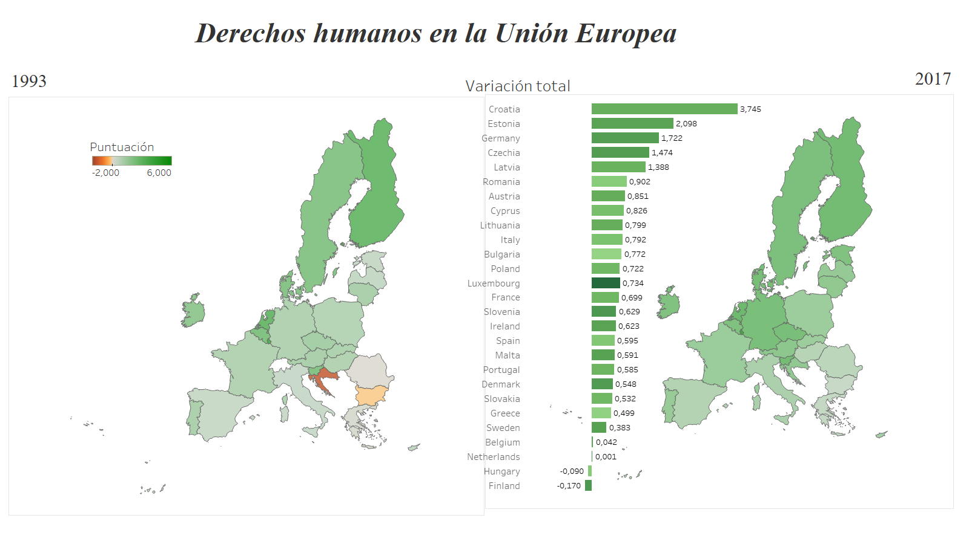

Fuente: Elaborada por el autor

Para observar mejor estas diferencias se propone la figura 3 como una infografía más intuitiva para el lector donde se perciben mejor las tendencias generales en la protección de los derechos humanos.

**Figura 23.** Tendencia de los derechos humanos en la UE

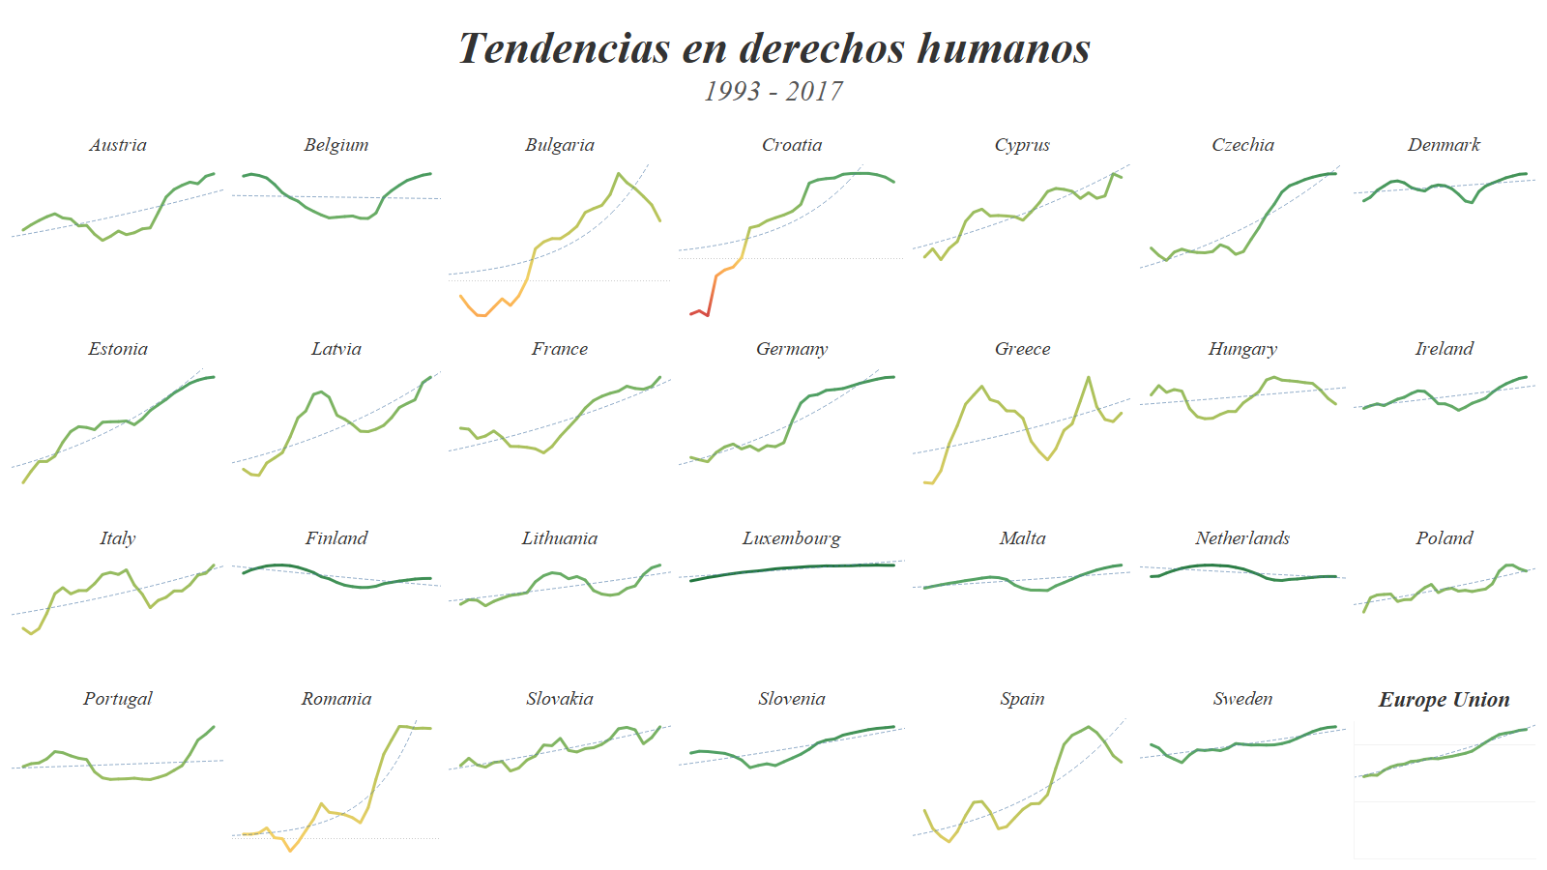

Fuente: Elaborada por el autor

En la figura 3 se muestra una vista general muy útil para comprobar por separado cada país de la UE y como ha sido su tendencia del índice entre 1993 y 2017, y en qué punto se encuentran actualmente.

**Descripción:** La figura 4 muestra un histórico que revela la evolución del índice desde los años 40 hasta la actualidad.

En promedio desde el año 1945 hasta el año 1992 (47 años), el índice de la protección de los derechos humanos se incrementó con una leve caída en los años 80. Entre 1993 con la creación oficial de la Unión Europea y 2017 (24 años) la subida continuó con la misma pendiente, lo que se puede traducir en un aumento constante donde no se aprecian cambios relevantes.

**Figura 24.** Histórico de los derechos humanos en la UE

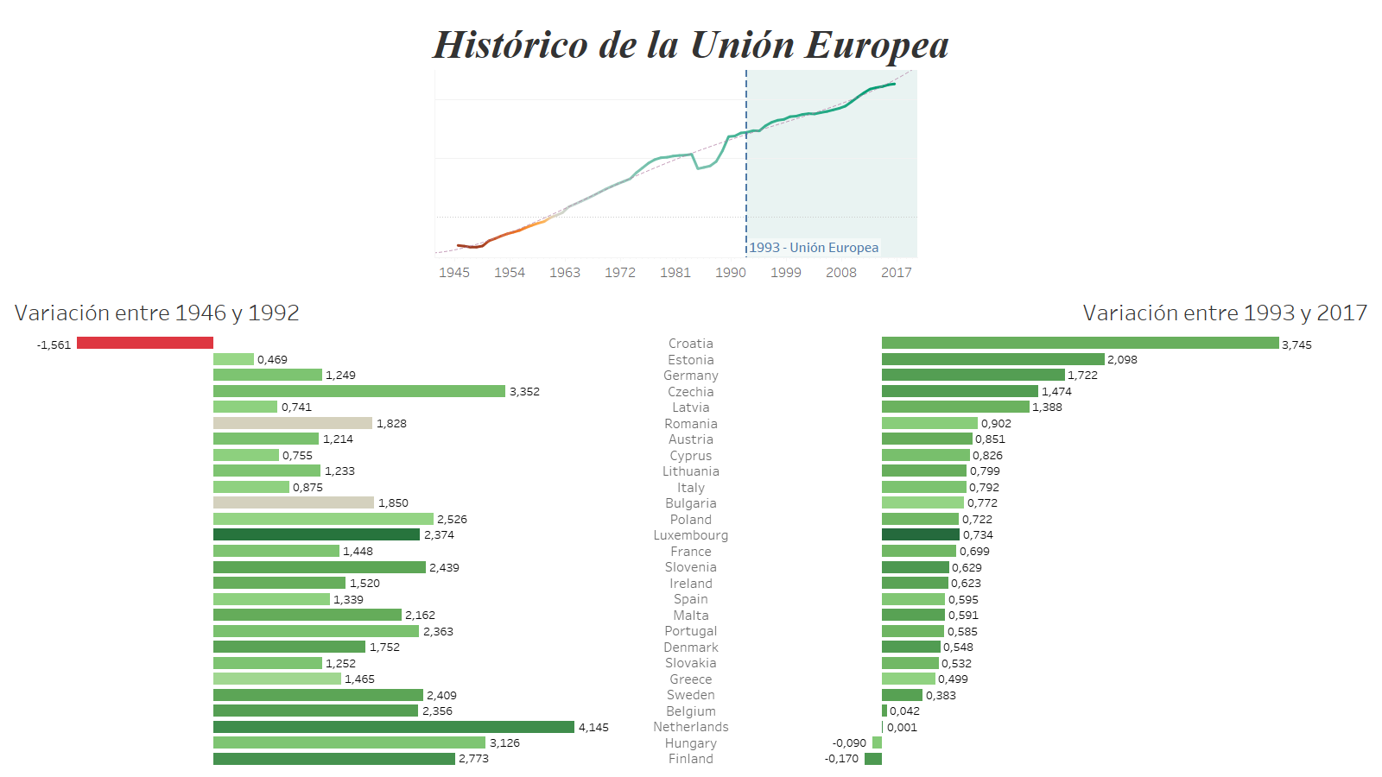

Fuente: Elaborada por el autor

**Descripción:** En la figura 5 se expone la evolución del índice en España desde el año 1945 hasta el año 2017. Antes de que España fuera incluida en la CEE en el año 1985, el índice creció en +0,735 pts, y desde ese año hasta la actualidad ha crecido +1,059 pts, haciendo un total de +1,794 pts entre 1945 y 2017. Por tanto, desde su inclusión en la CEE, su índice ha tenido un incremento mayor, y más rápido.

En la actualidad posee +1,192 pts, y se encuentra -1,076 pts por debajo del promedio europeo de +2,268 pts, de estos datos se deduce que, aunque ha tenido una notable mejora en su puntuación, aún se encuentra lejos de los socios europeos que se encuentran en la parte alta de la tabla.

**Figura 25.** Evolución de los derechos humanos en España

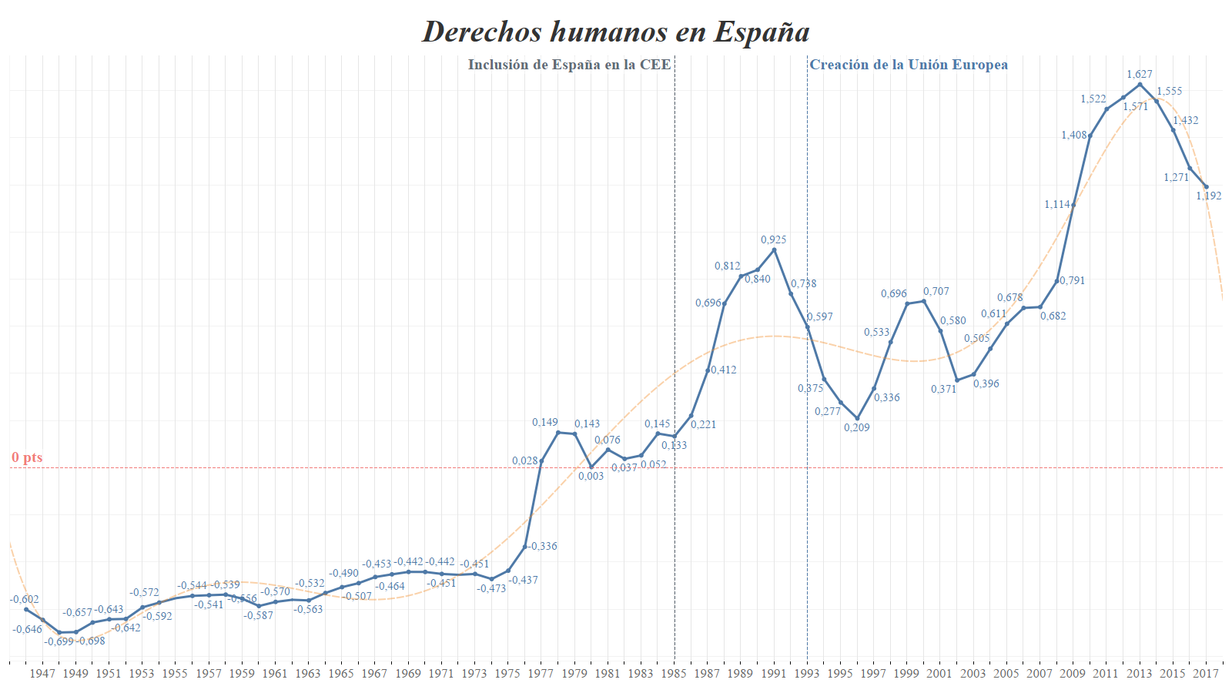

Fuente: Elaborada por el autor

**Economía y bienestar**

En este apartado se define la situación de los diferentes aspectos económicos como pueden ser el producto interior bruto de los países de la Unión Europea, la gestión del gasto, la desigualdad económica, impacto de la corrupción o situación del empleo entre otros.

Los datos económicos tratados en este trabajo están en porcentaje respecto al PIB ya que muestran de forma real los datos en el contexto del país o institución.

**Introducción a datos económicos de España**

Antes de continuar se realiza una breve introducción de los datos económicos más relevantes de España para situar en un contexto general al país. Y seguidamente una comparación con el resto de los miembros europeos.

**Descripción:** El producto interior bruto en España es útil para establecer una visión general de la evolución situación del país, y se debe tener en cuenta en las lecturas de los demás datos que se van a ver en las siguientes visualizaciones, ya que en su mayoría son porcentajes respecto al PIB.

En la figura 6 se representa la evolución del PIB, su subida desde lo equivalente a 226.288M€ en 1985 (inclusión de España en la Comunidad Económica Europea), a los 1.121.948M€ en el año 2021, esto se traduce en un incremento de +395.81%.

Sin embargo, como ya se indicará más adelante, esta subida no se puede ver como un dato aislado y positivo, ya que otros indicadores como la deuda o el déficit entre otros deben ser tenidos en cuenta para valorar si se trata de un dato negativo o no tan positivo.

**Figura 26.** Evolución del producto interior bruto en España

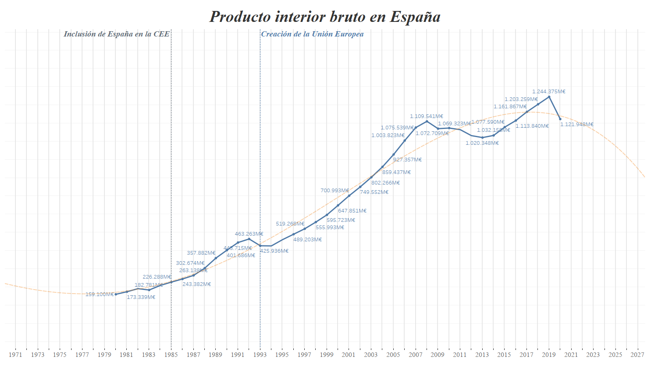

Fuente: Elaborada por el autor

**Descripción:** La figura 7 muestra la evolución de la deuda total que acumula España, como porcentaje de su PIB desde el año 1979 con un 16.58%, hasta el año 2021 donde esta cifra asciende hasta un 120%.

Desde la entrada de España en 1985 dentro de la Comunidad Económica Europea (CEE) la deuda se mantuvo creciente pasando de un 42.06% a un máximo del 65.40% en 1996. Desde ese año consiguió descender hasta un 35.80% en 2007. Más adelante debido a la crisis económica del 2009, se disparó hasta un 100.70% en 2014. Época en la que se mantuvo constante hasta 2019 cuando se volvió a incrementar debido a la crisis de la pandemia Covid-19, quedando en el año 2021 en un 120%.

**Figura 27.** Evolución de la deuda total en España

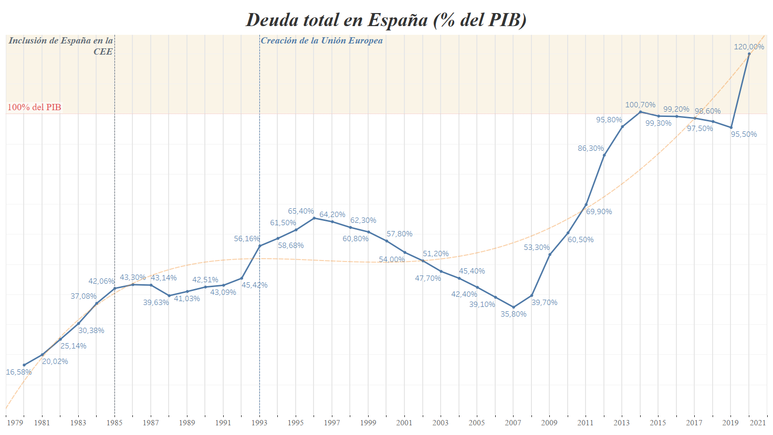

Fuente: Elaborada por el autor

**Descripción:** La figura 8 presenta el déficit total en porcentaje del PIB en España entre los años 1979 y 2020. Esta medida nos indica el capital que falta en el total de ingresos para que exista un equilibrio con el total de gasto, es decir, un déficit del 0% indicaría que se ha gastado lo mismo que se ha ingresado.

En general, se ha gastado más de lo que se ha ingresado. Con la entrada de España en la Comisión Económica Europea (CEE) en 1985, se tenía un déficit negativo del -6.10% que se mantuvo estable hasta el año 1994 cuando creció hasta un positivo +2.12 máximo en 2005. Es en 2007 cuando se desplomó hasta un -11.28% en 2008, 4 años hasta 2011 donde se resiente debido a la crisis de 2009. Desde ese año continúa en negativo hasta un -2.50% en 2017. Y en 2019 se vuelve a desplomar a causa de la crisis del Covid-19 cuando el déficit se sitúa en un -10.95%.

**Figura 28.** Evolución del déficit total en España

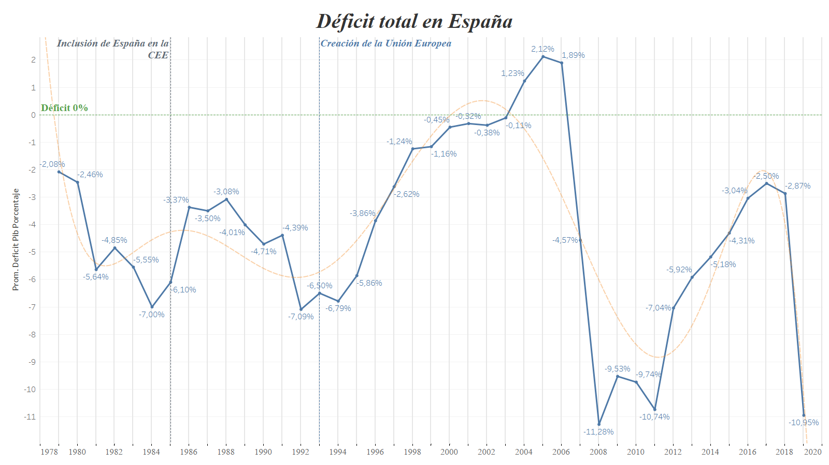

Fuente: Elaborada por el autor

**Descripción:** En la figura 9 se muestra el índice de precios al consumo (IPC) o también conocido comúnmente como “coste de la vida” para los españoles, que desde el año 1963 se incrementa hasta su máximo histórico en 1977 con un 24.44% del PIB.

Desde el año 1985 donde se incluye a España en la Comunidad Económica Europea (CEE), el IPC desciende de forma leve pero constante, pasando de un 8.83% a un 2.18% en el año 2021.

**Figura 29.** Evolución del índice de precios al consumo en España

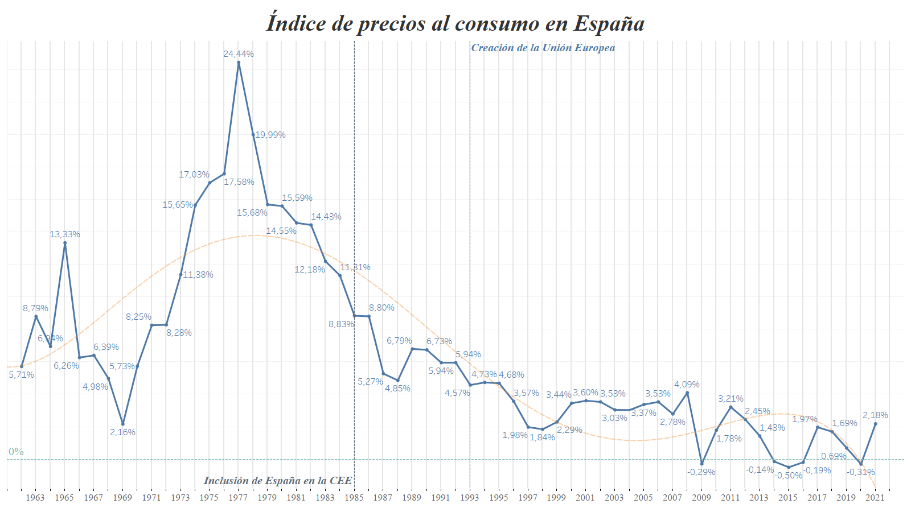

Fuente: Elaborada por el autor

**Descripción:** En la figura 10 se muestran los datos referentes al comercio internacional por parte de España, donde se observa que, a lo largo de las dos últimas décadas, en general se ha gastado más en las importaciones de lo que se ha generado con las exportaciones. Desde el año 1990 hasta 2020, la diferencia promedio entre exportaciones e importaciones ha sido de -6.89%, viéndose reducida desde 2009 hasta un -1.49% en el año 2020.

**Figura 30.** Balanza del comercio internacional en España

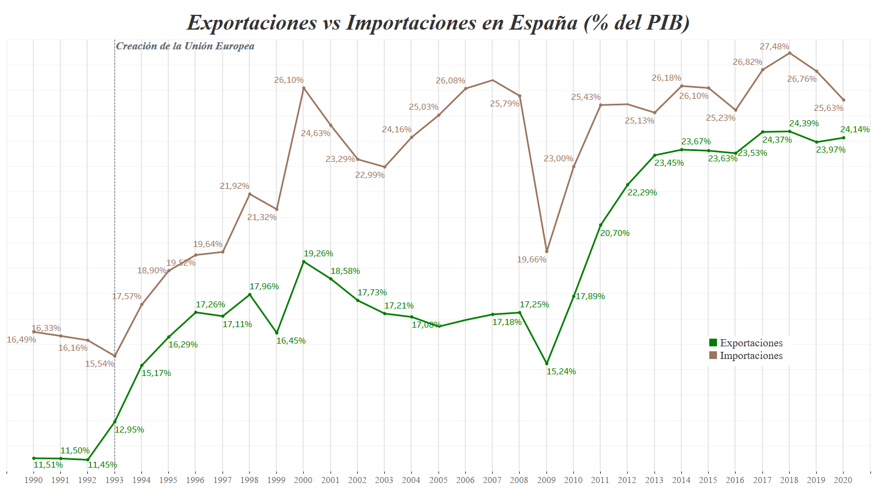

Fuente: Elaborada por el autor

Una vez se ha visto de forma breve la evolución de España en algunos ámbitos económicos básicos, se va a definir como es la situación de la Unión Europea y sus países en esta categoría, de esta forma tener una valoración general de la situación de España respecto a los demás miembros europeos.

**Unión Europea y España**

La Unión Europea ha puesto especial atención desde su fundación es el tema económico, y ha llevado a cabo numerosas acciones estando presente en la toma de decisiones en diversos ámbitos como el mercantil, donde desde un principio se propuso reunir a todos sus miembros en un mercado único, que se ha convertido en uno de los más grandes del mundo después del de Estados Unidos y China, contando con un PIB total de 18,8 billones de dólares (2018), y representando un 22% de todo el movimiento económico mundial.

>> Añadir fuentes

Se trata de un mercado interior en el que el interviene el estado con el fin de regular su funcionamiento, pero la propiedad privada la propiedad colectiva trabajan en conjunto. Los datos del PIB per cápita que indica el banco mundial son 46.564 dólares internacionales para el último año 2019, que se encuentra entre los primero en la lista junto a los 65.297 dólares de Estados Unidos, 43.235 dólares de Japón o los 16.829 dólares de China, sin embargo, entre los países miembros existe una desigualdad notable.

Desde la crisis de 2009 que afectó de forma importante al euro, la Unión se ha visto más dividida en la toma de decisiones, estableciéndose 3 zonas en desacuerdo, la zona sur, central y norte, viéndose aventajados los países del norte con una menor tasa de desempleo y más crecimiento del PIB.

La UE es una entidad política y jurídica al margen de los países miembros, y es por ello por lo que mantiene una autogestión de sus cuentas, cuyo objetivo es mantener y animar a realizar acciones en pro de la Unión, y así cumplir sus compromisos y hacer frente a los gastos.

**Ingresos fiscales en la UE**

**Descripción:** La figura 11 representa como ha sido la evolución en los ingresos fiscales promedio de los países de la UE respecto su PIB. Se observa que desde 1980 hasta la creación oficial de la UE en 1993, se incrementaron los ingresos de 32.53% a 37.25% del PIB (+4.72), y desde ese mismo año hasta el año 2019, ha pasado de 37.25% a 36.62% del PIB (-0.63). Es precisamente en el año 1993 cuando los ingresos se sitúan en su máximo promedio, desde ese año, se mantienen constantes sin cambios significativos.

**Figura 31.** Evolución de los ingresos fiscales promedio en la Unión Europea

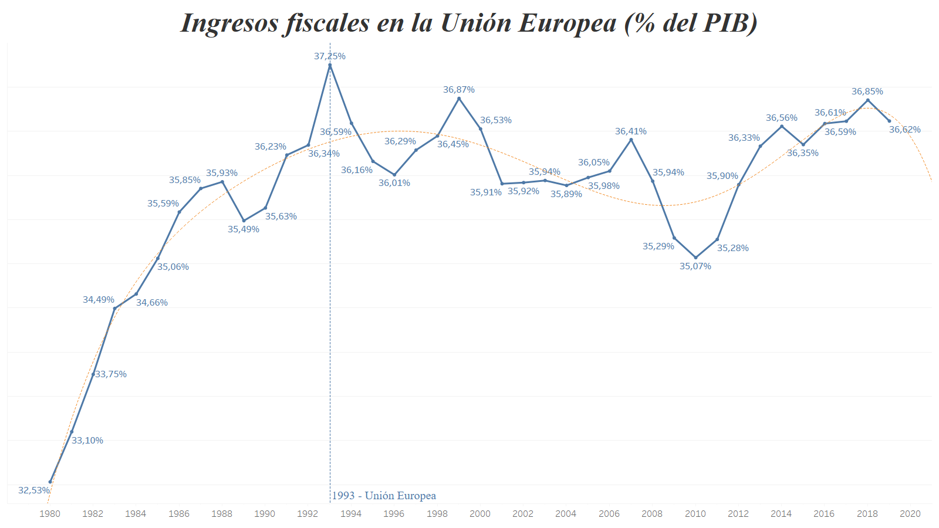

Fuente: Elaborada por el autor

**Descripción:** La figura 12 muestra el caso concreto de la evolución de los ingresos fiscales de España respecto a su PIB desde el año 1980 hasta el año 2019. Desde 1985, España ha elevado sus ingresos de forma más o menos constante, pasando de un 26.71% a un 35.30% (+8.59) en 2019. Se aprecia un descenso significativo en 2007, de un 37.21% a un 30.58% que puede ser debido a la crisis de 2009.

**Figura 32.** Evolución de los ingresos fiscales en España

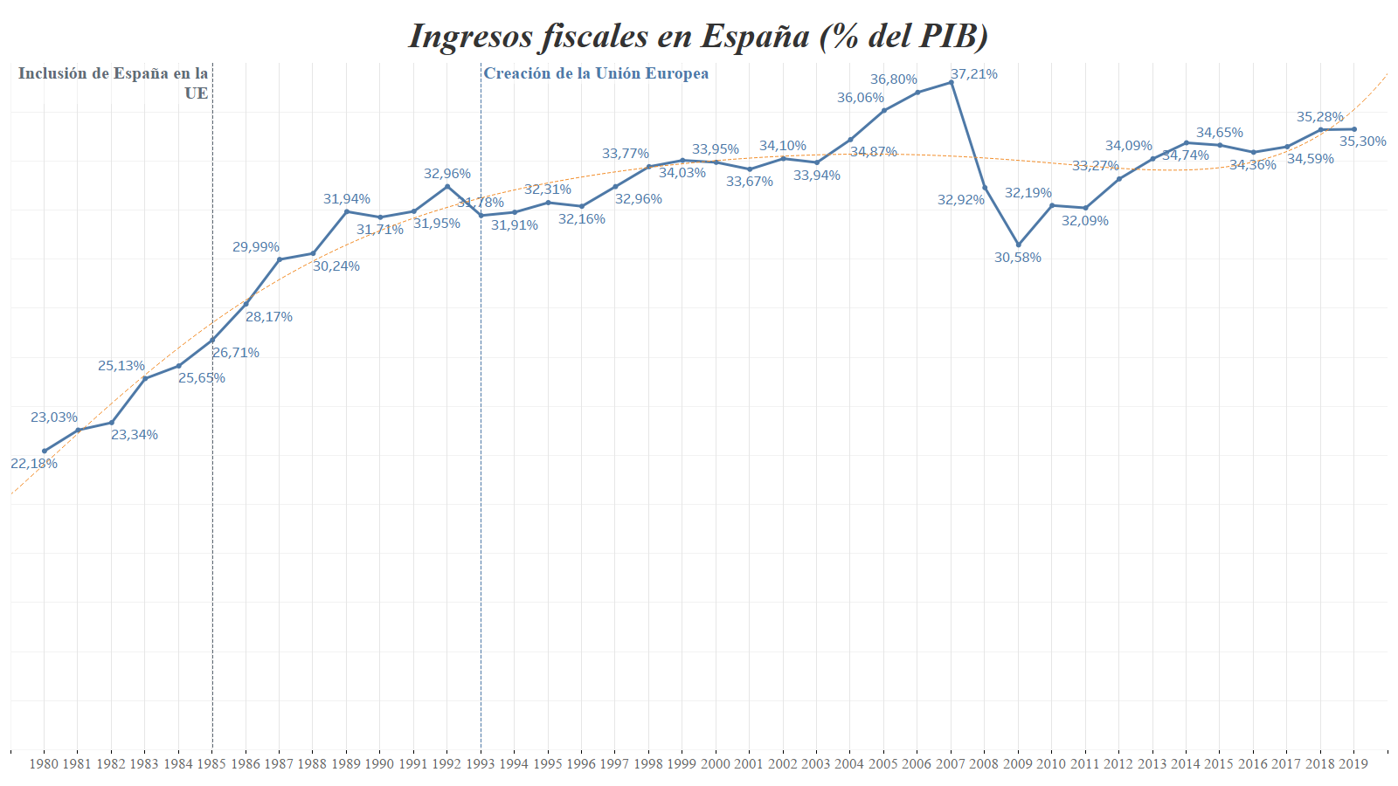

Fuente: Elaborada por el autor

**Gestión de impuestos**

La distribución de los impuestos en cada país es diferente y va cambiando, modificándose con el tiempo según las necesidades, en general donde más diferencias hay es en los impuestos sobre la renta.

**Descripción:** En la figura 13 se comprueba mediante un gráfico de barras como son los impuestos en cada país de la UE en el año 2013, para tener una visión general de cuáles son las diferencias entre ellos. En esta visualización vemos que sobresale Dinamarca con un impuesto sobre la renta muy alto con una diferencia de casi 10 sobre el porcentaje frente al segundo que sería Austria. España se encuentra en la mitad de la tabla en impuestos sobre la renta (9.57% del PIB), y en primer lugar como el país con impuestos más bajos en bienes y servicios de la UE en 2013 (10.09% del PIB).

**Figura 33.** Distribución de los impuestos por país de la UE

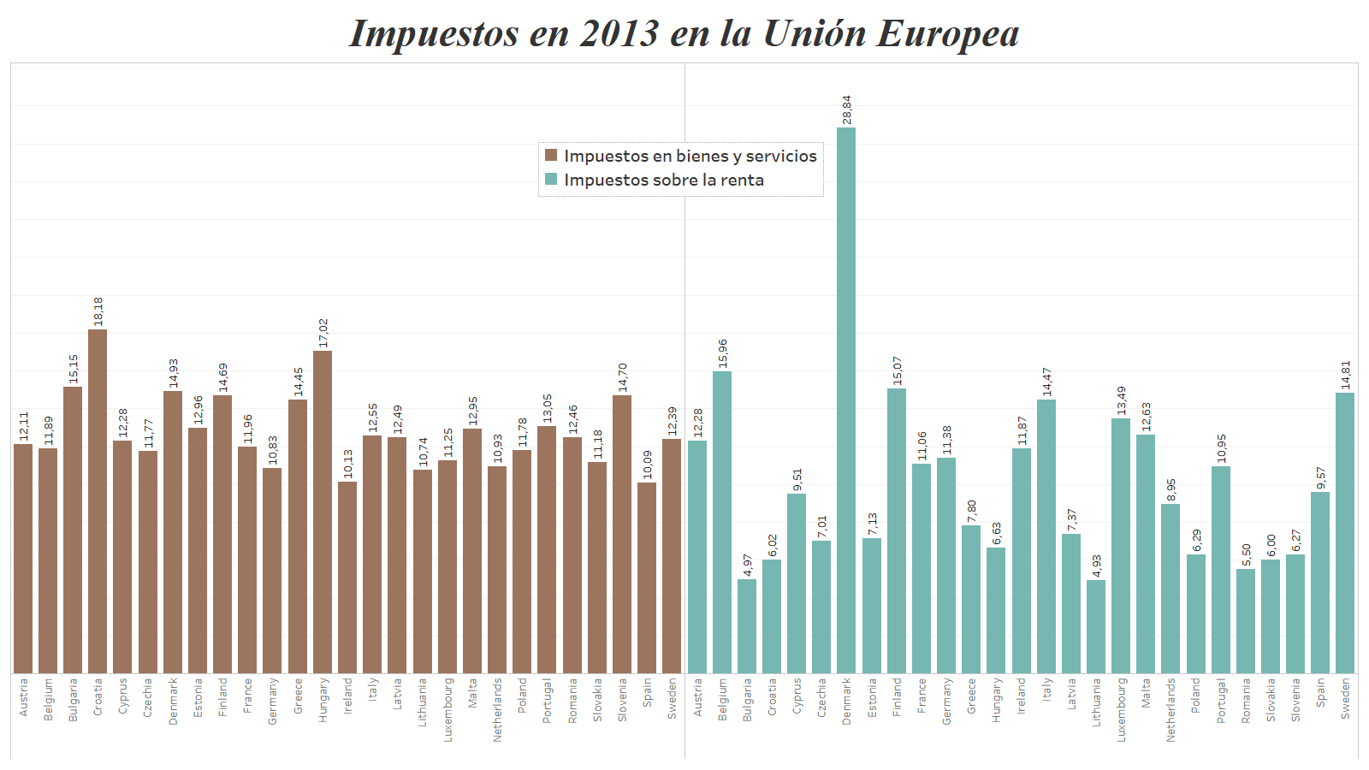

Fuente: Elaborada por el autor

**Descripción:** En la figura 14 se muestra que el gasto público en la Unión Europea venía de un exponencial crecimiento y se ha revertido pasando a gastar cada vez menos, hay un máximo en 1995 cuando en la UE se llegó a gastar un 44.57% de PIB en promedio y actualmente en 2020 se coloca en un 36.98%, aunque los ingresos como se ha visto anteriormente se han mantenido constantes.

**Figura 34.** Evolución del gasto público promedio en la Unión Europea

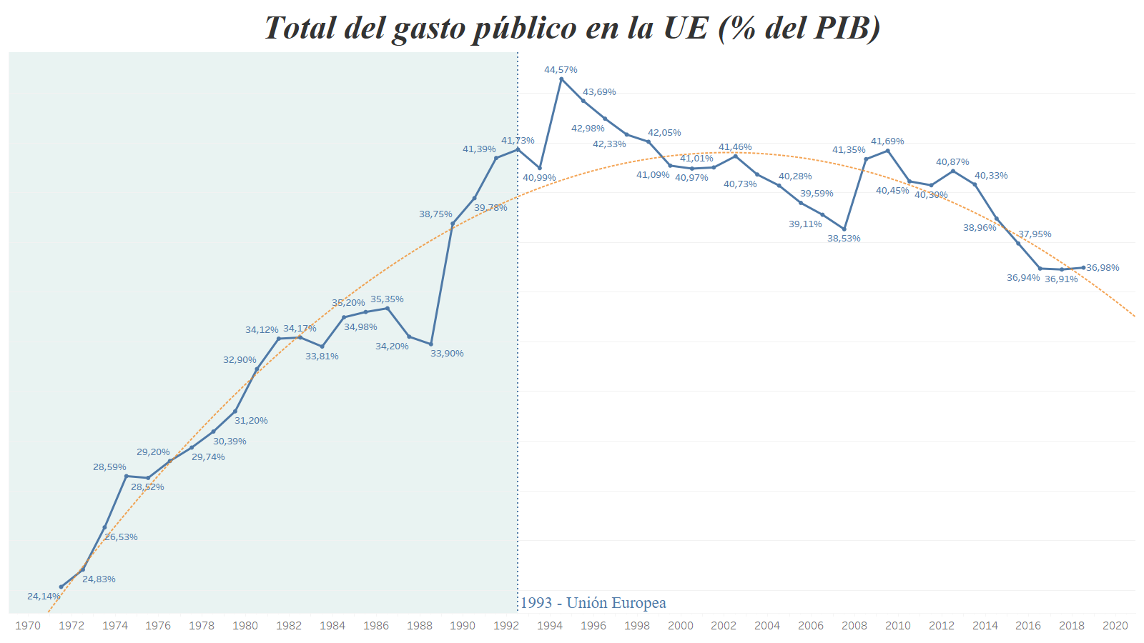

Fuente: Elaborada por el autor

**Descripción:** Si se pone el foco en el desglose de los gastos, cada país ha invertido más en Educación y Sanidad, y menos en defensa, reduciéndose casi a la mitad la inversión en esta última.

En la figura 15 se muestran las tendencias en la distribución de los gastos en porcentaje respecto al PIB en promedio en los Países de la Unión Europea entre los años 1974 y 2014, donde el gasto en Sanidad creció de un 4.15% a un 6.41% (+2.21), el gasto en educación pasó de un 4.27% a un 5.35% (+1.08), y el gasto en defensa se pasó de un 2.32% a un 1.23% -1.09).

**Figura 35.** Distribución del gasto público promedio en la Unión Europea

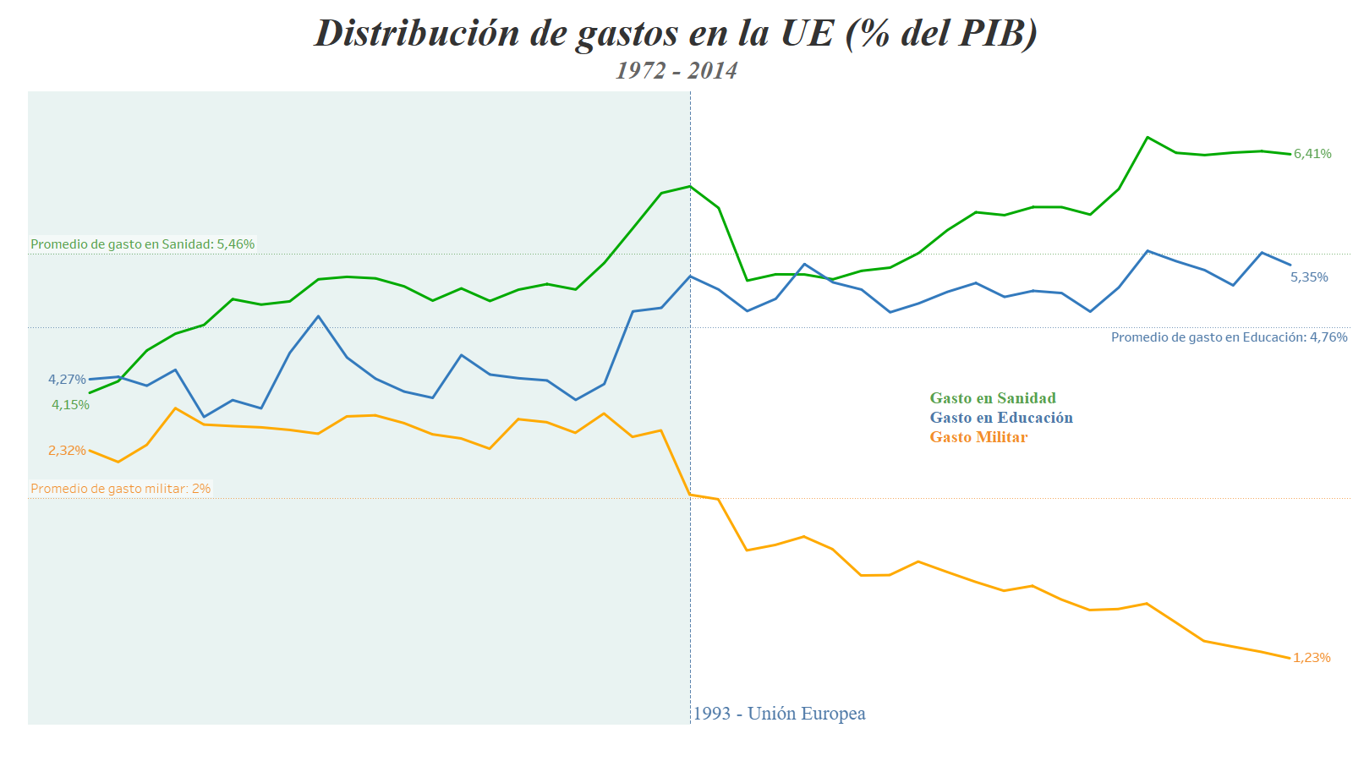

Fuente: Elaborada por el autor

**Descripción:** En la figura 16 se muestra la evolución del total de gasto público en Sanidad en España como porcentaje del PIB desde el año 1970 hasta el año 2019. Se observa que desde 1970 hasta la creación oficial de la UE en 1993, se incrementaron los gastos de 2.01% a 5.30% del PIB (+3.29), y desde ese mismo año hasta el 2019, ha pasado de 5.30% a 6.45% del PIB (+1.15).

**Figura 36.** Gasto en Sanidad en España

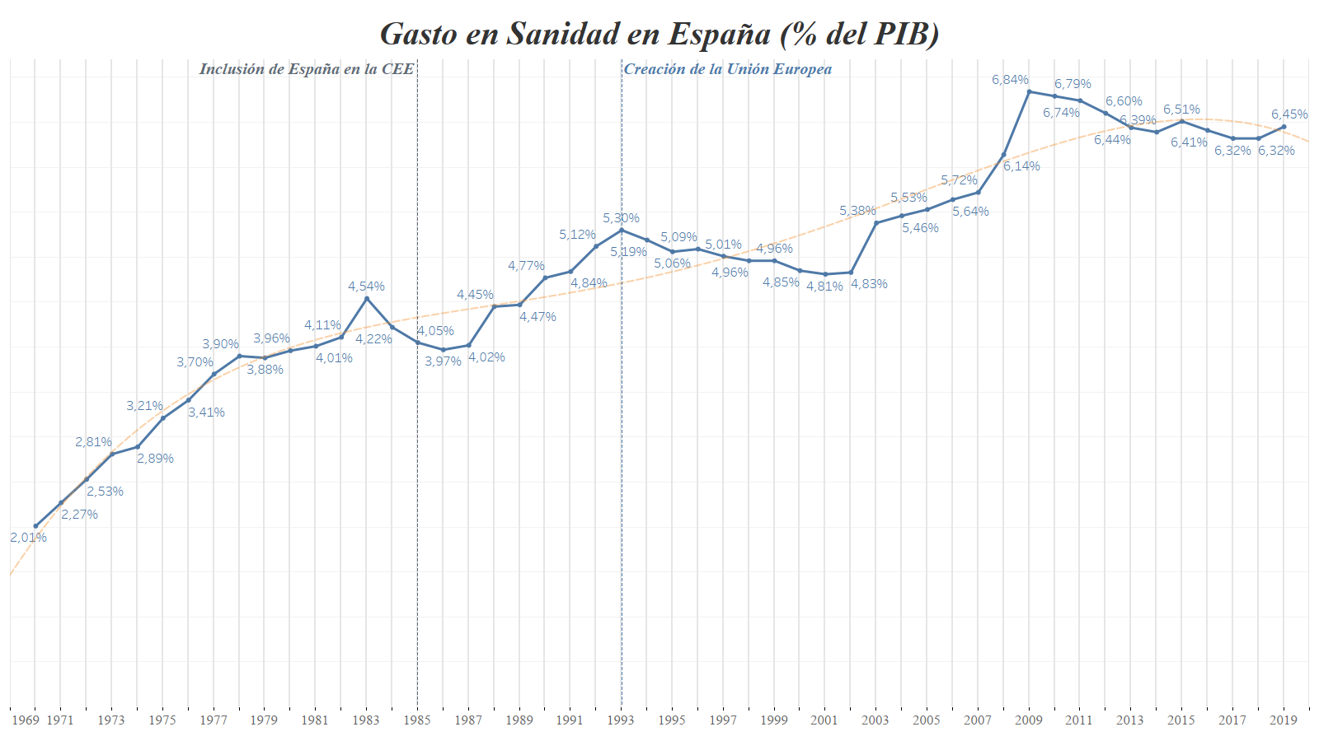

Fuente: Elaborada por el autor

**Descripción:** En la figura 17 se muestra la evolución del total de gasto público en Educación en España como porcentaje del PIB desde el año 1970 hasta el año 2019. Se observa que desde 1970 hasta la creación oficial de la UE en 1993, se incrementaron los gastos de 1.83% a 4.24% del PIB (+2.41), y desde ese mismo año hasta el 2019, ha pasado de 4.24% a 4.18% del PIB (-0.06).

**Figura 37.** Gasto en educación en España

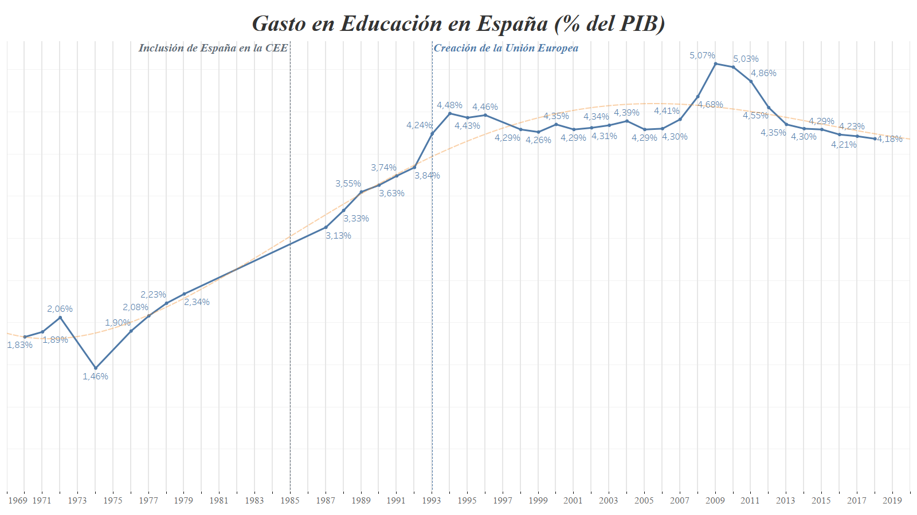

Fuente: Elaborada por el autor

**Descripción:** En la figura 18 se muestra la evolución del total de gasto público en Defensa en España como porcentaje del PIB desde el año 1960 hasta el año 2020. Se observa que desde 1960 hasta la creación oficial de la UE en 1993, se disminuyeron los gastos de 2.25% a 2.00% del PIB (-0.25), y desde ese mismo año hasta el 2020, ha pasado de 2.00% a 1.40% del PIB (-0.60).

**Figura 38.** Gasto en defensa en España

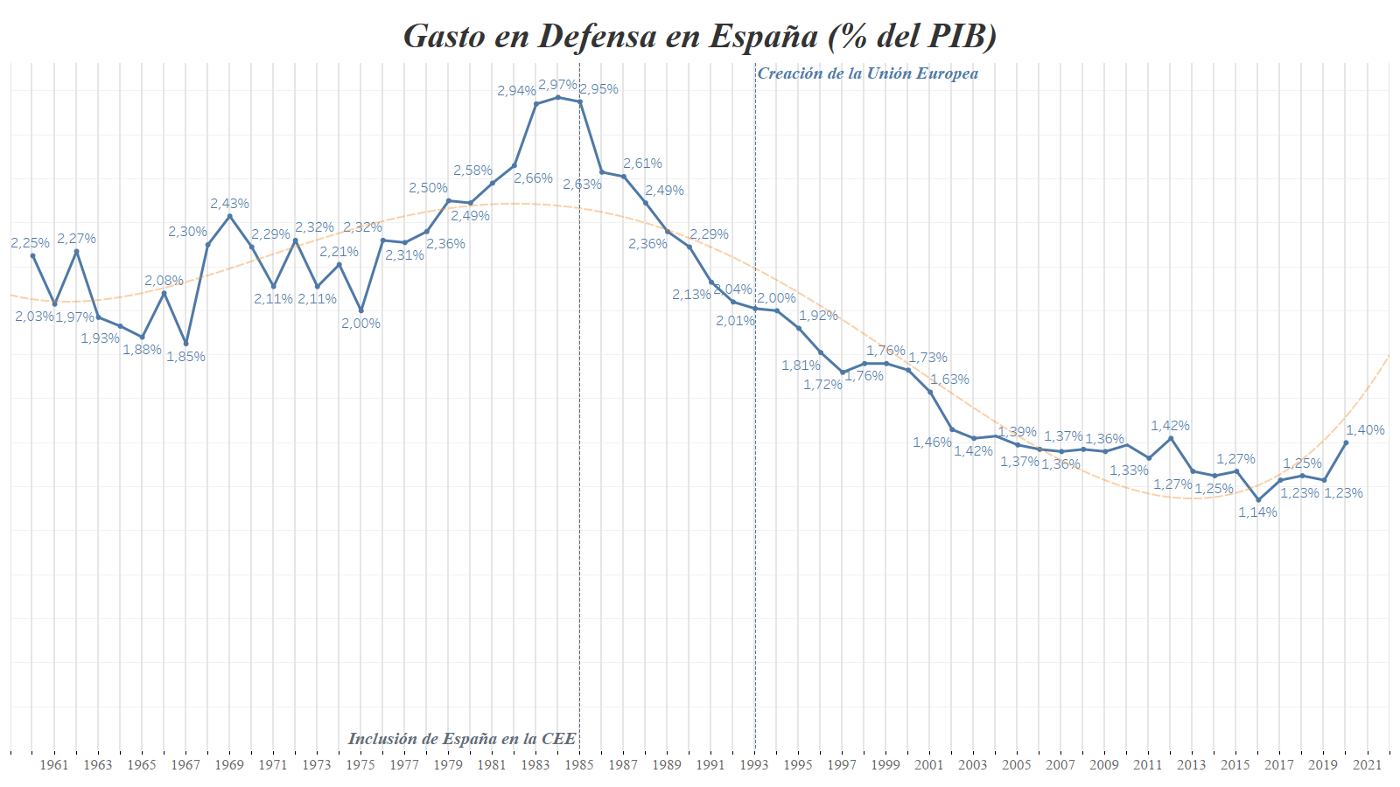

Fuente: Elaborada por el autor

**Desigualdad económica**

**Descripción:** En la figura 19 se muestran los datos de la desigualdad económica en la Unión Europea, utilizando el índice GINI se han construido 3 gráficos, un mapa coroplético donde la intensidad del color muestra los niveles, siendo más oscuro un peor nivel de desigualdad, aquí en general los países del norte obtienen mejores resultados. Se observa un histórico de estos datos desde el año 1980 hasta el año 2019, donde se indica que en promedio antes de la creación de la UE, el nivel de desigualdad estaba empeorando y sin embargo después de su creación oficial se ha mantenido constante. Por último, separado por países se ve que los países con peores resultados dentro de la UE son Bulgaria, Italia y Rumanía, los que obtienen mejores resultados son Eslovenia, Eslovaquia y Chequia. España en este caso se encuentra en séptima posición con 34,72 pts entre los países con mayor desigualdad de la Unión Europea en el año 2019.

**Figura 39.** Índice de desigualdad GINI en la Unión Europea

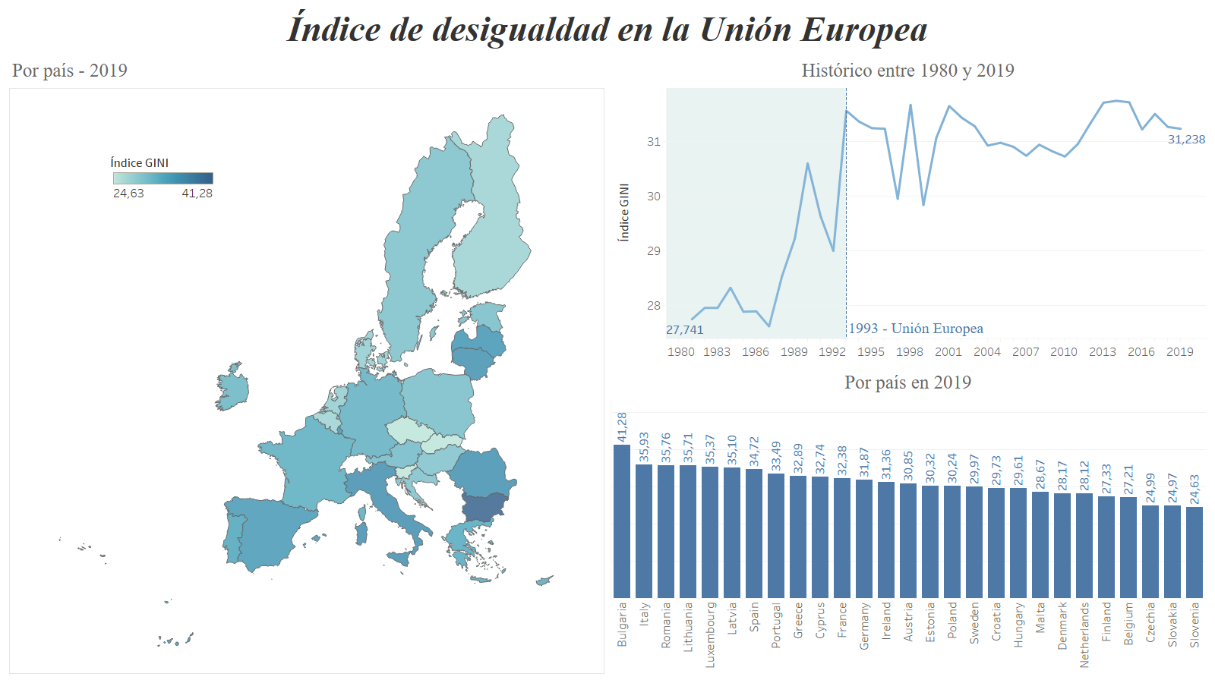

Fuente: Elaborada por el autor

**Descripción:** En la figura 20 se muestra el nivel de desigualdad en España desde el año 1985 cuando se incluyó como miembro de la CEE hasta el año 2019. Se observa como este índice se ha mantenido estable alrededor de los 34 pts, encontrándose así +3 pts por encima del promedio de la Unión Europea, y -4 pts por debajo del promedio mundial. Estos datos colocan a España en una posición de desventaja frente a sus vecinos europeos situándose en la mitad baja de la tabla, pero frente al dato global España se posiciona entre los países con mejor índice de desigualdad económica.

**Figura 40.** Índice de desigualdad GINI en España

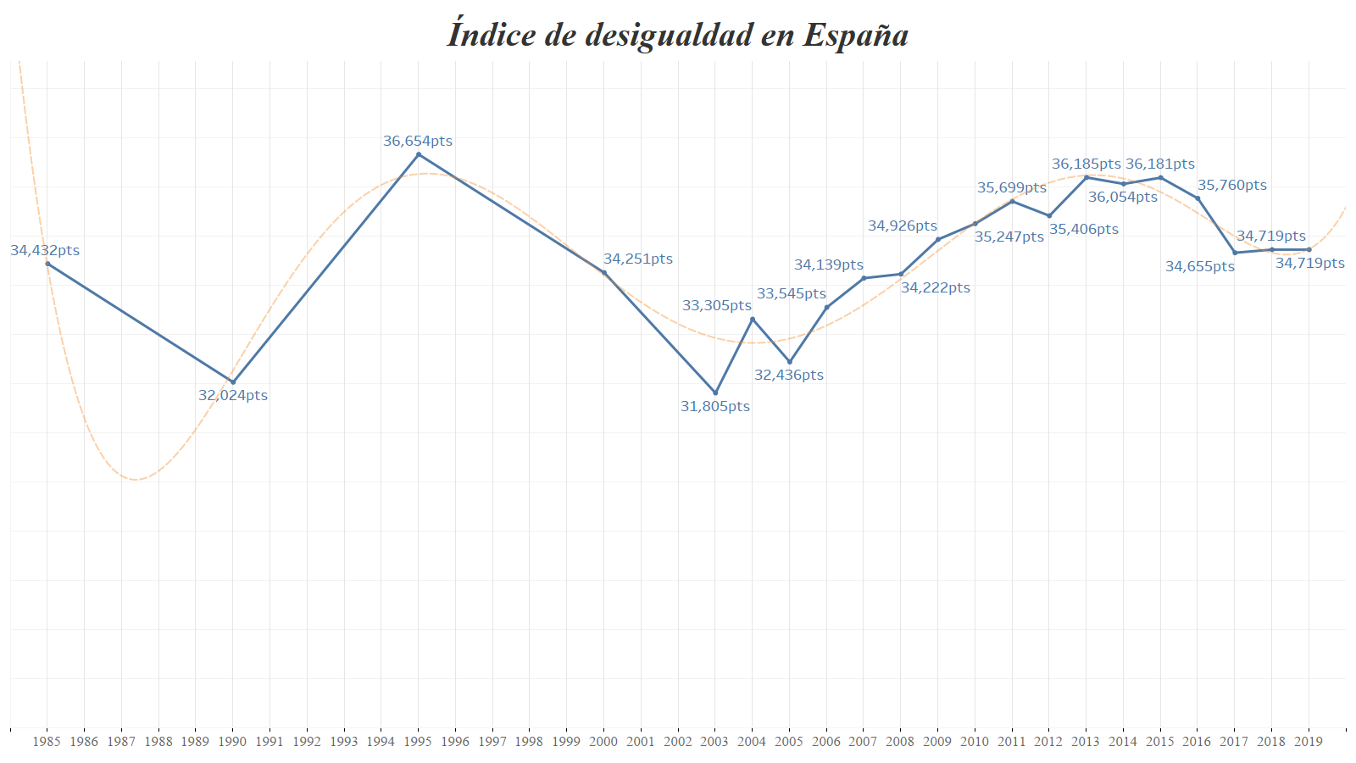

Fuente: Elaborada por el autor

**Situación del empleo**

Uno de los mayores problemas en España es la alta tasa de desempleo, si se compara con la cantidad de desempleados a nivel europeo se observa lo siguiente.

**Descripción:** En la figura 21 se muestra la tasa de desempleo promedio en los países de la Unión Europea desde el año 1990 hasta el año 2020. El porcentaje de desempleados se ha mantenido estable y desde la creación de la UE en 1993 se ha visto reducido de un 9.90% a un 6.95% (-2.95).

**Figura 41.** Tasa de desempleo en la Unión Europea

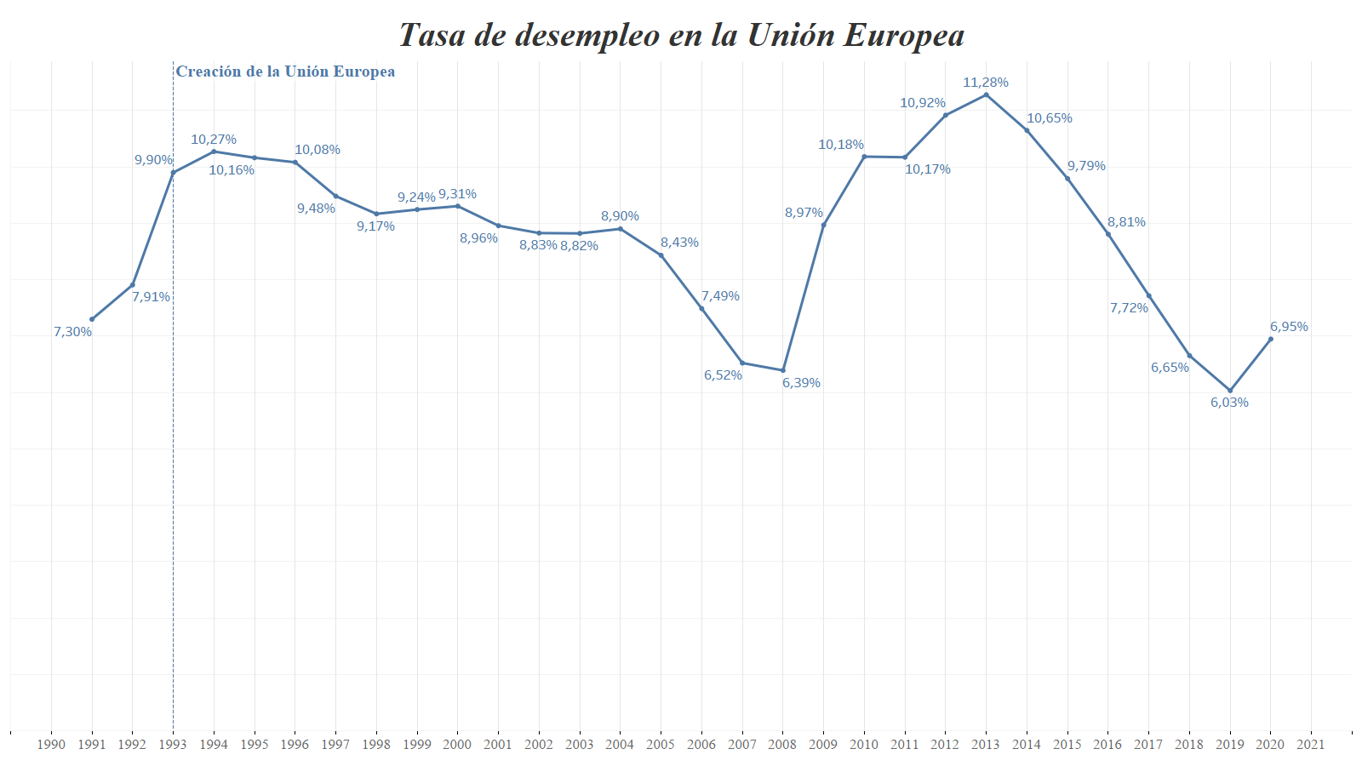

Fuente: Elaborada por el autor

**Descripción:** En la figura 22 se muestra la tasa de desempleo promedio en España desde el año 1990 hasta el año 2020 y se observa que la cantidad de desempleados es significativamente mayor en promedio comparando con sus vecinos europeos, siendo de media durante estos años un 17.09% mientras que en Europa ha sido de 8.84% (+8.25). Para el año 2020 en Europa los datos muestran un 6,95% de desempleo mientras que en España es muy superior con un 15,67%, si bien es cierto que, desde la creación de la Unión Europea, España lo ha disminuido de un 22.16% a un 15.67% (-6.49), que sigue siendo un valor muy alto y coloca al país en penúltima posición en el año 2020 solo por detrás de Grecia (16,85%), y el siguiente sería Italia con mucha diferencia (9,31%), esto se aprecia en la figura 23.

**Figura 42.** Tasa de desempleo en España

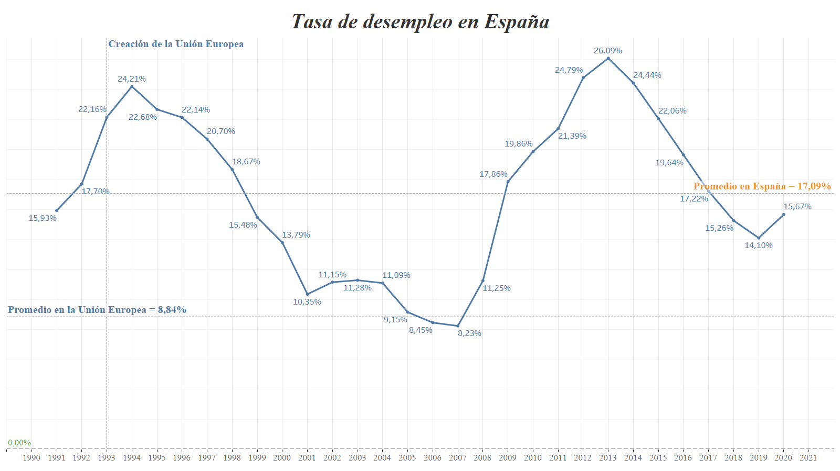

Fuente: Elaborada por el autor

**Figura 43**. Tasa de desempleo en los países de la UE en el año 2020

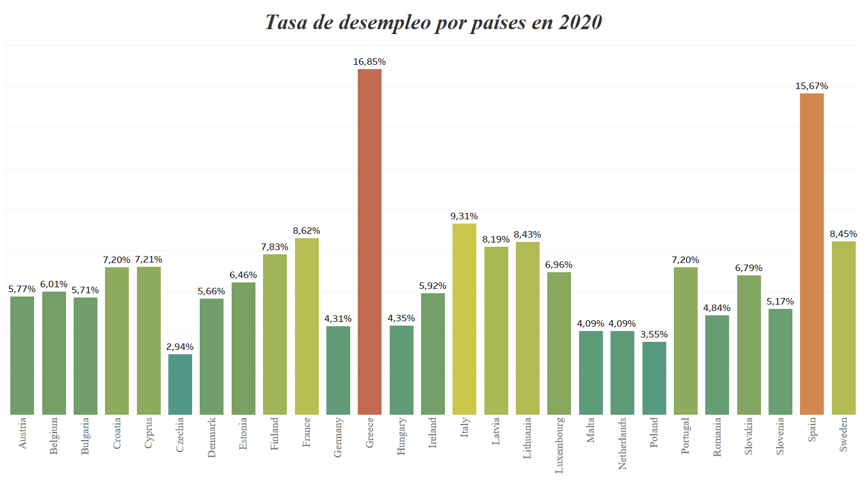

Fuente: Elaborada por el autor

**Descripción:** En la figura 24 se muestra la evolución salario mínimo interprofesional en España desde el año 1970 hasta el año 2021. Se observa que desde 1970 hasta la inclusión de España en la CEE en 1985, se incrementó el SMI de 21.64€ a 223.40€ (+201.76€), y desde ese mismo año hasta el 2021, ha pasado de 223.40€ a 965€ (+741.6€). Colocándose así en el séptimo de los 27 países europeos que más aporta de salario mínimo, siendo el primero Luxemburgo con 1887,3€ y el último Rumania con 400€.

https://www.newtral.es/espana-salario-minimo-europa-ultima-subida/20211009/

**Figura 44.** Evolución del salario mínimo interprofesional en España

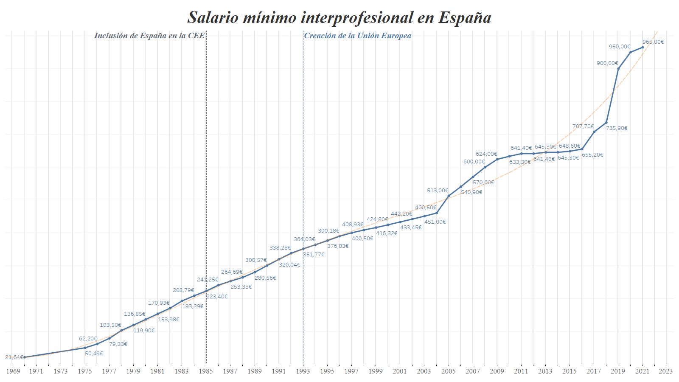

Fuente: Elaborada por el autor

**Descripción:** En la figura 25 se muestra un dashboard con 2 gráficos, uno de líneas que compara las horas trabajadas al año por persona frente al índice de productividad anual desde el año 1951 hasta el año 2016 en la Unión Europea. Se observa que a pesar de haber disminuido las horas trabajadas un -20,6%, la productividad ha crecido un 615.19%. España se coloca en el puesto 12 de 27 a nivel de productividad y 12 de 27 en número de horas trabajadas.

**Figura 45.** Esfuerzo vs Productividad en la Unión Europea

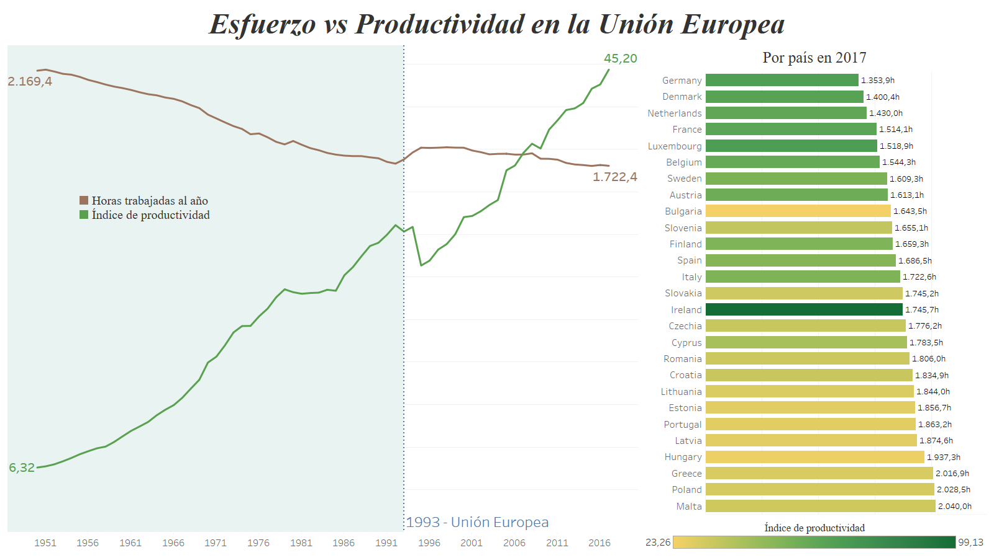

Fuente: Elaborada por el autor

**Descripción:** En la figura 26 se puede observar más en detalle cómo es esta relación real de productividad en el trabajo en cada país, donde se observa mejor que en Irlanda, Alemania, Dinamarca o Luxemburgo las horas trabajadas son más provechosas que en Hungría, Bulgaria o Portugal. En este caso España se encuentra en la mitad de la tabla respecto a los demás miembros de la UE.

**Figura 46.** Puntuaciones en la relación esfuerzo y productividad en la UE

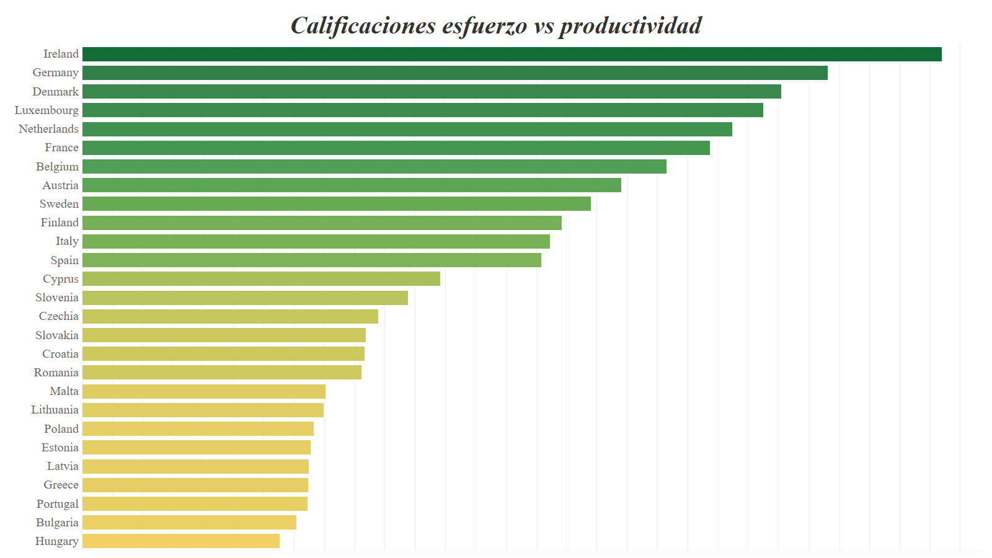

Fuente: Elaborada por el autor

**Descripción:** En la figura 27 se muestra un dashboard con 2 gráficos, uno de líneas que compara las horas trabajadas al año por persona frente al índice de productividad anual desde el año 1951 hasta el año 2016. Se observa que a pesar de haber disminuido las horas trabajadas un -23.64%, la productividad ha crecido un 1264.53%.

Si se comparan estos datos con los promedios de la Unión Europea, se puede concluir que en general en este aspecto España ha estado por encima de la media europea en la mejora de esta relación esfuerzo y productividad.

**Figura 47.** Esfuerzo vs Productividad en España

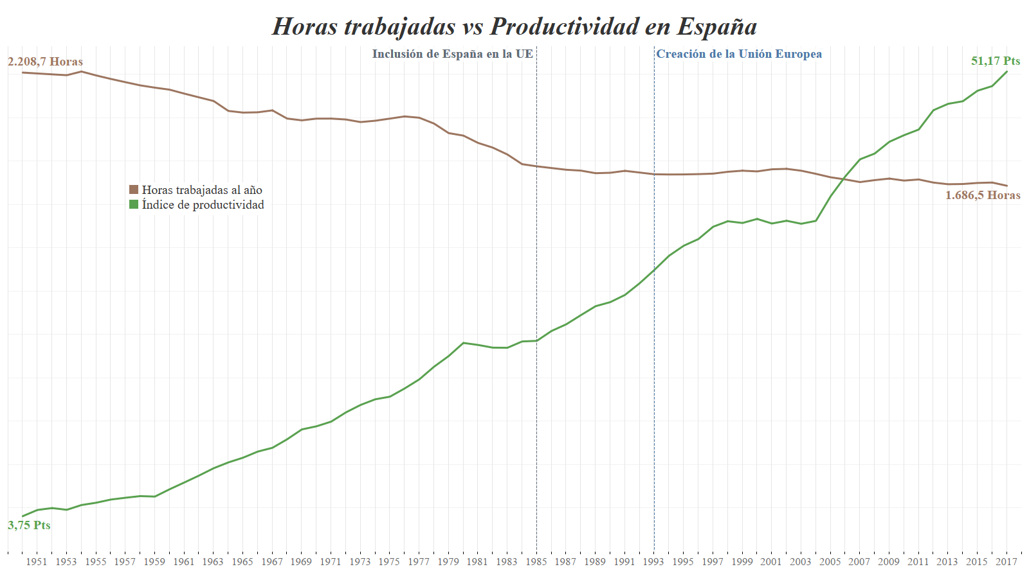

Fuente: Elaborada por el autor

**Percepción de la corrupción**

**Descripción:** En la figura 28 se muestra que desde el año 2012 al 2018 la percepción de la corrupción ha sido dispar y en algunos países se ha incrementado mientras que en otros ha disminuido, España es uno de los países en los que esta percepción ha bajado en -7 pts de 65 a 58, colocándose en la mitad de la tabla entre los miembros de la Unión Europea. Es notable la diferencia que existe entre los países del sur y del este con los del norte donde esta percepción del nivel de corrupción es menor. El país con mejor resultado de la UE sería Dinamarca con 88pts, y el que peor dato revela es Bulgaria con 42pts, la mitad que el primero.

**Figura 48.** Percepción de la corrupción en la Unión Europea

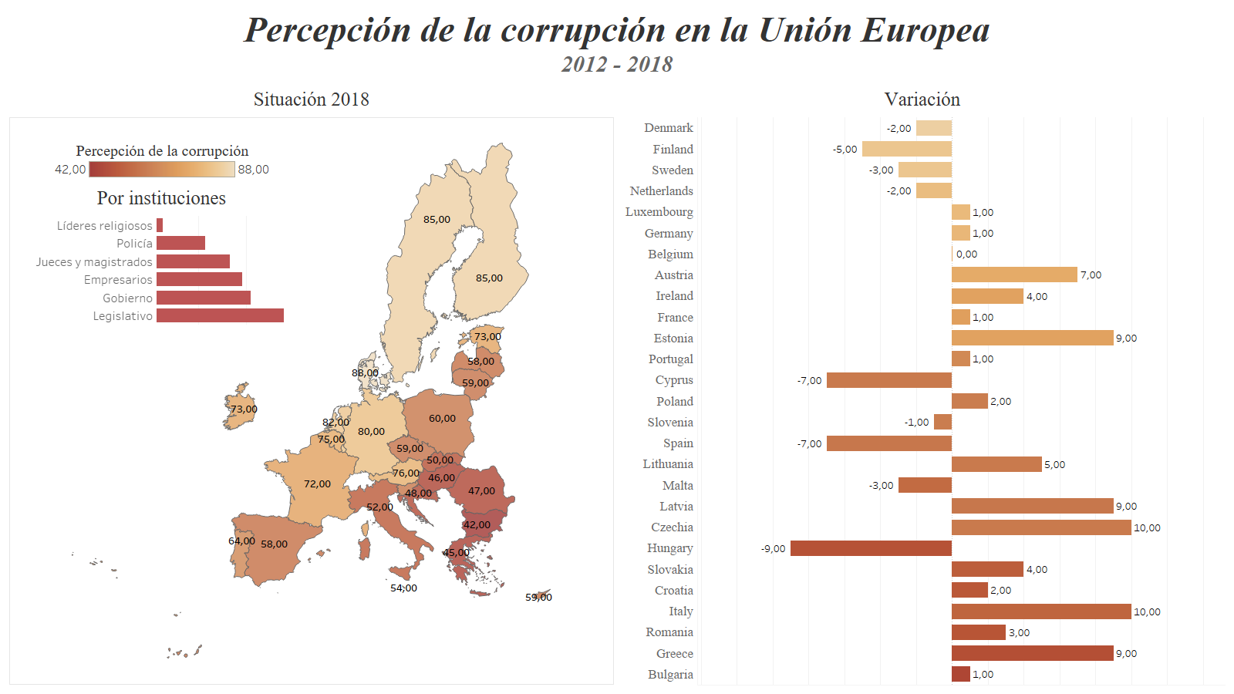

Fuente: Elaborada por el autor

**Descripción:** En la figura 29 se muestra la percepción de la corrupción en España donde se ha mantenido entre los 80 y 58 pts. Disminuyó entre los años 2000 y 2017 pasando de 80 pts a 58 pts, para después subir y mantenerse entre los 70 y 60 pts. Según este índice del 0 al 100, cuanto mayor sea, menor es la percepción de corrupción del país, y de esta forma se encuentra cerca de la media europea que es 64. España se encuentra en la mitad de la tabla y se calcula que tiene un coste para su economía aproximado de 90.000 millones de euros.

https://elpais.com/economia/2018/12/06/actualidad/1544123736_288597.html

**Figura 49.** Evolución del índice de corrupción en España

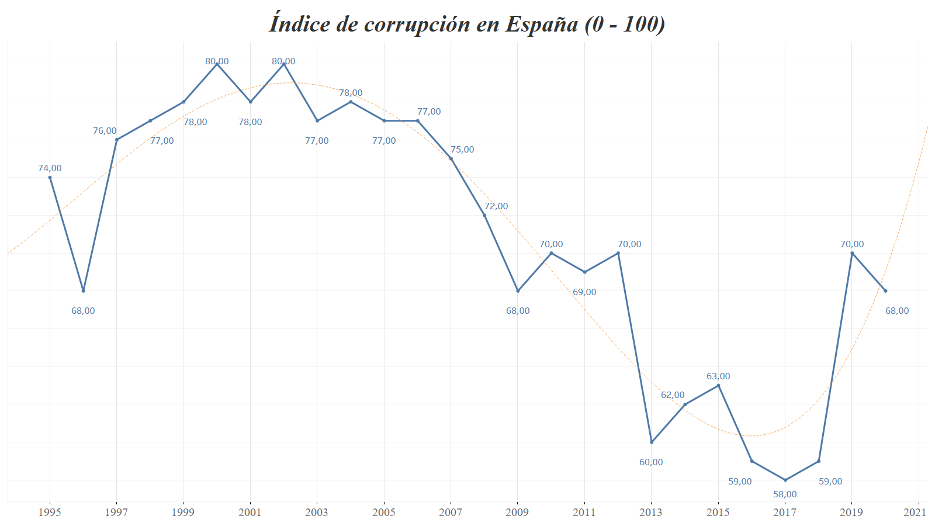

Fuente: Elaborada por el autor

**Normas alimentarias y ambientales**

Las políticas medioambientales de la Unión Europea son de las más estrictas del mundo, haciendo un fuerte esfuerzo en su lucha contra el cambio climático y un uso más responsable de las energías no renovables, esto ayuda a mantener la biodiversidad y reducir las enfermedades provocadas por la contaminación. De esta forma se ha convertido en la primera potencia mundial que adopta objetivos jurídicos vinculantes de tal alcance en materia de clima y energía.

**Emisiones de CO2**

**Descripción:** En la figura 30 se observan las emisiones de CO2 en toneladas emitidas por los países de la Unión Europea, los más contaminantes son Alemania, Italia, Francia, España y Polonia, pero si se tiene en cuenta el número de habitantes entonces los 5 que peores datos revelan son la República Checa, Bélgica, Polonia, Alemania y Países Bajos. En este ranking España queda en la mitad baja de la tabla lo que la coloca en una buena posición respecto a sus vecinos europeos en este aspecto, sin embargo, sigue siendo de los países que más CO2 emiten a la atmósfera, colocándose en el puesto 4 de este ranking.

Según el mapa coroplético del centro, desde el año 1993 cuando se creó la Unión Europea, los países que más han disminuido sus emisiones per cápita son Luxemburgo (-15.9 toneladas/hab) y Dinamarca (-6.12 toneladas/hab). Los que sin embargo las han aumentado son Lituania (+0.43 toneladas/hab) y Croacia (+0.72/hab). España en este periodo ha disminuido sus emisiones en -0.70 toneladas/hab.

Estos datos son importantes observarlos dentro de un contexto, ya que, por ejemplo, aunque Luxemburgo sea el país que más ha disminuido estas emisiones, hay que tener en cuenta que venía de emitir 31.8 toneladas/hab, esto es casi el triple que el segundo en el ranking. Sin embargo, Croacia solo emitía 3.61 toneladas/hab.

**Figura 50.** Emisiones de CO2 en la Unión Europea

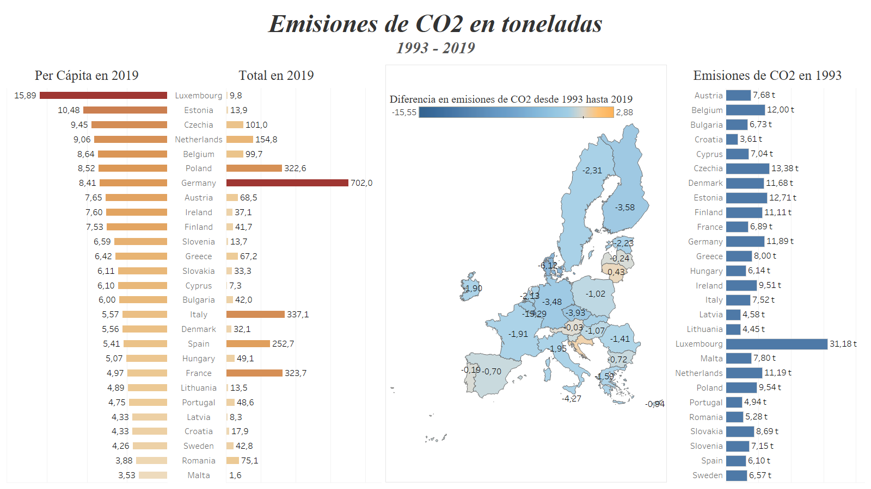

Fuente: Elaborada por el autor

**Descripción:** En la figura 31 muestra que en España la contaminación per cápita se ha visto reducida sobre todo en los últimos años desde 2005. Desde su inclusión en la CEE en 1985 y la creación de la UE más adelante 1993, las emisiones de CO2 venían en aumento pasando de 5.15 toneladas/hab a un máximo de 8.44 toneladas/hab (+3.29), pero desde 2005, se ha reducido a la mitad con la emisión de 4.62 toneladas/hab en 2021.

**Figura 51.** Emisiones de CO2 en España

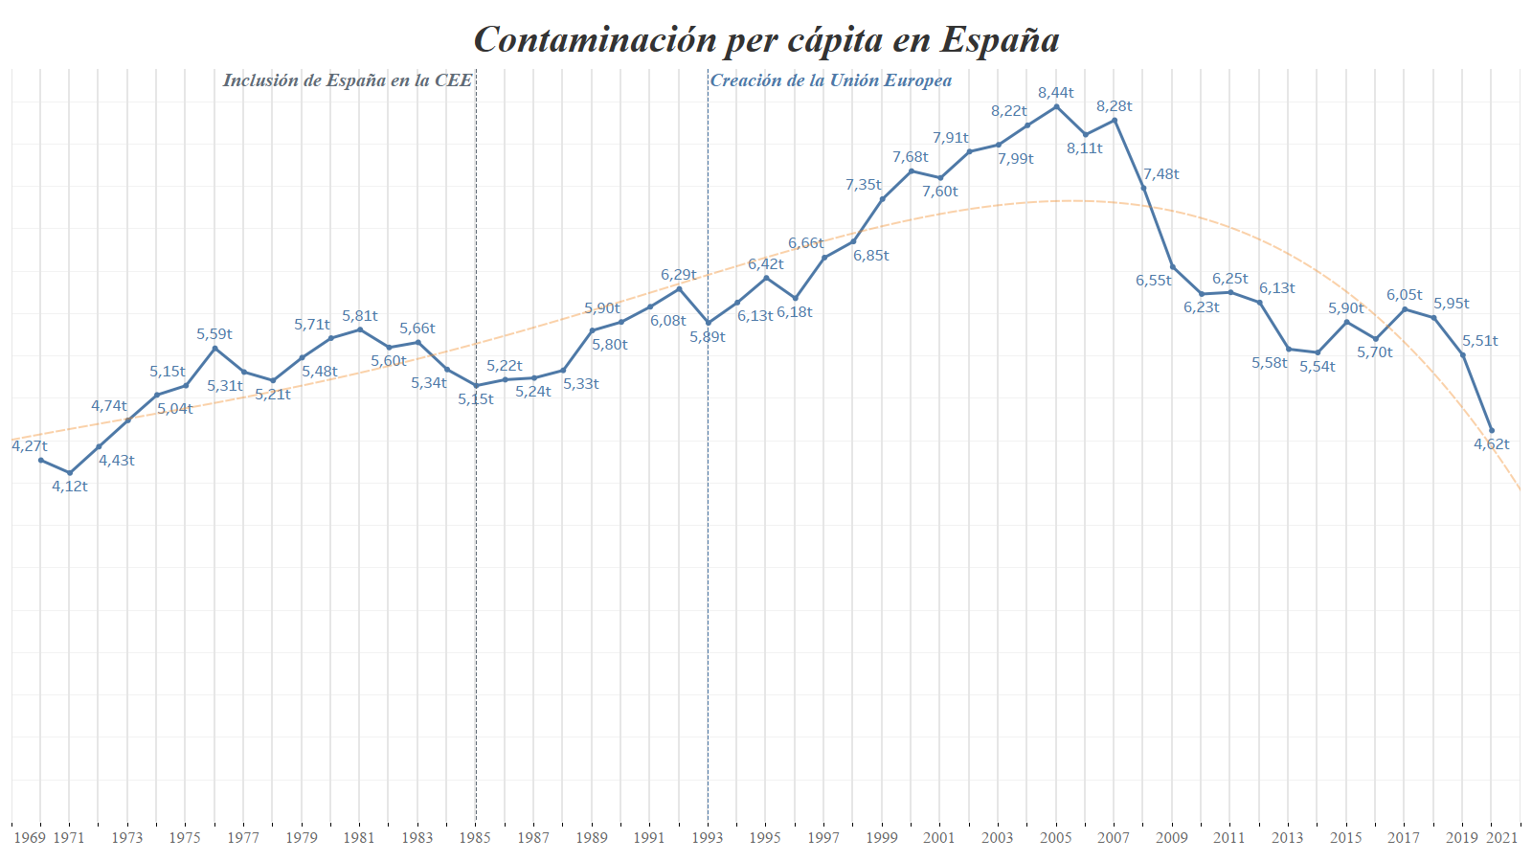

Fuente: Elaborada por el autor

**Generación y consumo energético**

**Descripción:** En la figura 32 se muestra la evolución del consumo energético en GWh por habitante en España desde el año 1980 hasta el año 2020. Desde 1985 cuando España es incluida en la CEE el consumo energético se ha incrementado relacionado con el aumento de población y las creciente necesidades energéticas de nuevas tecnologías e infraestructuras, esta cifra se incrementó desde 111.865GWh/hab hasta 281.051GWh/hab (+151.24%) en 2009 cuando alcanza su pico más alto, y desde ese mismo año hasta el 2020, se mantiene constante reduciéndose levemente pasando de 281.051GWh/hab a 250.051GWh/hab (-11.03%).

**Figura 52.** Consumo energético en España

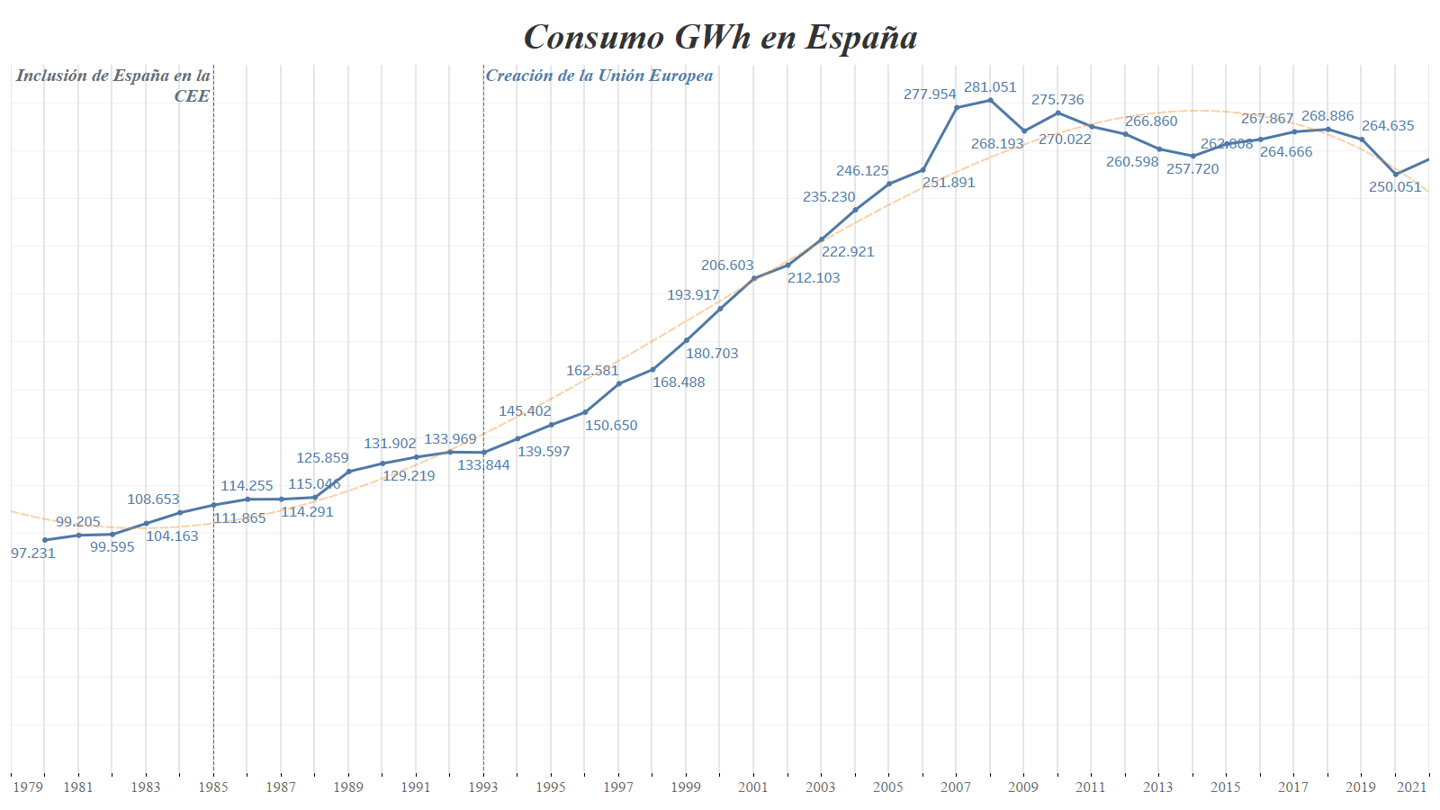

Fuente: Elaborada por el autor

**Descripción:** En la figura 33 se muestra una comparativa de la generación total de electricidad en España y cuanta de esta proviene de orígenes renovables. Se observa que la tendencia en estos últimos 10 años tiende a juntarse lo que se traduce en una sustitución poco a poco de energías no renovables en renovables. En 2008 la diferencia entre las dos era de 235,424GWh/hab, mientras que en la actualidad en 2021 es de 92,192GWh/hab, reduciéndose más de la mitad. Con la cantidad de energía renovable generada en 2021, se podría cubrir toda la energía necesaria en 1988.

***Figura 53.*** Generación energética y uso de renovables en España

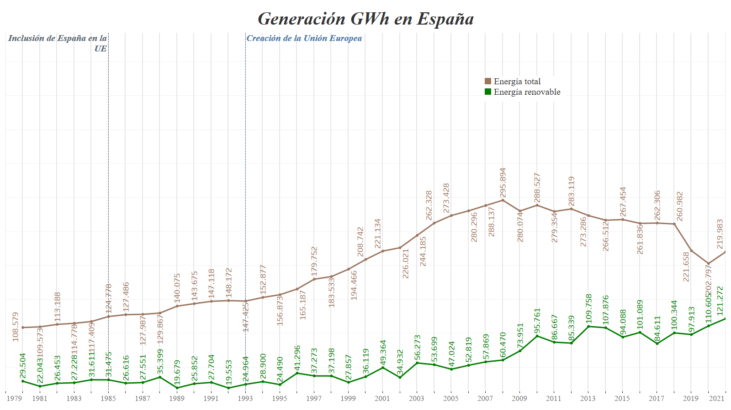

Fuente: Elaborada por el autor

**Sector Agrícola**

Es uno de los sectores que más impacto tienen sobre la contaminación ambiental después del industrial, y es que la mitad de la tierra habitable del planeta tiene un uso destinado a este sector, y su impacto se traduce en la reducción de la vida silvestre amenazando su biodiversidad, y la contaminación que se produce por parte de muchos animales afinados masivamente en granjas y cuyos gases son perjudiciales para el medio ambiente.

**Descripción:** En la figura 34 se muestra la tendencia general en la reducción de territorio agrícola en la UE desde 1960 hasta 2020 en un -35.74%, pasando de 0,6796ha/hab a 0.4367ha/hab. Los países que más territorio poseen en relación con su número de habitantes son Lituania (1.052ha/hab), Letonia (1.005ha/hab) e Irlanda (0.937ha/hab). A la cola de este ranking se encuentran Bélgica (0.118ha/hab), Chipre (0.110ha/hab), Países Bajos (0.107ha/hab) y Malta (0.024ha/hab).

**Figura 54.** Territorios agrícolas en la Unión Europea

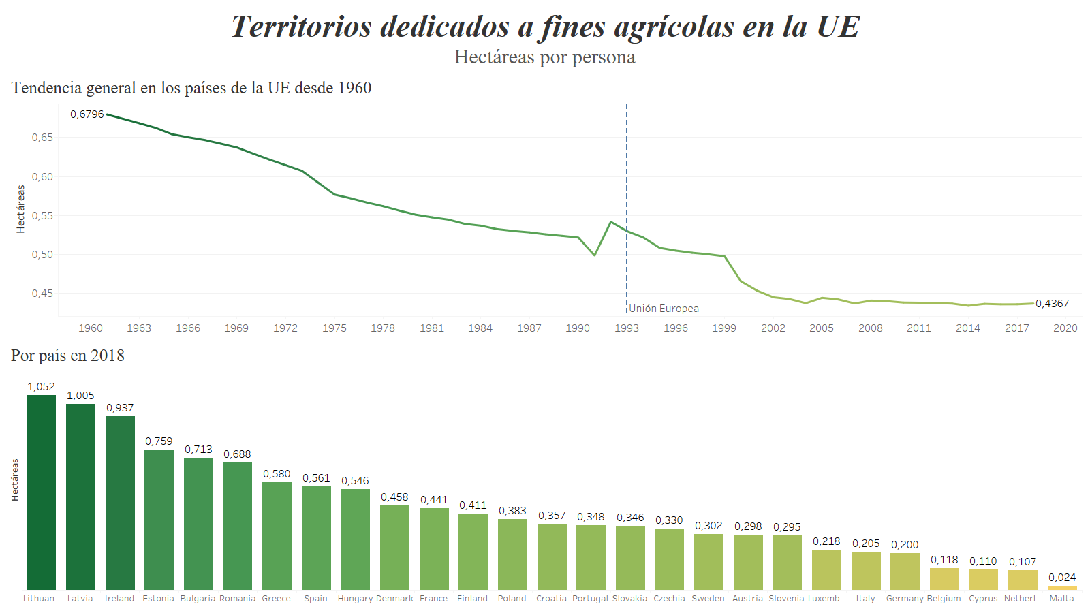

Fuente: Elaborada por el autor

**Descripción:** En la figura 35 se muestra la evolución en España donde el territorio con fines agrícolas se ha reducido a la mitad de forma más o menos constante desde el año 1962, pasando de 1.08ha/hab a 0.56ha/hab (-48.14%). España se encontraría dentro del primer cuarto con más territorio agrícola por habitante dentro de la Unión Europea con una cifra de 0.561ha/hab, por encima del promedio europeo de 0.43ha/hab.

**Figura 55.** Territorios agrícolas en España

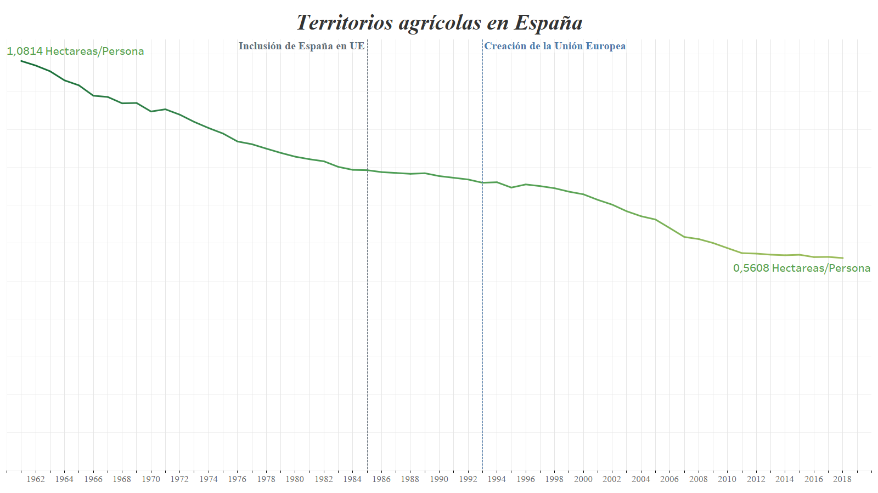

Fuente: Elaborada por el autor

**Factores de riesgo para la salud**

Además de la contaminación que es uno de los factores de riesgo de muerte más importante actualmente para los ciudadanos, hay otros factores sobre los que la UE está pendiente para preservar el bienestar de sus ciudadanos, y es que la alimentación y el modo de vida es lo más importante según miembros de la UE para poder desarrollar y avanzar como población, según los datos recientes, tenemos que la hipertensión, fumar, la diabetes o la obesidad son las principales causas de muertes y las culpables de la mayor mortalidad hasta el momento. En este caso, la Unión Europea no establece políticas sanitarias, tampoco se encarga de repartir u organizar ningún suministro sanitario, eso es labor de los estados miembros. Su papel es el de hacer de “intermediario” en la cooperación entre los países y mantener una supervisión de las etapas de producción y tratamiento de alimentos, que también aplica al comercio internacional.

**Descripción:** En la figura 36 se muestran las principales causas de muerte relacionadas con la salud en la UE desde el año 1993 hasta el 2017. Las más mortales son la Hipertensión que ha causado en estos años unas 25M de muertes, seguida del tabaco con casi 20M, Diabetes con 16M, un alto índice de masa corporal con 12M o el consumo de bebidas alcohólicas con 8.4M de muertes asociadas.

**Figura 56.** Número de muertes asociadas a factores de riesgo en la UE

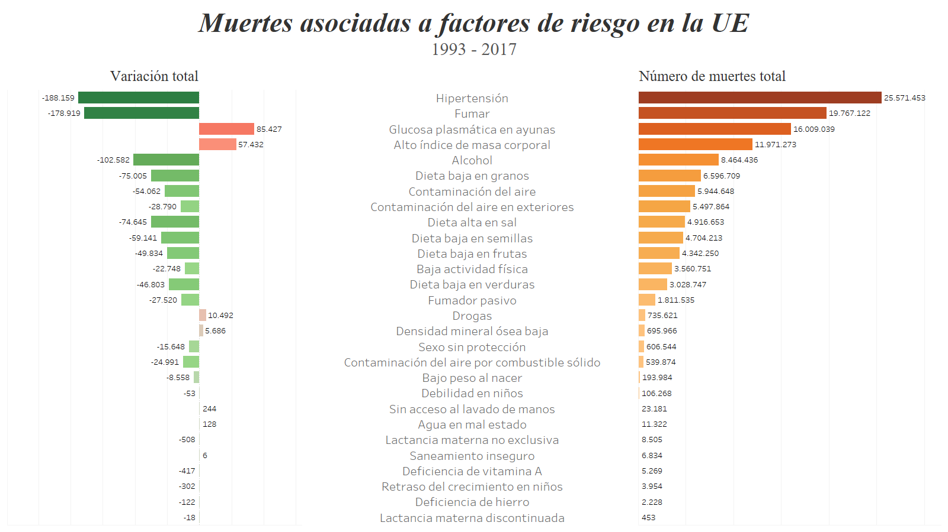

Fuente: Elaborada por el autor

**Descripción:** En la figura 37 se puede ver el mismo caso, pero esta vez solo en España, donde los factores de riesgo coinciden. En estos años se han visto reducidas algunas de ellas como el alcohol, el tabaco o la hipertensión, pero otras han pasado a ser un problema mayor como la diabetes o el alto índice de masa corporal, todas ellas relacionadas con el consumo de alimentos perjudiciales para la salud.

**Figura 57.** Número de muertes asociadas a factores de riesgo en España

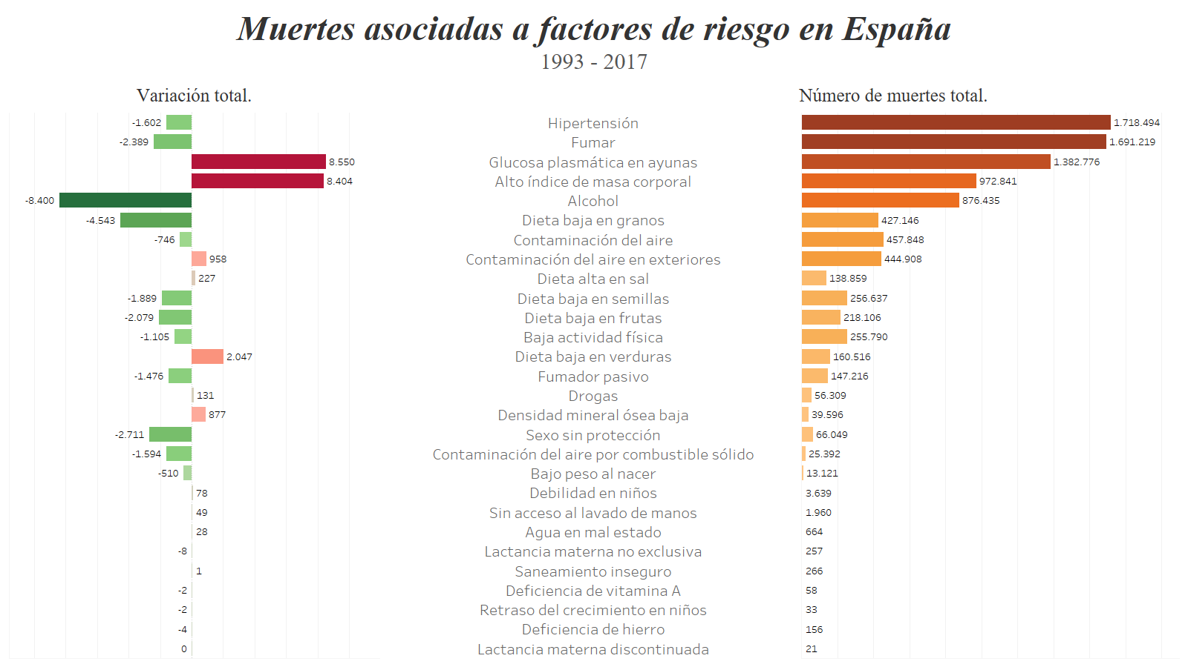

Fuente: Elaborada por el autor

En España otra causa de muerte que ha cogido relevancia los últimos años es el suicidio.

**Descripción:** En la figura 38 se muestra el incremento en el número de suicidios entre los años 1960 y 2020 en España. Desde 1960 hasta 1975 esta cifra disminuyó hasta su mínimo de 5.50 a un 3.80 suicidios por 100.000 habitantes. Desde ese mismo año se incrementó hasta un máximo de 8.50 (+123.68%) en el año 1997. A partir de ese año se ha mantenido estable alrededor de los 8. En 2020 se encuentra en 8.31 suicidios por 100.000hab cuando se quitaron la vida 3,941 personas, hecho que puede estar relacionado con las crisis económicas y el impacto que ha tenido en la salud mental la pandemia mundial del virus Covid19.

<https://www.ondacero.es/noticias/sociedad/suicidios-espana-descubierto-datos-cifras-evolucion_2021121461b88871454389000144c314.html#:~:text=En%20total%2C%203.941%20personas%20se,primera%20vez%20los%201.000%20suicidios>

**Figura 58.** Suicidios por cada 100.000 habitantes en España

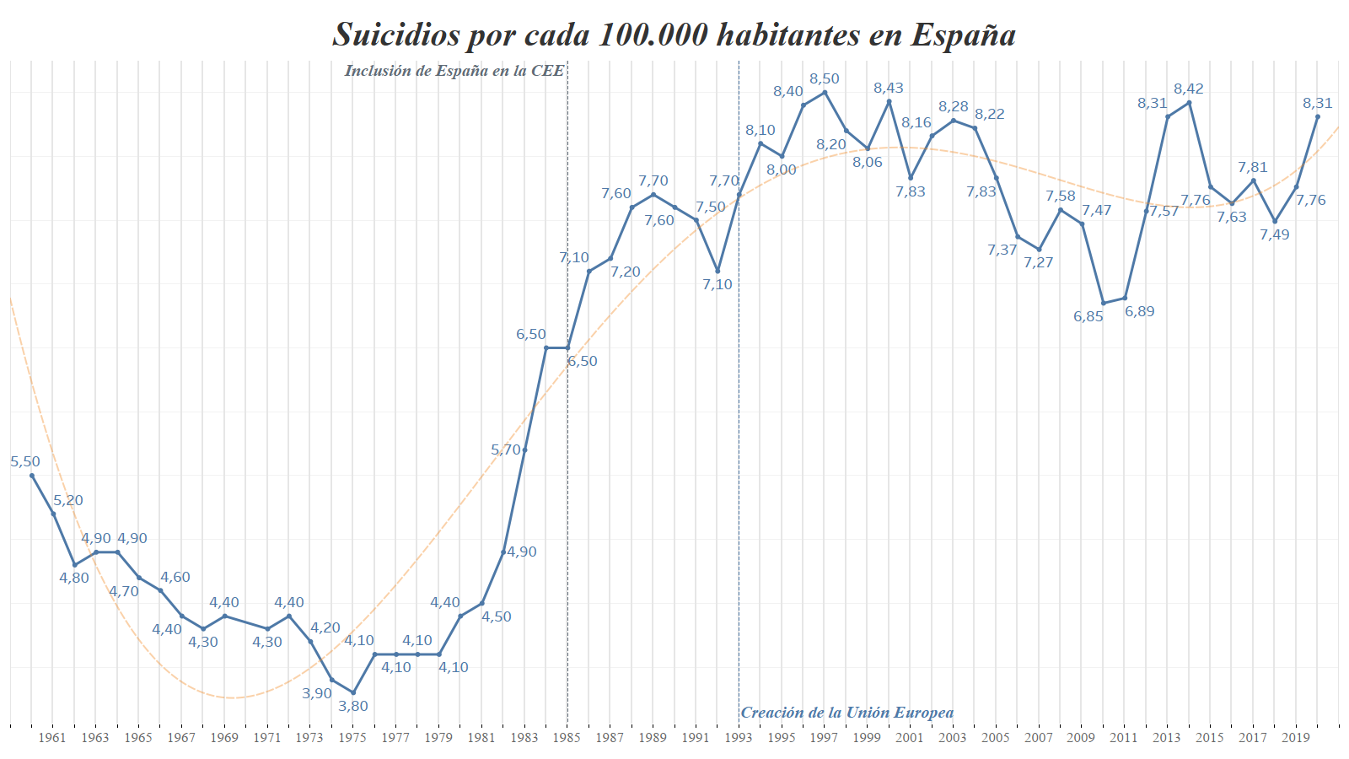

Fuente: Elaborada por el autor

Respecto a la dieta de los europeos la Unión Europea no tiene una legislación concreta y solo supervisa la higiene alimentaria, salud animal, sanidad vegetal y otros posibles contaminantes de alimentos. Para ello gestiona los animales de granja, supervisa empresas alimentarias e importadoras de alimentos, para la rápida detección y la eliminación de plagas.

>> Añadir fuente

**Descripción:** En la figura 39 se indica la información sobre la dieta de los europeos que se compone en su gran mayoría por cereales, carnes, aceites y lácteos o huevos, y ya en menos cantidad el consumo de legumbres, frutas y verduras. Como se ha visto anteriormente y se puede observar aquí, existe un abuso en el consumo de azúcar respecto a las cantidades recomendables para mantener una buena salud. El alcohol predomina frente a las legumbres, las frutas o las verduras.

Se consumen más calorías y grasas en promedio y la cantidad de proteínas se ha mantenido estable, hecho que puede explicar el aumento en el porcentaje de obesidad. La esperanza de vida ha subido casi 6 años de media.

**Figura 59.** Componentes de la alimentación en la Unión Europea

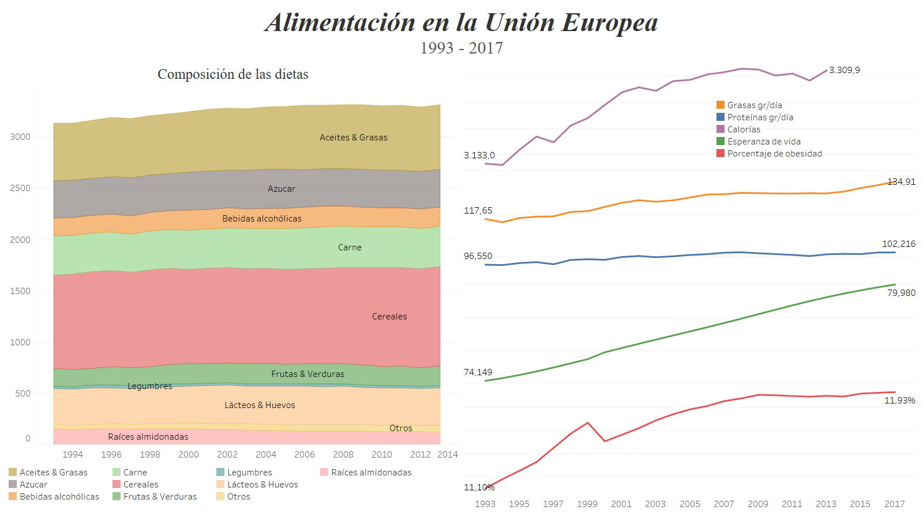

Fuente: Elaborada por el autor

**Descripción:** En la figura 40 se muestran los datos concretos de España donde se consume más aceite y más carne, pero en general las demás cantidades están dentro de los promedios europeos. Esta vez se consumen menos calorías y el consumo de grasas crece muy levemente situándose casi 15gr/día por encima de la media europea, de media se consume más cantidad de proteínas, hay un menor porcentaje de obesidad respecto a la media Europa.

**Figura 60.** Componentes de la alimentación en España

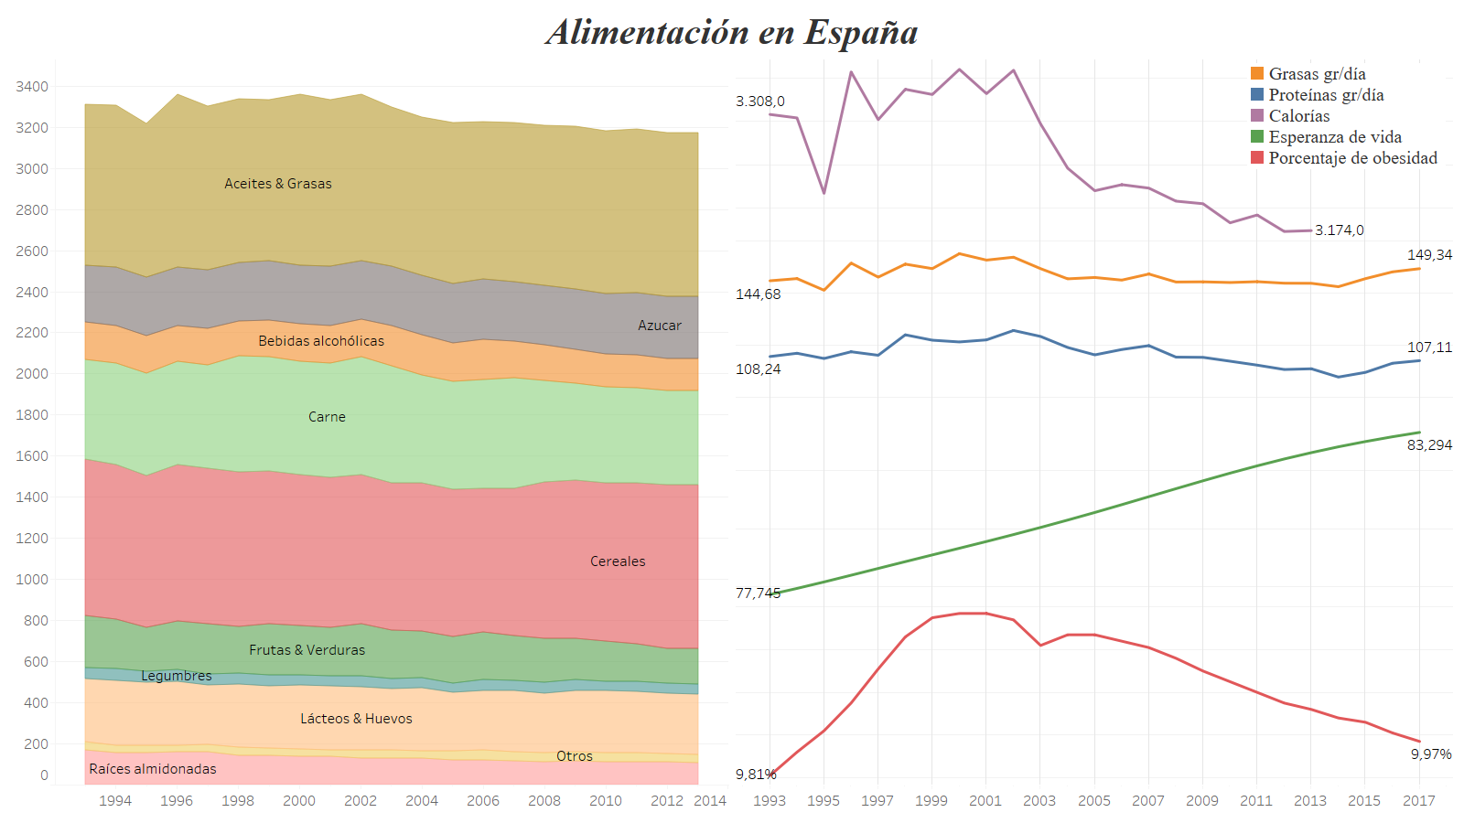

Fuente: Elaborada por el autor

**Nutrición en niños**

**Descripción:** Un dato relevante es que aún existen países que, aunque estén lejos de la pobreza extrema (en los estados miembros el riesgo de pobreza extrema es muy bajo respecto al promedio global) sigue habiendo niños que corren riesgo de malnutrición y por consiguiente sufren de debilidad o retraso del crecimiento, en la figura 41 se observa que los países que más sobresalen en este aspecto son Rumanía, Polonia, Bulgaria, Eslovaquia, Croacia, Lituania, Letonia, Eslovenia o Estonia.

**Figura 61.** Problemas en la nutrición de los niños de la UE

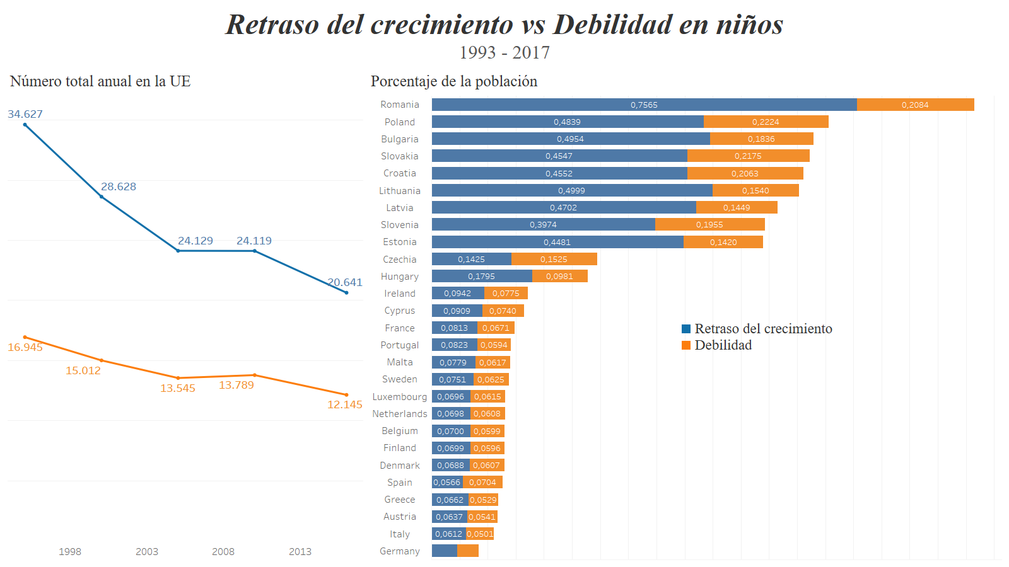

Fuente: Elaborada por el autor

**Descripción:** En la figura 42 se muestran los datos de España donde llama la atención que en promedio los niños que sufren de debilidad sobrepasan en casi el doble a la media europea, mientras que el retraso del crecimiento se mantiene en valores similares. En general desde la creación de la Unión Europea no ha habido cambios significativos en este aspecto.

**Figura 62.** Problemas en la nutrición de los niños de España

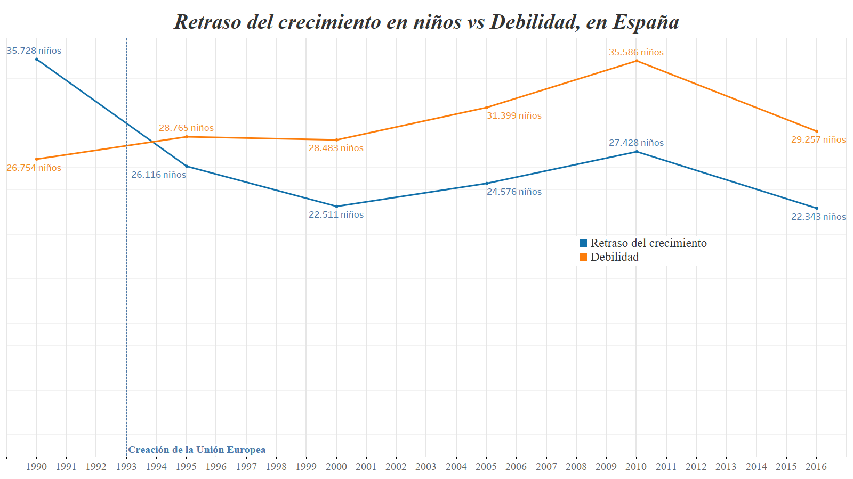

Fuente: Elaborada por el autor

**Demografía**

Descripción: En la figura 43 se aprecia la evolución en la cantidad de población en España, desde el año 1980 con un total de 37.5M de habitantes al año 2020 con un total de 47.3M de habitantes, es decir, casi 10M de habitante más. En la época donde más creció esta cifra es entre los años 2001 y 2007, casi 7M más de habitantes. En esta época también como se verá más adelante en la figura 44 hubo un gran número de nacimientos, que a partir de la crisis del 2009 bajó drásticamente. España actualmente se encuentra en el 4º puesto con mayor número de población de la Unión Europea solo por detrás de Alemania (83.1M), Francia (67.4M) e Italia (59.2M).

**Figura 63**. Población en España

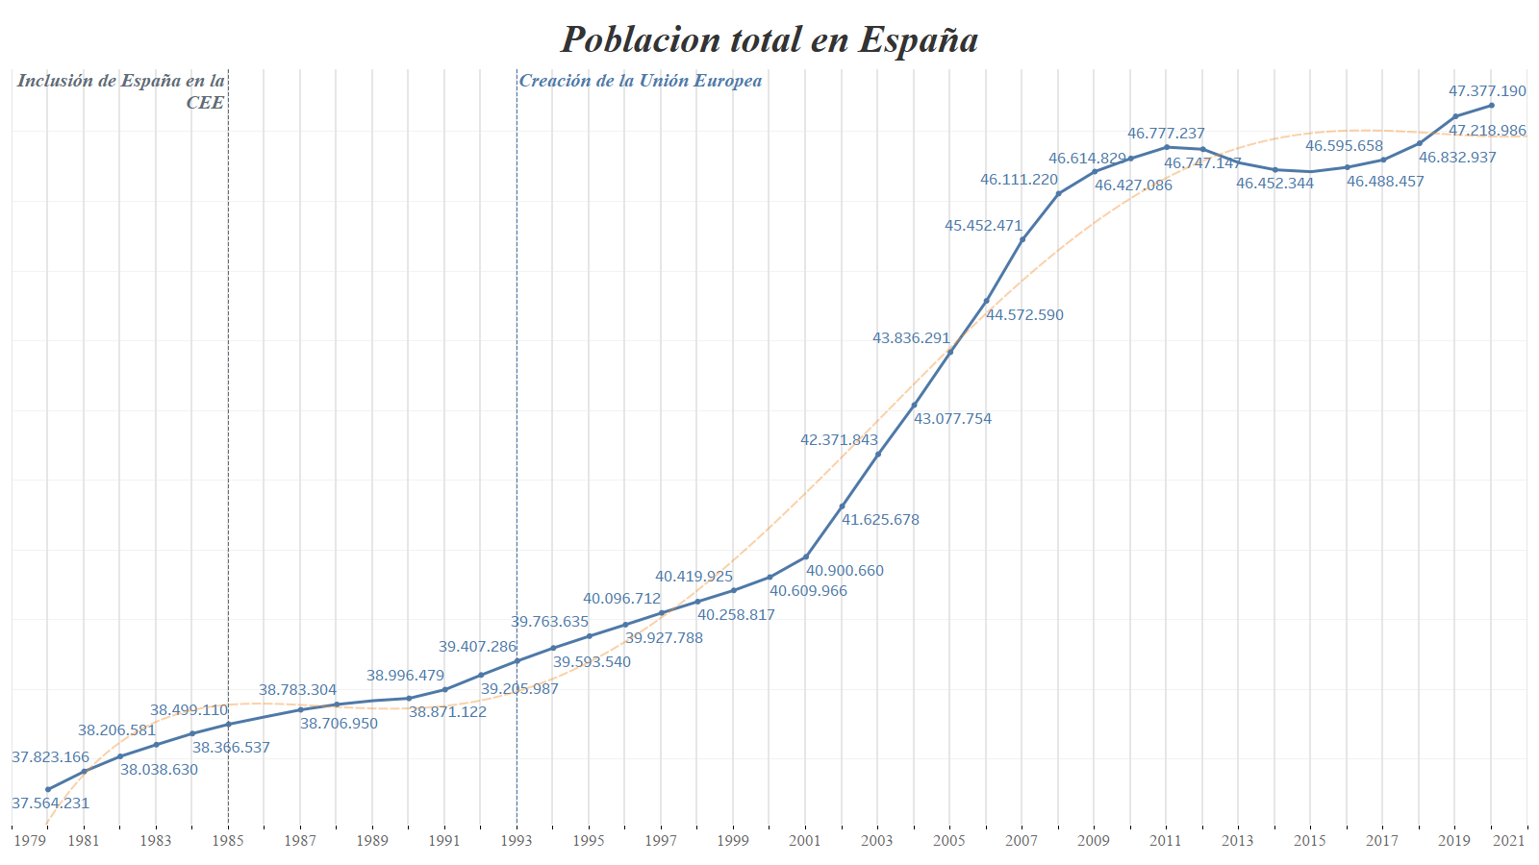

Fuente: Elaborada por el autor

**Descripción:** En la figura 44 se muestra que España se encuentra a la cabeza en esperanza de vida frente a sus vecinos europeos con +3 años de diferencia, en la figura 43 se muestra la diferencia en este aspecto entre hombres y mujeres en España, donde las mujeres viven hasta 5 años más que los hombres de media.

**Figura 64.** Esperanza de vida en España

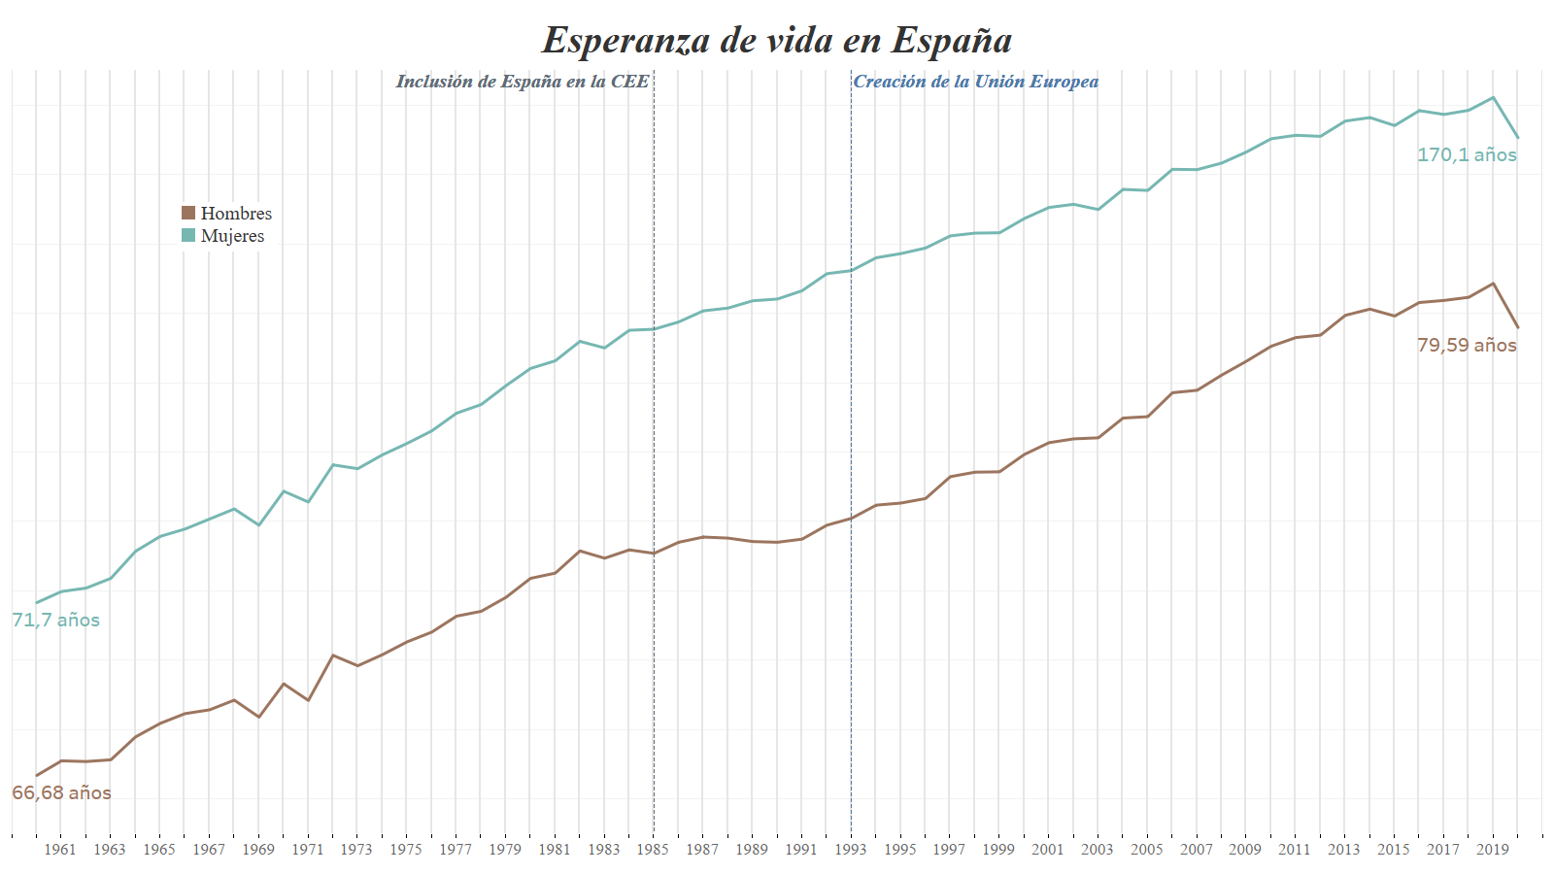

Fuente: Elaborada por el autor

**Descripción:** En la figura 45 se indica una comparativa entre el número de nacimientos y el número de muertes en España cada año, donde es notable el sor paso que ha habido en los últimos años, esto se debe sobre todo a la disminución de nacimientos desde el año 1976 que se ha reducido a la mitad hasta los años 90, cuando hubo un rebote hasta la crisis de 2009, cuando ya se desplomó hasta los 339,206 nacimientos. El número de muertes se ha incrementado de forma constante desde 1960 y la población ha aumentado en 13M de habitantes desde el año 1970, esto junto a la elevada esperanza de vida ha provocado que la pirámide poblacional se encuentre descompensada y haya más gente de avanzada edad y menos jóvenes.

**Figura 65.** Balanza demográfica en España

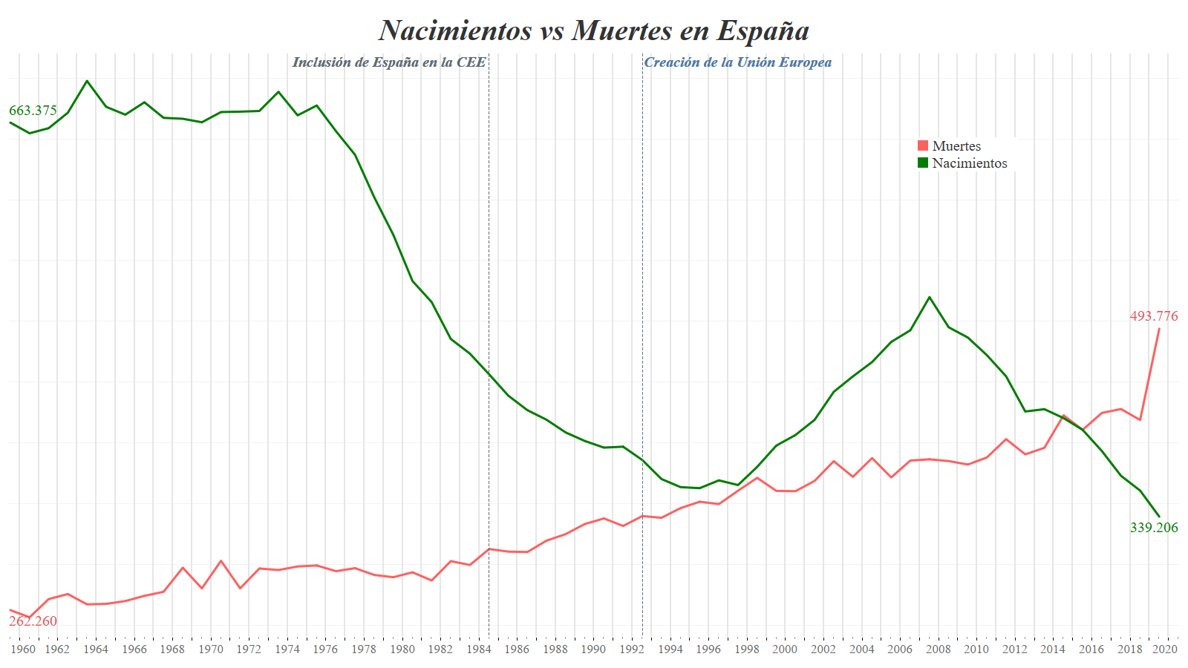

Fuente: Elaborada por el autor

**Paz y seguridad**

En este apartado se aporta información de cómo han afectado los conflictos y el terrorismo a los diferentes países en los últimos años desde la creación de la UE.

**Descripción:** En la figura 46 se representa el número de muertes debidos al terrorismo en países de la Unión Europea. Sobresale el caso de Croacia que en este momento aún no era miembro de la Unión Europea y desde su ingreso solo ha tenido 16 muertes atribuibles al terrorismo. Los países más castigados en estos años han sido Francia con 268 muertos, España con 236 muertos, Países Bajos con 187 muertos, Bélgica con 108 muertos y Dinamarca con 13 muertos.

**Figura 66.** Muertes a causa del terrorismo en la Unión Europea

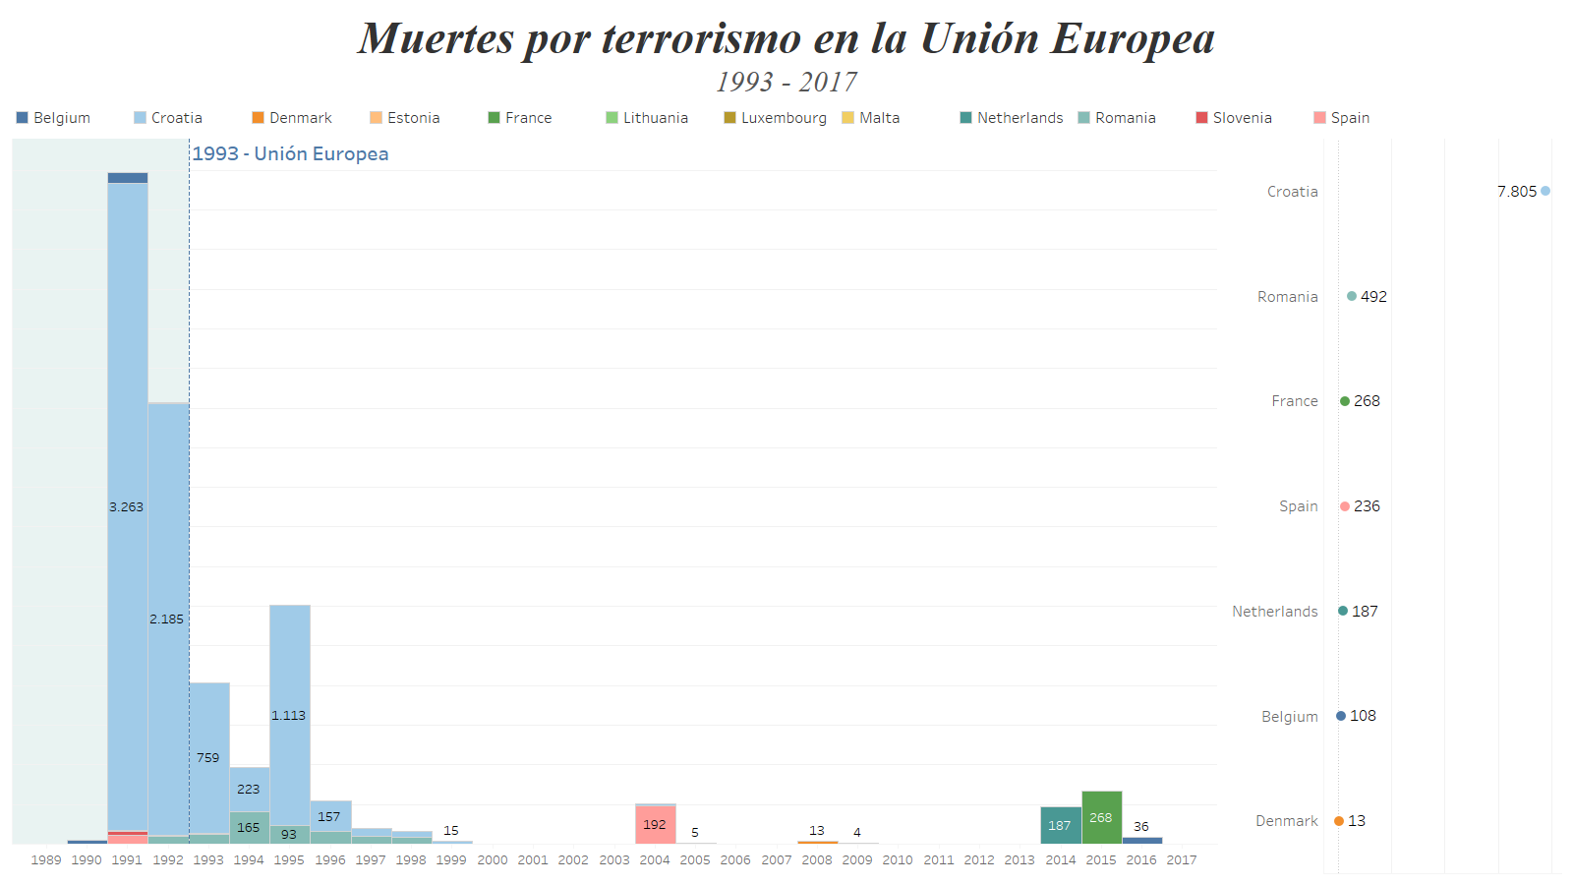

Fuente: Elaborada por el autor

<https://www.mequieroir.com/paises/espana/emigrar/descripcion/seguridad/>

**Descripción:** España es considerado uno de los países más seguros del mundo según la “Global Peace Index” con una de las mejores tasas de criminalidad de la Unión Europea, produciéndose 43,3 delitos y faltas por cada 10,000hab. Y se encuentra en segunda posición frente a sus vecinos europeos en número de homicidios, en primera posición se encontraría Austria.

En la figura 47 se muestra la evolución en el número de homicidios por cada 100,000hab, donde hay un máximo en el año 2001 con 1,40 homicidios por 100.000 habitantes, desde ese año al 2019 esta cifra se ha reducido la mitad pasando a ser 0.71 homicidios por 100.000 habitantes.

**Figura 67.** Homicidios por cada 100.000 habitantes en España

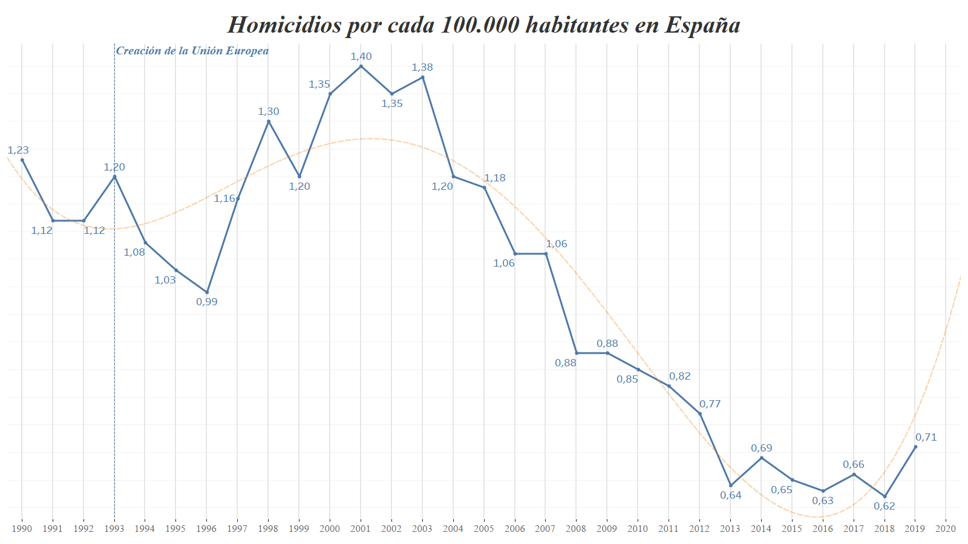

Fuente: Elaborada por el autor

Para la exposición de todas estas visualizaciones y descripciones es necesario el despliegue de un sitio web que los reúna en un formato legible para el lector.

### Bloque III: Despliegue de la aplicación web

Una vez construidas las visualizaciones, estas se exponen en una aplicación web construida con lenguaje HTML y CSS (Bootstrap), en la herramienta Brackets estudiada en el Máster. Esta aplicación web se compone de pestañas con los diferentes temas tratados donde se representan las visualizaciones con unas breves descripciones de lo que se observa.

https://developer.mozilla.org/es/docs/Web/HTML

https://developer.mozilla.org/es/docs/Web/CSS

<https://getbootstrap.com/>

El primer paso es tener instalada la herramienta que permite la edición de archivos HTML, en este caso se ha utilizado Brackets, que es de libre uso y distribución, y se puede descargar e instalar desde el enlace <https://brackets.io/>

**Figura 68.** Logotipo de Brackets



En la realización del proyecto ser ha decidido establecer un archivo html por cada categoría estudiada, por tanto, una pestaña para cada tema tratado. En este caso tenemos las que se muestran en la figura.

>> Añadir captura de los html

La estructura más básica que se ha seguido en la construcción de los archivos es la inserción del script de Tableau que publica la visualización, acompañado de un texto breve con la explicación del gráfico que se observa.

**Figura 69.** Ejemplo básico para presentar las visualizaciones en la web

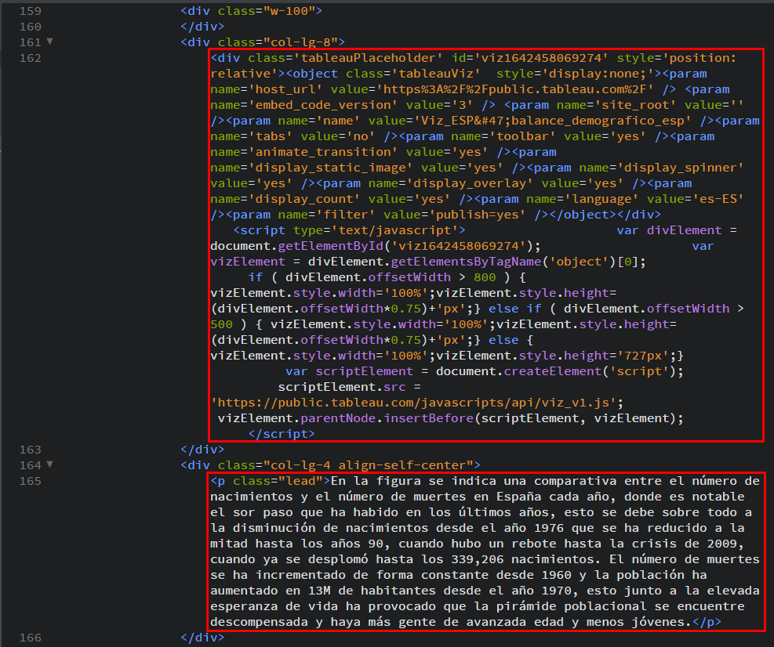

El primer recuadro representa el trozo de código que indica Tableau para compartir la visualización que se ha publicado con anterioridad en Tableau Public. De esta forma se consigue que una vez desplegado el sitio web, esta se actualice automáticamente al realizar cambios sobre ella. De esta forma cuando se guarde algún cambio nuevo en Tableau, se refleje directamente sobre la web ya desplegada.

Antes de realizar el despliegue, en Brackets se puede probar a tiempo real los cambios que se realizan pulsando en el botón con el símbolo de un rayo, esto nos permite comprobar errores. Una vez se tienen los archivos formados, se puede desplegar la aplicación web, utilizando la funcionalidad ‘G*ithub Pages’*. Para ello necesitas una cuenta de Github y realizar los siguientes pasos descrito en el enlace <https://pages.github.com/>, que en resumen consisten crear un repositorio con las características que se indican, e ir actualizándolo con los archivos que se han construido, es decir, los html.

En este paso es muy recomendable utilizar GitHub Desktop que permite trabajar con los archivos de forma local e ir guardando los cambios para posteriormente hacer un commit y push que actualiza el repositorio, de esta forma se facilita bastante el hacer cambios.

Los resultados del trabajo se pueden comprobar en el siguiente enlace <https://robertobarrosogarcia.github.io/>

## Evaluación

Para la evaluación del comportamiento de los usuarios con las visualizaciones y las descripciones se ha creado un cuestionario anónimo (adjunto en el anexo) para analizar el nivel de usabilidad, que permite conocer sus opiniones de primera mano, donde pueden dejar sus comentarios y puntuaciones sobre diferentes aspectos, después de interactuar con el sitio de web al menos 10min. Se ha tenido en cuenta que el cuestionario se tarde como máximo en realizar alrededor de 5min, si es más extenso el público tiende a dar respuestas que no van acorde con su pensamiento y de esta forma acabar más rápido, pero así no se sacan las conclusiones correctas que aporten alguna mejora a la metodología.

En definitiva, este cuestionario se compone de lo siguiente:

* Breve introducción y descripción del proyecto (1min).
* Preguntas (4min)
  + Edad
  + Profesión
  + ¿Cuál cree que ha sido su nivel de comprensión de la información que ha visto? (0=mala a 5=perfecto)
  + ¿Le han resultado de utilidad las visualizaciones para aumentar sus conocimientos? (si o no).
  + Comentarios y propuestas de mejora.

# Conclusiones y trabajo futuro

A partir del desarrollo de la metodología propuesta y la validación de los usuarios se pueden extraer unas conclusiones y las posibles líneas futuras de trabajo.

## Conclusiones

En definitiva, se ha cumplido con el objetivo general y los objetivos específicos. Las visualizaciones se han conseguido construir con los datos más relevantes que se propusieron para el estudio. Se ha cumplido con éxito la creación de todas ellas y la posterior exposición en el despliegue del sitio web junto con sus breves descripciones. El objetivo general que era el de aumentar el conocimiento sobre un determinado país de la Unión Europea también se ha cumplido para la mayoría de los casos.

El público objetivo ha concluido con su ‘feedback’ que se trata de una buena forma de observar los resultados y es de gran utilidad para la extracción de información y conclusiones. Una de las motivaciones era la de dar protagonismo a las figuras y menos a los extensos textos explicativos, sin perder información y por los comentarios se puede deducir que se ha conseguido. Además, hacerlo a través de esta metodología suma interés en el usuario promedio, y da visibilidad al tema tratado.

## Líneas de trabajo futuro

>>Añadir posibles líneas de trabajo en función de comentarios y conclusiones extraídas de los cuestionarios

Existen multitud de caminos futuros y estudios muy interesantes que se pueden realizar. Técnicamente se puede desarrollar una nueva funcionalidad para automatizar de forma más optima la recolección de los datos, ya sea un script más avanzado y parametrizable que permita todo el proceso de ETL de una sola vez y más rápido, de igual forma, automatizar algunas construcciones de Tableu para recoger los datos en streaming y realizar las actualizaciones automáticas. El despliegue web se puede hacer de muy diversas formas y con un formato totalmente diferente que pueda facilitar aún más la comprensión de la información En cuanto al tema escogido, no solo aumentar la información sobre los que ya están publicados en este documento, sino añadir más puntos interesantes que no era posible abarcar en este por tiempos o falta de información. Ejemplos como el problema que existe con las migraciones (la inmigración ilegal en concreto), Las relaciones internacionales con países externos, tanto en campos económicos como militares o políticos. Asuntos demográficos como la densidad de población y su distribución, el protagonismo de las religiones y los distintos idiomas que se hablan en todo el territorio, incluso los deportes y su importancia a nivel global. Y un tema muy importante que no se ha podido tratar por su amplitud es la inversión en ciencia y tecnología que ha permitido avances en todos los demás sectores tratados aquí.

En definitiva, se pueden ampliar los conocimientos en multitud de temas y con otros puntos de vista desde otras fuentes de información, contrastando con lo que ya tenemos.

Adjunto un desglose de algunos estudios posibles, aparte de los ya incluidos en el estudio que se podrían ampliar:

* Migraciones
* Demografía
* Ciencia y tecnología
* Cultura
* Relaciones internacionales

Los scripts que extraen información del país son parametrizables y con ligeros cambios se pueden ejecutar para otros países, por ejemplo, se podría realizar el mismo estudio pero enfocado en otro cualquier miembro de la Unión Europea.

# Bibliografía

>> Añadir la bibliografía